СТРАТЕГИЧЕСКИЙ ПЛАН
СОЦИАЛЬНО-ЭКОНОМИЧЕСКОГО РАЗВИТИЯ
ЛОПУХИНСКОГО СЕЛЬсКОГО ПОСЕЛЕНИЯ
ЛОМОНОСОВСКОГО МУНИЦИПАЛЬНОГО РАЙОНА ЛЕНИНГРАДСКОЙ ОБЛАСТИ НА ПЕРИОД ДО 2030 ГОДА



Санкт-Петербург
2017
СОДЕРЖАНИЕ
1. АНАЛИЗ И ОЦЕНКА СОЦИАЛЬНО-ЭКОНОМИЧЕСКОГО РАЗВИТИЯ ПОСЕЛЕНИЯ 3
1.1. Общая характеристика и роль Лопухинского сельского поселения в развитии Ломоносовского муниципального района 3
1.2. Анализ и оценка социальной сферы поселения 5
1.3. Экономическая сфера 25
1.4. Анализ и оценка финансовой сферы поселения 38
1.5. SWOT-анализ перспектив социально-эколого-хозяйственного развития Лопухинского сельского поселения 40
2. СИСТЕМА ЦЕЛЕЙ И ЗАДАЧ СТРАТЕГИЧЕСКОГО ВИДЕНИЯ РАЗВИТИЯ ЛОПУХИНСКОГО СЕЛЬСКОГО ПОСЕЛЕНИЯ 49
2.1. Сценарии и основные характеристики социально-экономического развития Лопухинского сельского поселения на стратегическую перспективу 49
2.2. Система целей и задач социально-экономического развития поселения на долгосрочную и среднесрочную перспективы 53
3. Стратегические направления развития Поселения 59
3.1. Благополучное социальное общество 59
4. Пространственное развитие Поселения 79
4.1. Зона развития производственной и транспортной инфраструктуры 79
4.2. Зона селитебного развития 79
4.3.Зона инновационного развития 80
4.4. Зона рекреационного развития 80
4.5. Зона транспортно-логистического развития 81
5. МЕХАНИЗМЫ РЕАЛИЗАЦИИ СТРАТЕГИЧЕСКОГО ПЛАНА 82
5.1. Флагманские проекты 82
5.2. Оценка эффективности и мониторинг реализации Стратегического плана 95
РЕЗУЛЬТАТЫ АНКЕТИРОВАНИЯ ЖИТЕЛЕЙ ЛОПУХИНСКОГО СЕЛЬСКОГО ПОСЕЛЕНИЯ 105

1. АНАЛИЗ И ОЦЕНКА СОЦИАЛЬНО-ЭКОНОМИЧЕСКОГО РАЗВИТИЯ ПОСЕЛЕНИЯ

1.1. Общая характеристика и роль Лопухинского сельского поселения в развитии Ломоносовского муниципального района

Лопухинское сельское поселение расположено на территории Ломоносовского муниципального района Ленинградской области и граничит с четырьмя сельскими поселениями Ломоносовского района и одним муниципальным районом: с Лебяженским городским поселением, с Пениковским сельским поселением, с Гостилицким сельским поселением, с Копорским сельским поселением, с Волосовским муниципальным районом. Границы поселения установлены законом Ленинградской области № 117-оз от 24.12.2004–ОЗ «Об установлении границ и наделении соответствующим статусом муниципального образования Ломоносовского муниципального района и муниципальных образований в его составе».
Административным центром Лопухинского сельского поселения является д. Лопухинка.
Площадь Лопухинского сельского поселения составляет 270 км², что составляет 13,8% всей площади Ломоносовского района. Численность постоянного населения в поселении на на 1 января 2017 года составляла 2996 человек из них около 70% граждан трудоспособного возраста, 20% старше трудоспособного возраста, 10% младше трудоспособного возраста. Основная часть населения проживает в деревне Лопухинка.
На территории поселения находится Лопухинское радоновое озеро (гидрогеологический памятник природы). Является памятником природы гидрогеологического типа местного значения. В верховьях долины родников построены две плотины, выше которых образовались два небольших искусственных озера (расстояние между ними — около 50 м, длина верхнего озера примерно 200 м, нижнего 550 м, ширина озёр 40-60 м) с водой бирюзово-изумрудного цвета, питающееся родниками, вытекающими из трещиноватых ордовикских известняков. Подземные воды, питающие родники залегают на глубине 10-15 м от поверхности. Их выходы в виде родников и ключей формируют исток реки Лопухинка. Эта вода традиционно считалась лечебной. Обогащение радоном трещинных вод известняков происходит за счёт радиоактивных диктионемовых сланцев, обладающих повышенным содержанием урана. В настоящее время вода родника не используется. Произведённые эманационным методом определения радона в воде источника дали концентрацию в 54 Бк/л. Площадь памятника природы — 16,0 км².
В состав муниципального образования Лопухинское сельское поселение входят 13 населённых пунктов - 13 деревень: Лопухинка (административный центр), Глобицы, Заостровье, Верхние Рудицы, Горки, деревня, Муховицы, Старые Медуши, Новая Буря, Воронино, Флоревицы, Савольщина, Извара, Никольское. но в весеннее-летний период население поселения увеличивается в 2-3 раза за счет отдыхающих (на территории поселения имеются коттеджные и дачные поселки: «Лопухинка», «ДНП Сказка» и др.).

Таблица 1. Основные показатели социально-экономического развития Лопухинского сельского поселения и его роль в развитии Ломоносовского муниципального района Ленинградской области (по состоянию на 01.01.2017 г.)
№ п/п | Наименование показателей, ед. измерения | Лопухинское сельское поселение | Ломоносовский муниципальный район (ЛМР) | Удельный вес Лопухинского сельского поселения в ЛМР, %
 | Территория, км² | 26550 | 191917 | 13,8
 | Численность постоянного населения, тыс. чел. | 2,996 | 69,861 | 4,3
 | Среднемесячная заработная плата работника, руб. | 8350 | 27195 | 30,7
 | Среднесписочная численность работников организаций, чел. | 217 | 14431 | 1,5
 | Инвестиции в основной капитал, млн.руб. | 3,081 | 159,293 | 0,02

Как видно из таблицы, доля Лопухинского сельского поселения в развитии Ломоносовского района чрезвычайно мала.
В населенных пунктах МО «Лопухинское сельское поселение», таких как д.Лопухинка, д.Глобицы, присутствуют объекты здравоохранения, объекты образования и просвещения, культуры, а также иные объекты местного значения уровня района и поселения. В остальных населенных пунктах располагаются, в основном, объекты сельского хозяйства, туризма и рекреации.
Также на территории МО Лопухинское сельское поселение имеются коттеджные и дачные поселки (коттеджный посёлок «Лопухинка», «ДНП Сказка» и др.), жители которых проживают на территории поселения только на периоды летнего и/или зимнего отдыха.
Для поселения в большей степени характерна традиционно рекреационная функция как сложившегося места летнего отдыха жителей Санкт-Петербурга, поэтому в целом приоритетной задачей органов власти на стратегическую перспективу видится создание условий для привлечения в экономику поселения инвестиций, направленных на развитие рекреационной функции поселения, наращивание доходных источников от реализации данной функции в местный бюджет.

1.2. Анализ и оценка социальной сферы поселения

Демографическая ситуация
Общая численность постоянного населения МО Лопухинского сельского поселения МО Ломоносовского муниципального района Ленинградской области на 1 января 2017 года составляла 2996 (4,3% от общей численности населения Ломоносовского муниципального района). При этом площадь поселения составляет 13,8% от общей площади территории района. В весенне-летний период население поселения увеличивается в 2-3 раза за счет отдыхающих (на территории поселения располагаются гольф-клуб Горки с гостиничным комплексом, коттеджные и дачные поселки: коттеджный посёлок «Лопухинка», «ДНП Сказка» и др.).
Воспроизводство населения в Лопухинском сельском поселении носит устойчивый депопуляционный характер.

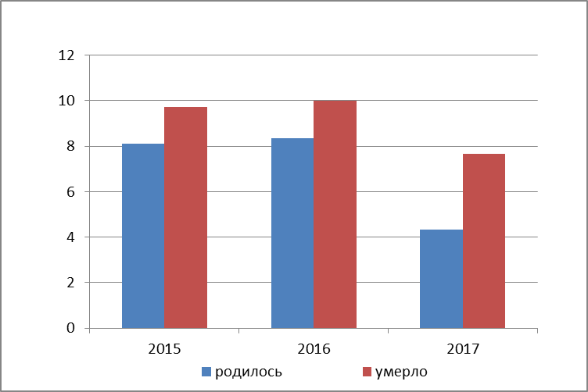
Рисунок 1. Динамика основных демографических показателей в Лопухинском сельском поселении в 2015-2017гг., на 1000 жителей.
Рассмотрение существующей динамики основных демографических показателей поселения в сравнении с Ломоносовским районом и Ленинградской областью в целом позволяет сделать вывод о том, что в целом динамика развития демографической ситуации в поселении соответствует тенденциям в регионе.
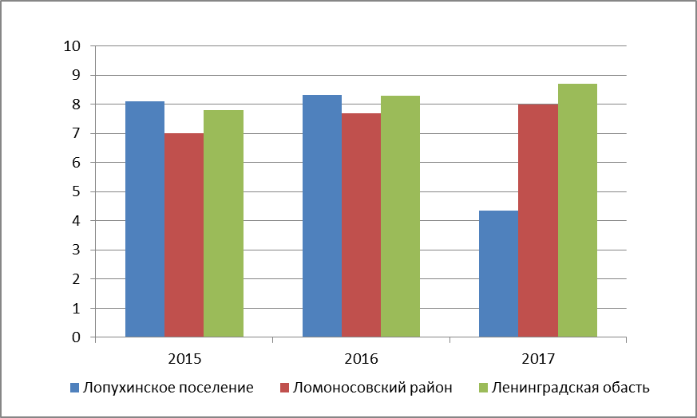
Рисунок 2. Динамика общего коэффициента рождаемости в Лопухинском сельском поселении, Ломоносовском районе и Ленинградской области в 2015-2017 гг.
(число рождений на 1000 жителей)

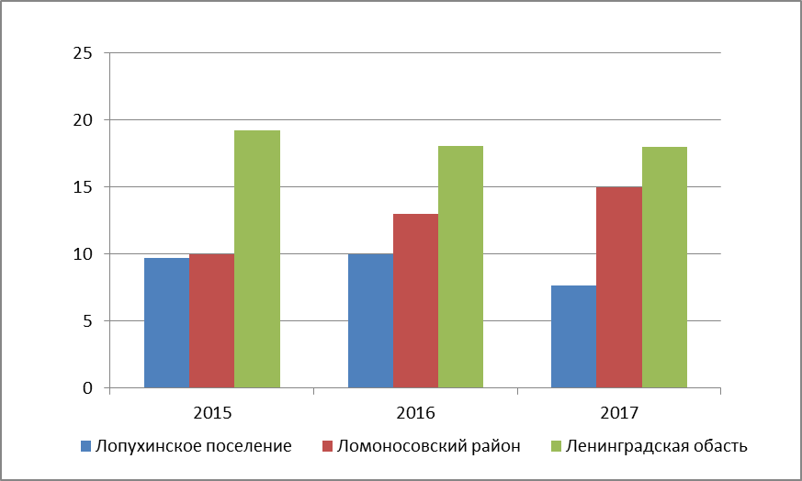
Рисунок 3. Динамика общего коэффициента смертности в Лопухинском сельском поселении, Ломоносовском районе и Ленинградской области в 2015-2017 гг.
(число смертей на 1000 жителей)
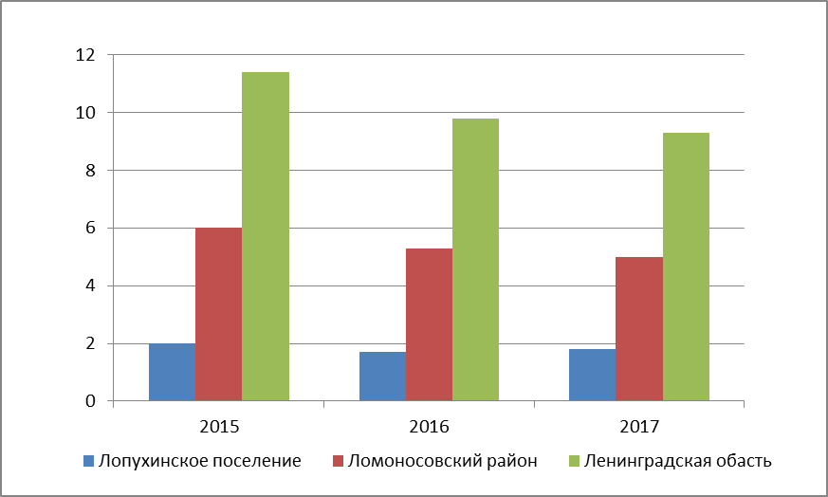
Рисунок 4. Динамика общего коэффициента естественной убыли населения в Лопухинском сельском поселении, Ломоносовском районе и Ленинградской области в 2015-2017 гг. (на 1000 жителей)

Другой исходной характеристикой демографической ситуации в Ленинградской области и в поселении является значительное влияние миграционных процессов. Миграционные процессы наиболее характерны для возрастной группы 25-45 лет, что подтверждает анализ динамики возрастной структуры населения Лопухинского сельского поселения.
Возрастная структура населения носит регрессивный характер – количество лиц старше трудоспособного возраста существенно превышает количество молодежи. Удельный вес трудоспособных возрастов составляет 59,7 %, моложе трудоспособного возраста – 5,9%, старше трудоспособного возраста – 34,4 % . Демографическая нагрузка достигает 1000 человек в нетрудоспособных возрастах на 1480 трудоспособных.
Прогноз приростов строительных фондов осуществлен исходя из данных, предоставленных администрацией МО Лопухинское сельское поселение. Согласно предоставленным данным прирост жилой застройки, которую планируется подключить к централизованному теплоснабжению, будет проходить только в д. Лопухинка. При этом площадь участка под застройку составляет 5,5 Га, а тип застройки – малоэтажная (до 3 этажей). Так же рассматривается вариант обеспечения данной застройки индивидуальным теплоснабжением.

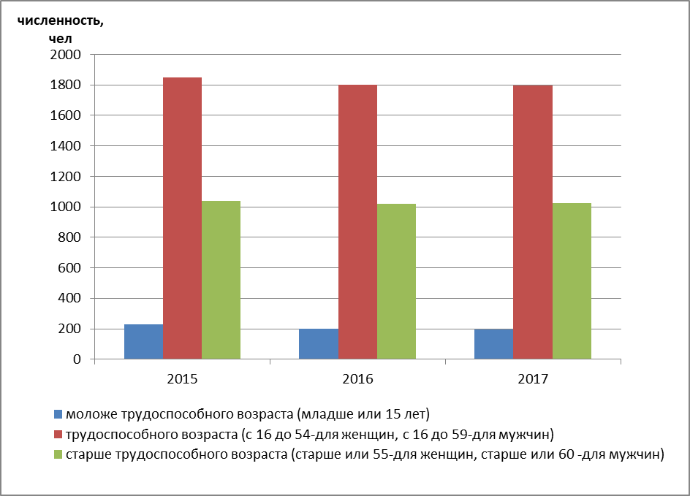
Рисунок 5. Динамика возрастной структуры Лопухинского сельского поселения в 2015-2017 гг. (человек)
Единственной возрастной группой, численность которой сократилась по сравнению к предыдущему году была группа людей трудоспособного возраста. При этом качественные характеристики миграционного притока и оттока не совпадают: преимущественно из поселения уезжают граждане трудоспособного возраста, конкурентоспособные на рынке труда Санкт-Петербурга и других регионов. Миграционный приток обеспечивается за счет внешней миграции, в основном из стран СНГ и Балтии. Большинство прибывших составляют мужчины трудоспособного возраста, приехавшие в целях временного трудоустройства для обеспечения семей, оставленных в странах постоянного проживания. Прибывшие мигранты в основном трудоустраиваются в сфере обслуживания. Таким образом, можно прогнозировать увеличение демографической нагрузки в поселении за счет пожилых граждан и дальнейшее усиление зависимости демографической ситуации от экономических факторов.
Половой состав населения в трудоспособном возрасте можно характеризовать как сбалансированный, принимая во внимание, что большая часть мигрантов и маятниковых мигрантов - мужчины. Более значительное различие наблюдается в возрастной группе старшего возраста, что обусловлено высоким уровнем смертности среди мужчин в данном возрастном диапазоне.
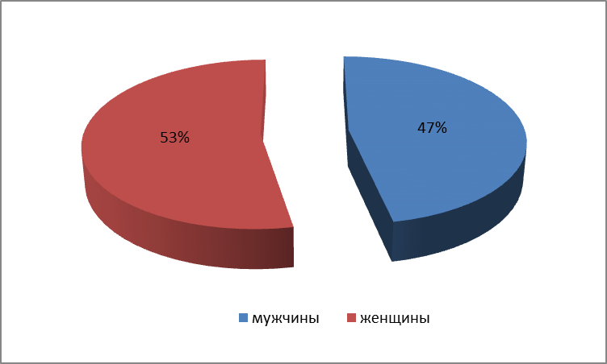
Рисунок 6. Распределение населения Лопухинского сельского поселения по полу в 2017 г. (%.)

В поселении также выражены процессы маятниковой миграции, которые проиллюстрированы на рисунке 7.
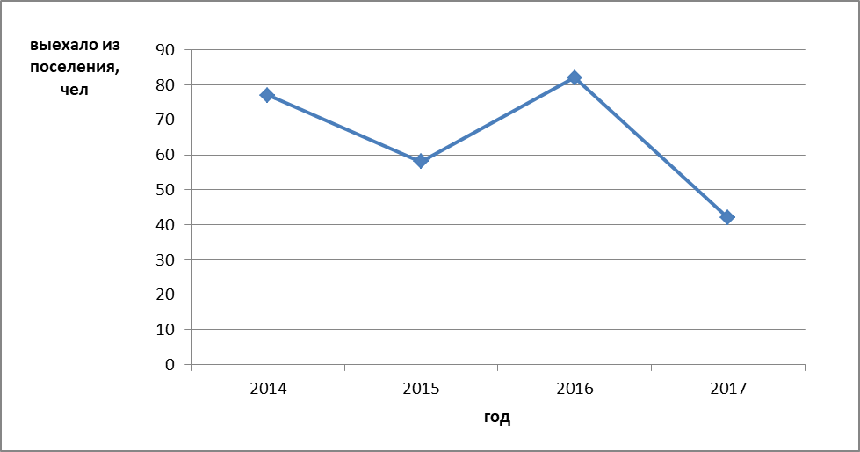
Рисунок 7. Миграция из Лопухинского сельского поселения

Основным фактором, определяющим миграционные процессы в поселении, является сочетание приграничного положения района к Санкт-Петербургу и низкой конкурентоспособности рынка труда поселения по сравнению с мегаполисом.
Основные проблемы развития демографической ситуации в Лопухинском сельском поселении:
- Депопуляционный характер воспроизводства населения.
- Снижение уровня рождаемости
- Сокращение миграционного прироста населения
- Отсутствие стимулов для закрепления мигрантов на местах
- Увеличение объемов маятниковой миграции, отток трудоспособного населения.
- Старение населения.

Образование
Одной из задач социального развития Лопухинского сельского поселения является воспитание, обучение и здоровье подрастающего поколения, создание условий для закрепления молодых специалистов в поселении. Из 2996 человек, составляющих население поселения моложе трудоспособного возраста (младше или 15 лет) 177 человек.
Сфера образования Лопухинского поселения представлена на данный момент следующими образовательными учреждениями:
Учреждения среднего и общего образования:
Муниципальное общеобразовательное учреждение «Лопухинский образовательный центр»
филиал МОУ «Лопухинский образовательный центр»

В соответствии с реализацией в муниципальных образованиях задач приоритетного национального проекта «Образование», главной задачей для системы образования Лопухинского сельского поселения становится расширение доступности и обеспечение гарантии качественных образовательных услуг для населения, повышения открытости образования для общества.

Дошкольные образовательные учреждения, детские сады:
Жителей Лопухинского сельского поселения обслуживает муниципальное дошкольное образовательное учреждение №24 «Родничок». Плановая вместимость составляет 146 человек. Количество детей, посещающих МДОУ № 24 «Родничок» в 2016–17 учебном году составляет 89 человек, Проектная мощность составляет 146 мест. Плановая мощность МДОУ № 24 «Родничок» соответствует региональным нормативам градостроительного проектирования Ленинградской области, но фактическая загруженность детского сада на 39% меньше его проектной мощности.
В перспективе к 2034 году при увеличении численности населения, количество мест в дошкольных учреждениях согласно региональным градостроительным нормам должно составлять 341 место, а фактический спрос составит 272 места. Дефицит составит 195 мест по нормативу и 126 мест по фактическому спросу.
Таблица 2. Прогнозируемый спрос и численность учащихся учреждений дошкольного образования МО «Лопухинское сельское поселение»
Учреждение, месторасположение | Обеспеченность учащихся | Прогнозируемая обеспеченность
Учреждение, месторасположение | Обеспеченность учащихся | 2018 | 2019 | 2020 | 2021 | 2022 | 2034
МДОУ № 24 «Родничок» д.Лопухинка,  ул. Мира, д.11-а. | Фактическая | 128 | 144 | 160 | 181 | 195 | 272
МДОУ № 24 «Родничок» д.Лопухинка,  ул. Мира, д.11-а. | Нормативная | 160 | 180 | 200 | 226 | 244 | 341

Для обеспечения населения МО «Лопухинское сельское поселение» дошкольными учреждениями к 2034 году согласно градостроительным нормам (195 мест) по «Программе комплексного развития социальной инфраструктуры муниципального образования «Лопухинское сельское поселение» Ломоносовского муниципального района Ленинградской области на период 2018-2034 годы» дополнительно к существующему МДОУ № 24 «Родничок» предусматривается строительство двух дошкольных учреждений в д. Лопухинка и д. Глобицы на 95 и 100 мест соответственно.

Дневные общеобразовательные учреждения:
На территории Лопухинского сельского поселения функционируют следующие общеобразовательные учреждения: МОУ "Лопухинский образовательный центр" в д.Лопухинка и филиал МОУ «Лопухинский образовательный центр» в д. Глобицы.
МОУ "Лопухинский образовательный центр" размещается в типовом здании школы 1976г постройки, общей площадью 3292 м². Проектная мощность (предельная численность) - 640 обучающихся. Фактическая мощность (количество обучающихся) - 200 обучающихся. Всего учебных помещений, используемых в образовательном процессе - 24.
В школе имеется столовая, площадью - 71,9м², число посадочных мест – 140. Численность обучающихся, пользующихся горячим питанием - 150. Численность обучающихся, имеющих льготное обеспечение горячим питанием – 140. Обеспеченность оборудованием пищеблока - 80%.
Медицинское обеспечение: имеется кабинет площадью 15,6м². Муниципальное общеобразовательное учреждение Лопухинский образовательный центр заключает договор о медицинском обслуживании детей и сотрудников школы с МУ ЦРБ Ломоносовского района.
Книжный фонд школьной библиотеки составляет 45501 экземпляров (в том числе 7900 учебников), имеется художественная литература - 2343, научно–популярная, справочная литература и энциклопедии - 197. Обучающиеся школы 100% обеспечены учебниками.
Филиал МОУ «Лопухинский образовательный центр» в д.Глобицы был открыт 1985 году как Глобицкая общеобразовательная школа. В настоящие время в школе обучается 20 человек и работают 4 учителя.
Для обеспечения качества предоставляемых услуг школа располагает соответствующей материально-технической базой 9 учебных кабинетов, 1 компьютерный класс, оснащенный современными компьютерами, объединенными в локальную сеть, 7 учебных кабинетов оснащены проекционным оборудованием (проектор, ноутбук или компьютер, экран или интерактивная доска). В кабинетах начальной школы установлены интерактивные доски.
Учебные кабинеты имеют достаточное обеспечение учебно-наглядного оборудования, МТБ учреждения постоянно совершенствуется в соответствии с требованиями к организации УВП. В наличии: водопровод, центральное отопление, канализация, система автоматической противопожарной защиты - 1 и 2 этаж.

Численность учащихся в муниципальных образовательных учреждениях в Лопухинском сельском поселении в течении последних трех лет сокращается, на данный момент в школах поселения обучается 196 человек.
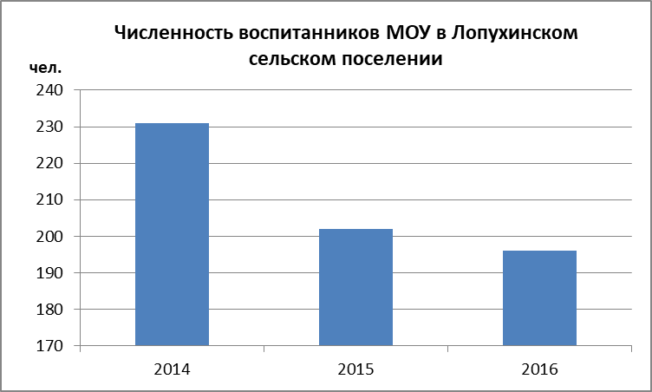
Рисунок 8. Численность учащихся дневных муниципальных общеобразовательных учреждениях в Лопухинском сельском поселении в 2006 -2008 гг.

Однако, согласно прогнозу уже с 2018 года спрос на общеобразовательные учреждения в МО «Лопухинское сельское поселение» начнет расти.
Таблица №3 Прогнозируемый спрос и численность учащихся общеобразовательных учреждений МО «Лопухинское сельское поселение».
Учреждение, месторасположение | Обеспеченность учащихся | Прогнозируемая обеспеченность
Учреждение, месторасположение | Обеспеченность учащихся | 2018 | 2019 | 2020 | 2021 | 2022 | 2034
Муниципальное общеобразовательное учреждение "Лопухинский образовательный центр" | Фактическая | 205 | 236 | 271 | 308 | 340 | 491
 | Нормативная | 213 | 245 | 282 | 320 | 353 | 511
филиал МОУ «Лопухинский образовательный центр» | Фактическая | 75 | 79 | 79 | 88 | 88 | 105
филиал МОУ «Лопухинский образовательный центр» | Нормативная | 77 | 82 | 82 | 91 | 91 | 109

Общеобразовательные учреждения в МО «Лопухинское сельское поселение» на в 2017г. посещают 220 учащихся, при нормативной обеспеченности - 273 места (исходя из норматива обеспеченности на 1000 человек по градостроительным нормам). Плановая мощность МОУ "Лопухинский образовательный центр" – 640 мест. Как видно мощность МОУ "Лопухинский образовательный центр" не только удовлетворяет градостроительным нормативам, но даже избыточна.

Дополнительное образование, организация внешкольной деятельности и досуга детей и подростков:
Потребности детей в литературе и самообразовании в сельском поселении обеспечивают две библиотеки, в д.Лопухинка и в д.Глобицы.
Из учреждений дополнительного образования на территории лопухинского поселения существует только МКОУДО "Лопухинская ДШИ". Она функционирует с 1973 года. С сентября 2011 года Лопухинская ДШИ переехала в кирпичное здание конторы второй этаж по адресу дер. Лопухинка, ул. Мира 21а. В школе обучается 77 учащихся от 6,5 до 18 лет по специальностям: фортепиано - 16 обучающихся, гитара - 17 обучающихся, домра - 6 обучающихся, вокал - 13 обучающихся, и 25 учеников на художественном отделении. В школе работают 8 преподавателей.
ДШИ имеет в своем распоряжении 9 учебных кабинетов для проведения занятий и зал для выступлений. Кабинет по теоретическим дисциплинам оборудован необходимой мебелью, учебно–методической литературой (библиотечный фонд составляет около 1000 экземпляров нотной литературой, 25 экземпляров методической литературы) и музыкальной фонотекой 72 диска. Материально – техническая база школы позволяет вести образовательную деятельность и соответствует требованиям законодательства РФ в области дополнительного образования, техническое оснащение школы удовлетворительное.
Процент учащихся МКОУДО "Лопухинская ДШИ" составляет 32% от общего числа учащихся, что превышает нормы регионального норматива градостроительного проектирования по обеспеченности населения объектами внешкольного образования. Высокий процент посещаемости свидетельствует о необходимости размещения ДШИ как отдельно стоящего здания, построенного в соответствии с региональными нормами градостроительного проектирования.
Для многих поселений большую проблему составляет недостаток ресурсов для организации внешкольного времени и досуга детей и подростков. Эта недостаточность может повлечь за собой повышение уровня развития у детей вредных привычек, склонности к асоциальному и криминальному поведению, наркотической и других зависимостей. В целях организации внешкольного времени детей можно обеспечить существующие школы достаточным количеством разнообразных секций и кружков по интересам, для того чтобы ребята смогли развивать свои таланты. Также необходимо развивать направление по созданию молодежных общественных организаций, в рамках которых успешно проводится работа по вовлечению детей и молодежи в общественно-полезную деятельность.
На территории Лопухинского поселения, в д. Лопухинка при школе действует лагерь с дневным пребыванием "Родник". В лагере организовывают творческие и спортивные соревнования, экскурсии.
В рамках организации внешкольной деятельности и каникул школьников необходимо обеспечить детей возможностью посещать летние лагеря, например на базе действующих школ в соответствии с общеобразовательной и оздоровительной программой для детей и подростков.

Возможность продолжения образования, высшее, среднее профессиональное образование:
На данный момент высшее и среднее профессиональное образование молодежь может получать только в учебных заведениях области и в Санкт-Петербурге. С этим фактом связан также отток молодежи из сельской местности на работу в город из-за более высокой оплаты труда и большего выбора специальностей и рабочих мест, уход педагогических работников из областных учреждений в школы Санкт-Петербурга в близлежащих районах. Сейчас ситуация меняется за счет программы квотирования рабочих мест для молодых специалистов в сфере образования.
Среди проблем сферы образования для поселения могут быть названы следующие:
- Возможна тенденция к увеличению очередей в дошкольные образовательные учреждения за счет некоторого прироста рождаемости;
- Условия, в которых ведется образовательная деятельность, все еще не могут считаться оптимальными, ни по вопросам связанным с состоянием помещений, ни по вопросам материально-технической оснащенности школ;
- Недостаточный уровень организованности внешкольного времени и досуга детей влечет за собой возможность повышения уровня развития у детей вредных привычек, склонности к асоциальному и криминальному поведению, наркотической и других зависимостей.
- Недостаточный уровень координации адресной поддержки учащихся из малообеспеченных семей, недостаточность работы с детьми группы риска.
Таким образом, в связи с тем, что демографическая ситуация в поселении достаточно стабильна, и даже более того заметен определенный прирост рождаемости в последнее время, вопросы системы образования должны рассматриваться в приоритетном режиме как напрямую влияющие на качество жизни населения.
Необходимо распространение опыта создания частных (семейных) детских садов, должна быть рассмотрена возможность вовлечения в общую образовательную систему детских садов, находящихся в ведомствах военных частей.
В сфере общего образования необходимо улучшение условий, в которых ведется образовательная деятельность, обеспечение информатизации школ, техническое обеспечение компьютерных классов школ.
В рамках организации летнего внешкольного времени и каникул необходимо также обеспечить детям возможность посещать летние лагеря, например на базе действующих школ в соответствии с общеобразовательной и оздоровительной программой для детей и подростков.
В целях недопущения образования очередей в дошкольные учреждения необходима реконструкция старых и ввод новых помещений для детских садов.
В целях улучшения организации внешкольного времени и досуга ребят следует создать достаточное количество секций и кружков по интересам.
Представляется необходимым реконструировать существующие в сельском поселении Дом Культуры в многофункциональный центр семейного досуга детей и их родителей.
В Ломоносовском районе действует система целевой адресной поддержки учащихся из малообеспеченных семей, необходимо улучшение координации в данной сфере, т.к. на местном уровне цели такой адресной поддержки видятся более ясно.

Здравоохранение
Объекты здравоохранения, расположенные в населенных пунктах, входящих в состав МО Лопухинское сельское поселение относятся к Государственному бюджетному учреждению здравоохранения Ленинградской области «Ломоносовская межрайонная больница им. И.Н.Юдченко». Они расположены в соответствии с нормами градостроительного проектирования и по согласованию с государственным областным бюджетным учреждением здравоохранения «Ломоносовская межрайонная больница им. И.Н.Юдченко». Однако, на территории обслуживаемой ФАПом в д.Глобицы нет ни аптеки, ни аптечного пункта при ФАП.
Прогнозируемый спрос на учреждения здравоохранения в муниципальном образовании представлен в таблице № 4.
Таблица №.4 Прогнозируемый спрос на учреждения здравоохранения в муниципальном образовании «Лопухинское сельское поселение»
Учреждение | Единица измерения  посещений в месяц | 2018 | 2019 | 2020 | 2021 | 2022 | 2034
Лопухинская амбулатория  д. Лопухинка,  ул. Первомайская, д.1 | норматив посещений | 30 | 30 | 30 | 30 | 30 | 30
 | посещений фактически | 57 | 65 | 72 | 81 | 87 | 123
 | койко-мест фактически | 25 | 25 | 25 | 25 | 25 | 25
 | койко-мест планово | 25 | 25 | 25 | 25 | 25 | 25
Глобицкий фельдшерско-акушерский пункт (ФАП)  д. Глобицы, ул. Героев, д.12 кв.10 | норматив посещений | 40 | 40 | 40 | 40 | 40 | 40
 | посещений фактически | 38 | 43 | 48 | 54 | 59 | 82

В перспективе в здравоохранении должна быть продолжена работа по повышению качественной эффективности функционирования отрасли, совершенствование скорой и неотложной медицинской помощи. Для этого необходимы организационные преобразования на муниципальном уровне, переобучение кадров, материально-техническое переоснащение медицинских организаций. Необходимо предусмотреть повышение квалификации медицинского персонала лечебно-профилактических учреждений через систему аттестации и сертификации.
Основными задачами области здравоохранения являются:
– оказание качественной медицинской помощи и качественного лечения населения;
– осуществление стабильного функционирования учреждений здравоохранения;
– развитие общедоступной медицинской помощи для всех жителей МО «Лопухинское сельское поселение».
По данным таблицы №1 «Прогноз численности населения МО «Лопухинское сельское поселение» население МО «Лопухинское сельское поселение в перспективе до 2034 значительно увеличится. Поэтому в соответствии с приказом Министерства здравоохранения и социального развития Российской Федерации №543н от 15.05.2012г. «Об утверждении положения об организации оказания первичной медико-санитарной помощи взрослому населению» в населенных пунктах с числом жителей 301-1000 человек организуются фельдшерско-акушерские пункты вне зависимости от расстояния до ближайшей медицинской организации.
К 2034 году необходимо организовать фельдшерско-акушерские пункты в деревнях Муховицы и Горки.
Основные проблемы в сфере здравоохранения Лопухинского сельского поселения:
- Отсутствие достаточного уровня медицинской помощи пожилым гражданам частично или полностью утративших способность к самообслуживанию.
- Низкая доступность высококвалифицированной медицинской помощи, и как следствие, поздняя диагностика заболеваний.
- Нехватка мощностей АПУ поселения в летний период в связи с сезонным увеличением численности населения.
Социальная защита населения
По данным на 2017г. на территории поселения имеют статус:
- 19 многодетных семей;
- 34 малообеспеченные семьи;
- 23 неполные семьи;
- 4 детей сирот (до 18 лет) и 24 имеют статус "ребёнок сирота" (с 18 до 23 лет, выпускники детского дома, для которых приобретены квартиры в Лопухинском поселении).
На территории поселения особое внимание уделяется мониторингу ситуации в семьях в рамках профилактики безнадзорности и беспризорности несовершеннолетних. Проводится комплексная работа со взрослыми членами неблагополучных семей. Участие в поддержке семей и детей группы риска принимают и предприниматели района, оказывая материальную помощь неблагополучным семьям.
Социальное обслуживание пожилых граждан и представителей льготных категорий на дому осуществляется социальными работниками.
Учитывая значительное количество населения старшей возрастной группы, Администрация проводит активную деятельность по улучшению социально-бытовых условий жизни пожилых людей. Администрацией составлен перечень одиноких престарелых граждан, граждан льготных категорий. Оформляются документы по отказу от набора социальных услуг по компенсации за газ и за топливо. В рамках спонсорской помощи от предприятий поселения осуществляется поставка дров.
Основные проблемы в развитии системы социальной защиты Лопухинского сельского поселения:
- Недостаточная ресурсная база для организации поддержки пожилым гражданам и инвалидам на территории поселения.
- Низкая активность взрослых членов неблагополучных семей в контексте реабилитационных мероприятий.
- Нехватка кадровых и материальных ресурсов для усиления профилактической работы с семьями группы риска.
Культура и культурно-досуговая деятельность
Развитие социально-культурной сферы определяет создание полноценных условий труда, быта и отдыха населения, обеспечение населения МО «Лопухинское сельское поселение» наиболее полным комплексом услуг. Прогнозируемый спрос на учреждения культуры и искусства МО «Лопухинское сельское поселение» представлен в таблице №5.
Развитие культурно-бытового обслуживания поселения предусматривает следующие предложения:
– расширение перечня видов услуг в сфере культуры и искусства;
– повышение качества предоставляемых услуг в данной сфере;
– кадровое обеспечение учреждений культуры;
– создание условий для повышения квалификации кадров;
– оснащение учреждений современным оборудованием.
Таблица №5. Прогнозируемый спрос на учреждения культуры и искусства МО «Лопухинское сельское поселение».
Наименование | Единица измерения | 2018г. | 2019г. | 2020г. | 2021г. | 2022г. | 2034г.
МКУ «Лопухинский дом культуры» в д. Лопухинка и филиал в д. Глобицы
рекомендуемая обеспеченность | 1 на МО | 1 | 1 | 1 | 1 | 1 | 1
фактическая обеспеченность |  | 2 | 2 | 2 | 2 | 2 | 2
Музей, краеведческий музей
рекомендуемая обеспеченность | объект 1 на МО | 1 | 1 | 1 | 1 | 1 | 1
фактическая обеспеченность |  | – | – | – | – | – | 1
Концертный зал
рекомендуемая обеспеченность | 25-35 мест на 1000 жителей | 112 | 126 | 140 | 158 | 171 | 238
фактическая обеспеченность |  | 250 | 250 | 250 | 250 | 250 | 250
Танцевальный зал
рекомендуемая обеспеченность | площадь танц.зала кв.м | 20 | 22 | 24 | 27 | 30 | 41
фактическая обеспеченность |  | – | – | – | – | – | –
Библиотека
рекомендуемая обеспеченность | 1 на поселение или округ | 1 | 1 | 1 | 1 | 1 | 1
фактическая обеспеченность |  | 2 | 2 | 2 | 2 | 2 | 2
МО «Лопухинское сельское поселение» располагает двумя домами культуры: в д.Лопухинка (введен в эксплуатацию в 2010г.) и филиалом МКУ «Лопухинский дом культуры» в д.Глобицы.
Концертный зал в МКУ «Лопухинский дом культуры» в д.Лопухинка располагает 250 посадочными местами, что не только соответствует градостроительным нормам, но и позволяет покрыть потребность поселение в таком помещении на перспективу. Концертный зал позволяет проводить демонстрацию фильмов, концертные и театрализованные мероприятия.
Сведения о наличии танцевального зала в МКУ «Лопухинский дом культуры» не были предоставлены, но поскольку здание введено в эксплуатацию относительно недавно (2010 год), то такое помещение должно быть и соответствовать градостроительным нормам. Танцевальный (дискотечный) зала позволяет проводить игровые и конкурсные программы, дискотеки для молодежи.
МКУ «Лопухинский дом культуры» в д. Лопухинка и филиал в д. Глобицы покрывает потребность населения МО «Лопухинское сельское поселение» в кинозалах, танцевальных залах, библиотеки в соответствии с региональными градостроительными нормами.
На территории МО «Лопухинское сельское поселение» находятся объекты культурного наследия, но нет ни одного музея. Дополнительным мероприятием для развитие социально-культурной сферы поселения могла бы стать организация краеведческого музея. Причем стоит отметить что под краеведческий музей можно выделить помещение из уже имеющегося фонда.

Таблица №6. Перечень мероприятий (инвестиционных проектов) по проектированию, строительству и реконструкции объектов культуры и искусства муниципального образования Лопухинское сельское поселение

№  п/п | Наименование мероприятия (инвестиционного проекта) | Месторасположение | Технико-экономические параметры | Сроки реализации | Ответственный исполнитель
Организация краеведческого музея
1 | Поиск и выделение помещения | д.Лопухинка | Проектные работы: разработка исполнительной и рабочей документации, проектно-сметная документация | 2020-2021 | Администрация МО Лопухинское сельское поселение»
2 | Разработка сметной проектно- документации по оборудованию помещения и размещения экспозиций | д.Лопухинка |  | 2020-2021 | Администрация МО Лопухинское сельское поселение»
3 | Строительно-монтажные работы | д.Лопухинка | Строительно-монтажные работы на основании разработанной ПСД | 2021-2022 | Администрация МО Лопухинское сельское поселение»

Физическая культура и спорт
Развитие физической культуры и массового спорта предусматривает создание оптимальных условий для спортивного и физического совершенства, укрепления здоровья граждан, приобщения к спорту различных групп населения. Совершенствование условий для занятия физической культурой и спортом предусматривает:
– реконструкцию существующих зданий и сооружений;
– строительство новых объектов, позволяющих расширить перечень проводимых мероприятий и видов спортивных и физических занятий для населения;
– укрепление материально-технической базы.
В соответствии с региональными нормативами градостроительного проектирования Ленинградской области в поселениях с числом жителей от 2000 до 5000 жителей следует предусматривать один спортивный зал площадью 540 м². Число жителей МО «Лопухинское сельское поселение» предусматривает расположение на территории спортивного зала, доступность до которого не должна превышать 30 минут. Прогнозируемый спрос учреждений физической культуры и массового спорта для МО «Лопухинское сельское поселение» представлен в таблице №7.
В соответствии с Генеральным планом МО «Лопухинское сельское поселение» запланированы мероприятия, которые представлены в таблице.

Таблица № 7. Мероприятия по строительству учреждений физической культуры и массового спорта в МО «Лопухинское сельское поселение»
Населённый пункт | Мероприятие | Срок реализации
д.Лопухинка | Строительство многофункционального спортивного центра, в том числе: спортивные площадки, спортивные залы, бассейн, банно-оздоровительный комплекс | 2022-2034

Таблица №8. Прогнозируемый спрос учреждений физической культуры и массового спорта МО «Лопухинское сельское поселение».
Учреждение | Единица измерения | 2018г. | 2019г. | 2020г. | 2021г. | 2022г. | 2034г.
Спортивный зал общего пользования | рекомендуемая обеспеченность, кв.м | 540 | 540 | 540 | 540 | 540 | 540
Спортивный зал общего пользования | фактическая обеспеченность, кв.м | – | – | – | – | – | 540
Бассейн (закрытый общего пользования) | рекомендуемая обеспеченность, кв.м зеркала воды | 240 | 270 | 300 | 339 | 366 | 511
Бассейн (закрытый общего пользования) | фактическая обеспеченность, кв.м зеркала воды | – | – | – | – | – | 515
Детско-юношеская спортивная школа | рекомендуемый размер земельного участка, га | 1,5 | 1,5 | 1,5 | 1,5 | 1,5 | 1,5
Детско-юношеская спортивная школа | фактический размер земельного участка, га | – | – | – | – | – | 1,5

Территория МО Лопухинское сельское поселение не в полной мере обеспечено учреждениями физической культуры и массового спорта. Спортивных площадок общего пользования, которые существуют на территории МО в данный момент, недостаточно, чтобы удовлетворить спрос населения на сегодняшний день.
Согласно генеральному плану поселения разработанному в 2014 году на период 20 лет в деревне Лопухинка предусматривается строительство многофункционального спортивного центра.
Технические характеристики центра должны учитывать нормативную потребность населения МО «Лопухинское сельское поселение» в учреждениях физической культуры и массового спорта.

Таблица №9. Перечень мероприятий (инвестиционных проектов) по проектированию, строительству и реконструкции объектов физической культуры и спорта муниципального образования Лопухинское сельское поселение

№  п/п | Наименование мероприятия (инвестиционного проекта) | Месторасположение | Технико-экономические параметры | Сроки реализации | Ответственный исполнитель
- Строительство многофункционального спортивного центра в д.Лопухинка
1 | Выделение земельного участка, межевания оформление в собственность под строительство | д.Лопухинка | Проектные работы: разработка исполнительной и рабочей документации, инженерные изыскания, проектно-сметная документация | 2033 | Администрация МО Лопухинское сельское поселение»
2 | Разработка и утверждение проектно-сметной документации по объекту «Строительство многофункционального спортивного центра» | д.Лопухинка |  | 2034-2034 | Администрация МО Лопухинское сельское поселение»
3 | Строительно-монтажные работы | д.Лопухинка | Строительство детского многофункционального спортивного центра на основании разработанной ПСД | 2034-2034 | Администрация МО Лопухинское сельское поселение»
- Оборудование зон краткосрочного загородного отдыха в районе деревни Лопухинка
1 | Выделение земельных участков, разработка и утверждение проектно-сметной документации по объекту | д.Лопухинка | Проектные работы: разработка исполнительной и рабочей документации, инженерные изыскания, проектно-сметная документация | 2020 | Администрация МО Лопухинское сельское поселение»
2 | Строительно-монтажные работы | д.Лопухинка | Строительно-монтажные работы по оборудование зон краткосрочного загородного отдыха на основании разработанной ПСД | 2021 | Администрация МО Лопухинское сельское поселение»

Жилищно-коммунальное хозяйство
Сведений по прогнозу застройки объектов социального значения предоставлены в виде показателей в соответствии с Генеральным планом муниципального образования Лопухинское сельское поселение предоставлено не было.
Уровень износа жилищного фонда в поселении составляет 52,7%, уровень износа коммунальной инфраструктуры также высок, в том числе холодного водоснабжения - 62%, теплоснабжения - 39%, водоотведения - 62%, электроснабжения - 80%.
Доля жилищного фонда, обеспеченного основными системами инженерного обеспечения в общем объеме жилищного фонда: холодного водоснабжения – 86,1%, горячего водоснабжения – 8,5%, отопления – 62,5%, канализации – 72,6%.
Централизованное теплоснабжение сельского поселения осуществляется от 3 котельных. Данные источники тепловой энергии принадлежат ОАО «Ломоносовская энергетическая компания» (сокращенно ОАО «ЛЭК»). Котельные обслуживает организация ООО «Инженерно-энергетический комплекс» (сокращенно ООО «ИЭК»). Общая установленная мощность котельных централизованной системы теплоснабжения МО Лопухинское сельское поселение составляет 10,49 Гкал/час. Протяженность сетей централизованного теплоснабжения (включая систему ГВС) в однотрубном исчислении составляет 13919 погонных метров. Суммарная подключенная тепловая нагрузка жилищно-коммунального и общественно-делового сектора МО Лопухинское сельское поселение к централизованной системе теплоснабжения составляет 6,936 Гкал/час. Топливом для котельных являются природный газ.
Зоны действия котельных в МО Лопухинское сельское поселение включают в себя 3 технологические зоны теплоснабжения. Первая и вторая технологические зоны расположены в деревне Лопухинка (первая зона в центре д. Лопухинка, а вторая зона на

Таблица 10. Некоторые показатели состояния жилищно-коммунальной сферы Лопухинского сельского поселения
Показатели | Ед. измерения | 2014 | 2015 | 2016 | 2017
Число источников теплоснабжения | единица | 3 |  | 3
Число источников теплоснабжения мощностью до 3 Гкал/ч, единица | единица | 1 |  | 1
Протяженность тепловых и паровых сетей в двухтрубном исчислении (до 2008 г. - км) | километр | 13,919 | 13,919 | 13,919 | 13,919
Протяженность тепловых и паровых сетей в двух-трубном исчислении, нуждающихся в замене (до 2008 г. - км) | километр | 5,568 | 5,568 | 5,568 | 5,568
Одиночное протяжение уличной водопроводной сети (до 2008 г. - км) | километр | 13,5 | 13,5 | 13,5 | 13,5
Одиночное протяжение уличной водопроводной сети, нуждающейся в замене (до 2008 г. - км) | километр | 8,64 | 8,64 | 8,64 | 8,64
Одиночное протяжение уличной канализационной сети (до 2008 г. - км) | километр | 7,4 | 7,4 | 7,4 | 7,4
Одиночное протяжение уличной канализационной сети, нуждающейся в замене (до 2008 г. - км) | километр | 6,29 | 6,29 | 6,29 | 6,29
Одиночное протяжение уличной линии электропередачи | метр | 52830 | 52830 | 52830 | 52830
Одиночное протяжение уличной газовой сети (до 2008 г. - км) | километр | 16,34 | 16,34 | 16,34 | 16,34
Количество негазифицированных населенных пунктов | единица | 10 | 10 | 10 | 10
Общая площадь жилых помещений | тысяча метров квадратных | 41,596 | 41,596 | 41,596 | 41,596
Число семей, получивших жилые помещения и улучшивших жилищные условия в отчетном году (с 2008 г.) |  | 1 | 1
Всего | единица | 1 | 1
семьи проживающие в сельской местности | единица | 1 | 1
Число семей, состоящих на учете в качестве нуждающихся в жилых помещениях на конец года (с 2008 г.)
Всего | единица | 42 | 15
семьи ветеранов боевых действий | единица | 1
семьи инвалидов и семей, имеющих детей-инвалидов | единица | 2
многодетные семьи | единица | 13 | 7
молодые семьи | единица | 12 | 4
семьи проживающие в сельской местности | единица | 42 | 15
молодые семьи, проживающие в сельской местности | единица | 12 | 4

Сведения о нуждающихся в жилье и вводимом в эксплуатацию жилом фонде представлено в таблице 11.
Таблица 11. Показатели в сфере строительства в Лопухинском сельском поселении
Показатели | Ед. измерения | 2014 | 2015 | 2016 | 2017
Число семей, получивших жилые помещения и улучшивших жилищные условия в отчетном году (с 2008 г.)
Всего | единица | 1 | 1
семьи проживающие в сельской местности | единица | 1 | 1
Число семей, состоящих на учете в качестве нуждающихся в жилых помещениях на конец года (с 2008 г.)
Всего | единица | 42 | 15
семьи ветеранов боевых действий | единица | 1
семьи инвалидов и семей, имеющих детей-инвалидов | единица | 2
многодетные семьи | единица | 13 | 7
молодые семьи | единица | 12 | 4
семьи проживающие в сельской местности | единица | 42 | 15
молодые семьи, проживающие в сельской местности | единица | 12 | 4

Основными проблемами Лопухинском сельского поселения в сфере жилищно-коммунального хозяйства являются:
- наличие ветхого и аварийного жилищного фонда в поселении, некоторая часть жилищного фонда требует текущего или капитального ремонтов;
- отсутствие газификации населенных пунктов поселения;
- низкая степень общего благоустройства муниципального жилищного фонда поселения.

1.3. Экономическая сфера

Туризм и рекреация
Благодаря своему богатому природно-ресурсному потенциалу (леса, реки, озера, живописные ландшафты и т.д.), благоприятным климатическим условиям и экологической обстановке, близости к Санкт-Петербургу (42 км) и комфортной транспортной доступности, а также относительно развитой туристско-рекреационной инфраструктуре, территория МО «Лопухинское сельское поселение» уже многие годы является одной из наиболее привлекательных региональных зон туристско-рекреационного развития.
На территории МО Лопухинское сельское поселение имеются коттеджные и дачные поселки (коттеджный посёлок «Лопухинка», «ДНП Сказка» и др.), жители которых проживают на территории поселения только на периоды летнего и/или зимнего отдыха, находятся в непосредственной близости от большинства населенных пунктов поселения и являются одним из основных источников их развития (налоговые поступления за пользование землей, занятость, связанная с обслуживанием дачников / садоводов и т.д.). Дачники и садоводы традиционно относятся к т.н. сельским туристам. В летний период за их счет увеличивается постоянно проживающее население муниципального образования в 2 – 3 раза. По мере роста благосостояния владельцев дачных участков растут и видоизменяются их потребности. Строятся новые современные дома, позволяющие проживать на дачных участках круглогодично, увеличиваются потребности в разнообразных видах отдыха и развлечений за границами садоводств, растет спрос на местную экологически чистую продовольственную продукцию и сервис (услуги проката, ремонта и т.д.). Все это обуславливает развитие дачного туризма в качестве одного из приоритетных направлений не только сельского туризма, но и всей туристско-рекреационной сферы поселения.
Свой вклад в развитие сельского туризма способны внести и местные жители путем использования своего жилища в качестве гостевых домов / комнат. Для развития цивилизованных форм этого вида сельского туризма потребуется организация на территории поселения рыночного интегратора, стимулирующего данный вид малого предпринимательства.
Помимо сельского, МО «Лопухинское сельское поселение» обладает значительным потенциалом развития спортивно-оздоровительного туризма. На территории поселения находятся следующие объекты туризма: Гольф-клуб GORKI, ДОЛ Березняки. Перспективным проектом может стать строительство водолечебницы на радоновом озере возле деревни Лопухинка.
Лопухинское радоновое озеро (гидрогеологический памятник природы) Является памятником природы гидрогеологического типа местного значения. В верховьях долины родников построены две плотины, выше которых образовались два небольших искусственных озера (расстояние между ними — около 50 м, длина верхнего озера примерно 200 м, нижнего 550 м, ширина озёр 40-60 м) с водой бирюзово-изумрудного цвета, питающееся родниками, вытекающими из трещиноватых ордовикских известняков. Подземные воды, питающие родники залегают на глубине 10-15 м от поверхности. Их выходы в виде родников и ключей формируют исток реки Лопухинка. Эта вода традиционно считалась лечебной. Обогащение радоном трещинных вод известняков происходит за счёт радиоактивных диктионемовых сланцев, обладающих повышенным содержанием урана. В настоящее время вода родника не используется. Произведённые эманационным методом определения радона в воде источника дали концентрацию в 54 Бк/л. Площадь памятника природы — 16,0 км².
Всесезонному использованию индивидуальных средств размещения туристов (дач, гостевых домов местных жителей), а также других объектов туристско-рекреационной инфраструктуры (общепита, магазинов, транспорта и т.д.) будет способствовать развитие на территории поселения горнолыжных центров и других форм активного времяпровождения на природе (лыжные прогулки, прогулки на мотосанях и т.д.).
Другим перспективным направлением развития туристско-рекреационной сферы Лопухинского сельского поселения, связанным с использованием его уникального природно-ресурсного потенциала, является экотуризм, представляющий собой разнообразные формы специализированного природного туризма (путешествия с целью изучения окружающей среды, наблюдения за животными и птицами, фотоохота и т.д.). Как свидетельствует мировой опыт, устойчивое развитие экотуризма наиболее эффективно достигается в рамках особо охраняемых природных территорий (ООПТ) (заказники, национальные парки и т.д.).
Еще одно приоритетное направление развития туризма и рекреации Лопухинского поселения – культурно-познавательный и другие близкие к нему виды туризма: военно-исторический, ностальгический и т.д. Данные виды туризма могут получить свое развитие (возрождение) на базе культурно-исторического наследия поселения (таблица 12).

Таблица №12. Объекты культурного наследия расположенные на территории МО «Лопухинское сельское поселение».
№ п/п | Наименование объекта культурного наследия | Местонахождение объекта культурного наследия | Акт органа государственной власти о его постановке на государственную охрану
1 | Городище | Лопухинский с/с,  у д. Воронино | Федерального значения Решение Леноблисполкома №271 от 10.07.1978 г. п. 3.1 ст. 64 Федерального закона № 73-ФЗ от 25.06.2002 г.
2 | Жальник | Лопухинский с/с, в д. Новая Буря | Федерального значения Решение Леноблисполкома №271 от 10.07.1978 г. п. 3.1 ст. 64 Федерального закона № 73-ФЗ от 25.06.2002 г.
3 | Усадьба, конец XVIII-XIX вв.:  - главный дом  - парк | дер. Лопухинка | Регионального значения Решение Леноблисполкома №402 от 16.09.1985 г.
4 | Братское захоронение советских воинов, погибших в 1941-44 гг. | Д. Воронино, в 24 км. Западнее д. Гостилицы, к северу от деревни, близ Лубенского озера | Регионального значения Решение Леноблисполкома  №189 от 16.05.1988 г.
5 | Братские захоронение советских воинов, погибших в 1941-44 гг., в том числе – Герой Советского союза Вересов В.И. (1913-1941) | д. Глобицы, в 15 км. К востоку от с. Копорье, в окресностях деревни, у развилки дорог на с. Копорье | Регионального значения Решение Леноблисполкома  №189 от 16.05.1988 г.
6 | Памятник-шалаш (из бетона) партизанам, действовавшим в зоне этой деревни во время ВОВ | д. Лопухинка, в 15 км. К западу от  д. Гостилицы. На западной окраине деревни к северу от дороги на Копорье | Регионального значения Решение Леноблисполкома  №189 от 16.05.1988 г.
7 | Братское захоронение советских воинов, погибших в 1919 и в 1941-44 гг. | д. Лопухинка, в 15 км. К западу от д. Гостилицы. На западной окраине деревни к северу от дороги на Копорье | Регионального значения Решение Леноблисполкома  №189 от 16.05.1988
8 | Памятник знак-стела на месте сожженной фашистами д. Закорново | В 10 км. К западу от деревни Лопухинка | Регионального значения Решение Леноблисполкома  №189 от 16.05.1988
9 | Усадебный парк «Верхняя Рудица» с хоз. Постройками («Брунсов сад») | д. Верхие Рудицы Лопухинская волость | Выявленный  Акт постановки на учет № 11/д от 14.09.1998
10 | Усадьба «Вороницкая» (комплекс Г.А. Валя)  - усадебный дом  - оранжерея  - хоз.постройка (конюшня)  - южный флигель (дом управляющего)  - парк 40 га | д. Воронино  Лопухинская волость | Выявленный  Акт постановки на учет № 11-11 от 15.06.93 г.
11 | Усадьба Плаутина К.Ф. и вел. кн. Елены Павловны  - Парк с водным лабиринтом 10 га  - Хоз. постройки | д. Старые Медуши | выявленный  Акт постановки на учет № 11-1 от 15.10.83 г.
12 | Курганно-жальничный могильник Муховицы | Окраина д. Муховицы | выявленный
13 | Курганная группа Новая Буря-1 | д. Новая Буря, в урочище Ореховая Роща | выявленный (1897г.)
14 | Курганная группа Старые Медуши-2 | 0,8 км СВ д. Горки, на возвышенности | Выявленный (1927, 1985 гг.)
15 | Обелинск, установленный на месте, где в XVIII в. Находилась стекольная фабрика и лаборатория Ломоносова Михаила Васильевича | Деревня Усть-Рудицы | Федерального значения,  Постановление СМ РСФСР № 624 от 04.12.1974
16 | Ансамбль «Зеленый пояс Славы Ленинграда»: Памятник «Дальний рубеж» | Ломоносовский район, у бывшей деревни Терентьево | Федерального значения,  Постановление СМ РСФСР № 624 от 04.12.1974

Благоприятные перспективы у поселения существуют и в области дальнейшего развития т.н. туризма выходного дня. Для этих целей необходимо создать новые (гостиницы, объекты общепита и т.д.) и модернизировать существующие (перевести часть КСР на принципы гостиничного обслуживания, организовать специализированные туристские поезда и т.д.) инфраструктурные объекты.
И, наконец, еще одно перспективное направление – бизнес-туризм, тесно связанный с перспективами развития промышленного и транспортно-логистического потенциала поселения.
Большинство туристов и рекреантов посещает территорию поселения летом. Решение проблемы сезонности на базе развития туристской инфраструктуры (горнолыжные центры, гостиницы, круглогодичные КСР и т.д.) позволило бы увеличить существующие турпотоки в поселение как минимум в 1,3 раза. В свою очередь, обслуживание данного турпотока потребует создания такого количества рабочих мест, которое будет многократно превышать общее количество жителей поселения, находящихся в трудоспособном возрасте, что является дополнительным аргументом приоритетного для поселения развития туристско-рекреационной сферы в качестве базовой отрасли его территориальной специализации.

Проведенный анализ фактического состояния и уровня использования туристско-рекреационного потенциала МО «Лопухинское сельское поселение», позволил определить следующие основные факторы развития и сдерживания его туристско-рекреационной сферы.

Факторы развития и факторы сдерживания туристско-рекреационной сферы МО «Лопухинское сельское поселение»

Факторы развития | Факторы сдерживания
- Богатый природно-ресурсный потенциал и благоприятные климатические условия  - Благоприятная экологическая обстановка, обусловленная отсутствием стационарных объектов, сверхнормативно загрязняющих окружающую среду  - Близость к Санкт-Петербургу (76 км), население которого является основным потребителем туристско-рекреационных услуг Лопухинского сельского поселения  - Непосредственная близость к горнолыжному центру (Туутари парк)  - Всемерная поддержка развития туристско-рекреационной отрасли, и прежде всего – спортивно-оздоровительного туризма, со стороны Правительства Ленинградской области, администрации Ломоносовского района  - Мощный потенциал развития сельского туризма на базе дачно-садоводческих товариществ  - Наличие специализированных коллективных средств размещения (ДОЛ «Березняки», гольф-клуб «Горки».), а также планов по развитию инфраструктуры туризма и рекреации (создание горнолыжного центра, строительство гостиниц, объектов общепита и т.д.)  - Благоприятный инвестиционно-предпринимательский климат в сфере малого бизнеса  - Рост благосостояния жителей Санкт-Петербурга, и, как следствие, увеличение спроса на туристско-рекреационные услуги Лопухинского сельского поселения  - Организован благотворительный фонд по восстановлению усадьбы М.В.Ломоносова находящейся в деревне Усть-Рудицы. Это позволит привлечь дополнительные инвестиции в поселение | - Слабый маркетинг – продвижение туристско-рекреационных услуг на отечественный и зарубежные рынки (отсутствие специализированного туристско-рекреационного сайта и путеводителя, как минимум на трех языках – русском, английском, финском)  - Отсутствие стратегии / программы развития туризма и рекреации поселения на долгосрочную перспективу  - Недостаток привлекательных туристских продуктов/пакетов  - Неразвитость инфраструктуры туризма и рекреации (отсутствие гостиниц, современных объектов индустрии развлечений, баз проката/аренды туристского оборудования/снаряжения и т.д.)  - Отсутствие надежной статистики по развитию туризма и рекреации и методик оценки вклада отрасли в экономику поселения  - Отсутствие специализированных структур по поддержке развития туризма и рекреации (туристско-информационного центра, агентства по развитию сельского туризма и т.д.)  - Отсутствие стимулирующих механизмов развития цивилизованных форм частно-индивидуальной деятельности в сфере сельского туризма  - Жесткая конкуренция за привлечение турпотоков со стороны других поселений и районов Ленинградской области;  - Отсутствие благоустроенных пляжных зон и мест для купания  - Неудовлетворительный уровень обустройства территории поселения для целей неорганизованного туризма, включая т.н. туризм выходного дня (специально оборудованные пешеходные тропы, велодорожки, лыжня, в т.ч. для снегоходов, водные маршруты и т.д.)  - Недостаточно высокий уровень личной безопасности туристов и рекреантов  - Недостаток квалифицированных кадров в туристско-рекреационной сфере  - Недостаточно высокое качество туристско-рекреационных услуг при относительно высокой их стоимости

Промышленность
В настоящее время промышленность вносит незначительный вклад в экономику поселения, обладая при этом значительным потенциалом своего развития, обусловленным наличием материально-технической базы (хотя и нуждающейся в модернизации), выгодным географическим положением, наличием свободной рабочей силы.
На территории Муниципальное Образование Лопухинское сельское поселение зарегистрированы 10 предприятий, которые относятся к обрабатывающим предприятиям, судостроительным предприятиям, пищевым предприятиям, предприятиям по производству электротехнического оборудования высокого, среднего и низкого напряжения, предприятиям по производство судового оборудования и т.д.
Для промышленности муниципального образования «Лопухинское сельское поселение» характерен:
- достаточно высокий уровень диверсификации. Промышленность поселения представлена такими отраслями, как: судостроительные предприятия, пищевые предприятия, предприятия по производству электротехнического оборудования высокого, среднего и низкого напряжения, предприятия по производству судового оборудования и т.д.;
- развитие промышленности на основе малого предпринимательства;
- значительная часть промышленных предприятий ориентирована на обслуживание местного населения и обладает благоприятными перспективами своего развития при соответствующей рыночной конъюнктуре (повышение уровня благосостояния местного населения и жителей Санкт-Петербурга, посещающих территорию поселения);
- высокий уровень территориальной концентрации промышленного производства. Большая часть предприятий поселения сосредоточены в д.Лопухинка;
- практически все промышленные предприятия поселения являются экологически безопасными и не наносят значимого ущерба для местной экосистемы.
Информация о наиболее крупных предприятиях сведена в таблицу 42.

Таблица 13. Предприятия на территории Муниципальное Образование Лопухинское сельское поселение
Код строки | Наименование предприятия (организации, ИП и т.п.) | ОКВЭД | Численность работников,  на 01.01.2017, чел.
1 | Предприятия (организации, ИП и т.п.) зарегистрированные в данном регионе (на территории МО Лопухинское СП), из них:
1.1 | Администрация | 84.11.35 | 10
1.2 | МКУ «Лопухинский дом культуры» | 91.01 | 15
1.3 | ИП Хорошилов |  | 1
1.4 | ИП Знаменский А.В. | 47.11 | 1
1.5 | ИП КубасоваН.П | 47.11 | 3
1.6 | ИП Хачатрян К.Г. |  | 1
1.7. | ООО «Детство»
1.8 | СПК «Колос»
1.9 | ИП Милентий И.В.
1.10 | ЗАО «Агролесстрой» |  | 3
2 | Предприятия (организации, ИП и т.п.) зарегистрированные в других регионах, из них:
2.1 | ООО «ИЭК – Сервис» | 68.32.1
2.2 | ООО «ИЭК» | 40.30
2.3 | КФХ Денисенко М.Ю. | 01.25.2 | 0
2.4 | Гольф-клуб |  | 29
2.5 | Филиал школы искусств | 80.10.3 | 12
2.6 | Отделение связи |  | 2
2.7 | Амбулатория | 86.21 | 9
2.8 | Котельная |  | 16
2.9 | Отделение почтовой связи |  | 7
2.10 | Сбербанк |  | 1
2.11 | Сетевой магазин «Пятерочка» |  | 20
2.12 | Аптека |  | 1
2.13 | ГБУЛО «СВБЖ» Лопухинский ветеринарный участок |  | 4
2.14 | ДОЛ Березняки | 85.31
2.15 | Детский сад | 80.10.1 | 35
2.16 | Школа |  | 40
2.17 | ЗАО «Агро-парк»

Согласно Генеральному плану Муниципальное Образование Лопухинское сельское поселение до 2030 года строительство новых предприятий в Муниципальном Образовании Лопухинское сельское поселение не запланировано.

Анализ промышленного потенциала МО «Лопухинское сельское поселение» позволил сформулировать следующие основные факторы роста и сдерживания его развития.
Факторы роста | Факторы сдерживания
- Близость к основным рынкам сбыта промышленной продукции (76 км от Санкт-Петербурга)  - Наличие собственной сырьевой базы (лес, вода, грибы / ягоды / лекарственные растения и т.д.)  - Удобное транспортное сообщение (автомобильное) и перспективы его дальнейшего развития (строительство кольцевой автодороги вокруг Санкт-Петербурга)  - Наличие свободной рабочей силы | - Жесткая конкуренция за сбыт на региональном рынке продукции, выпускаемой промышленными предприятиями поселения  - Ограничения, связанные с рекреационной специализацией территории  - Финансово-экономический кризис, условия санкций и, как следствие, снижение уровня инвестиционно-предпринимательской активности в регионе в целом и в поселении в частности  - Отсутствие готовых промышленных зон (промплощадок) для развития новых промышленных производств  - Устаревшая и нуждающаяся в реконструкции инженерная инфраструктура

Транспорт
Транспорт – важнейший фактор социально-экономического развития МО Лопухинское сельское поселение. Лопухинское сельское поселение, располагаясь в южной части Ломоносовского муниципального района, имеет удобное транспортно-географическое положение, оснащенное развитыми путями сообщения.
Имеющаяся сеть автомобильных дорог обеспечивает транспортные связи городского поселения с различными районами города Санкт-Петербург (через КАД), с соседними муниципальными образованиями. Все населенные пункты имеют связь с сетью дорог общего пользования с твердым покрытием. Величина интенсивности движения автотранспорта на автодорогах соответствует параметрам присвоенных им техническим категориям.
Так как согласно Генеральному плану значительного увеличения численности к 2034 году не произойдет, нагрузка на дорогах и интенсивность движения останется низкой и строительство новых дорог не запланировано. Более 95 % населения проживает в зонах благоприятной транспортной доступности до административного центра поселения.
Дороги между населенными пунктами и центральные улицы в населенных пунктах поселении 45 % случаев имеют асфальтовое покрытие, а в остальных - грунтовое. Состояние большинства улиц и дорог, интенсивно используемых транспортом, является неудовлетворительным (большое количество выбоин и отсутствие дорожной разметки). таблицу с данными, требующих ремонт.
Для создания благоприятных условий жизнедеятельности населения требуется ремонт.
Пешеходные переходы, на территории муниципального образования Лопухинское сельское поселение не организованы Требуется организовать пешеходные переходы в зонах наибольшего движения автомототранспорта и автобусных остановок:
Состояние дорожного полотна автодорог муниципального образования «Лопухинское сельское поселение» находится в неудовлетворительном состоянии и требует ремонта.
На территории муниципального образования Лопухинское сельское поселение места, отведенные для пешеходного движения населения не организованы. Существует необходимость устройства тротуаров на территории муниципального образования.
Следует отметить, что на территории муниципального образования Лопухинское сельское поселение муниципальная стоянка находится только у здания администрации в д. Лопухинка (6 машиномест).
Не менее важное место в размещении объектов транспортной инфраструктуры занимает организация парковочных мест для временной стоянки автомобилей. Парковочные места необходимо предусмотреть у здания школ, детских садов, амбулатории магазина и на местах стихийных стоянок. здания Согласно Федерального закона №181 от 24.11.1995 «О социальной защите инвалидов в Российской Федерации» для парковки специальных автотранспортных средств инвалидов выделяется не менее 10 процентов мест (но не менее одного места). Указанные места для парковки не должны занимать иные транспортные средства.
Таблица № 14. Необходимое (рекомендательное) количество парковочных мест для временной стоянки автомототранспорта у объектов социальной инфраструктуры муниципального образования Лопухинское сельское поселение.
№  п/п | Объект социальной инфраструктуры | Количество машиномест
№  п/п | Объект социальной инфраструктуры | Общего пользования | Для инвалидов
1 | Муниципальное общеобразовательное учреждение «Лопухинский образовательный центр» д. Лопухинка  Муниципальное общеобразовательное учреждение «Лопухинский образовательный центр»д Глобицы | 3–4 | 1
2 | Объект торговли  Магазин «Пятерочка» д. Лопухинка | 3–4 | 1
3 | Амбулатория | 3–4 | 1
4 | Детский сад д. Глобицы  Детский сад д. Лопухинка | 3–4 | 1
5 | ГБОУ СОШ | 3–4 | 1

Велосипедное движение в организованных формах не представлено и отдельной инфраструктуры не имеет. Велосипедное передвижение осуществляется вдоль обочин проезжих частей улиц поселений муниципального образования Лопухинское сельское поселение.
Велосипедные дорожки и велосипедные полосы следует проектировать с учетом требований СП 34.13330.2012 «Автомобильные дороги. Актуализированная редакция СНиП 2.05.02-85*». выделенная велозона – возможность обеспечить безопасность передвижения на двухколесном транспорте. Наличие этой дополнительной и нужной инфраструктуры помогает полностью следовать правилам дорожного движения и повышает уровень культуры на дорогах.
Развитие транспортной инфраструктуры муниципального образования Лопухинское сельское поселение тесно связано с социально – экономическими потребностями населения, соблюдением региональных программ развития транспортной инфраструктуры.
На основании п.2 ст.26.3 Федерального закона от 06 октября 1999года № 184–ФЗ «Об общих принципах организации законодательных (исполнительных) органов государственной власти субъектов Российской Федерации» к полномочиям органов государственной власти субъекта Российской Федерации по осуществляемым данными органами самостоятельно за счет средств бюджета субъекта Российской Федерации (за исключением субвенций из федерального бюджета), относится дорожная деятельность в отношении автомобильных дорог регионального или межмуниципального значения.
В целом, перспективы развития транспорта в МО Лопухинское сельское поселение связаны с:
- дальнейшим развитием сети внутрипоселковых автодорог с твердым покрытием и модернизацией / ремонтом автомагистралей общефедерального и регионального значения;
- развитием автотранспортных предприятий, и прежде всего небольших частных предприятий, осуществляющих грузовые и пассажирские перевозки;
- реализацией транспортно-транзитного потенциала поселения путем организации небольших транспортно-логистических центров.
Анализ транспорта МО Лопухинское сельское поселение позволил сформулировать следующие основные факторы роста и сдерживания его развития.
Факторы роста | Факторы сдерживания
- Наличие у поселения планов по развитию сети внутрипоселковых автодорог и придорожной инфраструктуры (в частности, ремонт дорожного полотна.)  - Дальнейший рост автомобилизации населения Санкт-Петербурга и связанный с этим процессом рост потребностей в развитии автотранспортной инфраструктуры  - Рост мобильности населения, и, соответственно, потребности в автотранспортных услугах  - Наличие на территории поселения специализированных автотранспортных предприятий, занимающихся пассажироперевозками  - Организация автобусного маршрута «Извара – Савольщина – Никольское»  - Организация автобусного маршрута «Глобицы – Сосновый Бор»  - Организация автобусного маршрута «Глобицы – Сосновый Бор» в 2021 году;  - Организация автобусного маршрута «Извара – Савольщина – Никольское» в 2021 году. | - Обусловленная финансово-экономическим кризисом нехватка инвестиционно-финансовых ресурсов, необходимых для текущего и капитального ремонта как внутрипоселковых, так и федеральных и региональных автодорог  - Сравнительно неразвитая придорожная инфраструктура (АЗС, авторемонт, мотели, магазины, кафе и т.д.)  - Недостаток охраняемых автостоянок на территории поселения  - Отсутствие специализированных турдорог, площадок для размещения мобильных кемпинговых зон и т.д.  - Неразвитость системы проката / аренды средств передвижения (автомобилей, мотоциклов, снегоходов и т.д.)  - Дороги между населенными пунктами и центральные улицы в населенных пунктах поселении 45 % случаев имеют асфальтовое покрытие

Потребительский рынок

Анализ и оценка уровня развития сферы потребительского рынка чрезвычайно важна и служит индикатором социально-экономического развития муниципального образования.
Информация по обороту розничной торговли не была предоставлена Заказчиком, а также отсутствует в открытой базе данных РосСТАТа и ПетроСТАТа.
Существующие объекты розничной торговли и общественного питания представлены в таблице 14.

Таблица 14. Объекты розничной торговли и общественного питания в Лопухинском сельском поселении
Показатели | Ед. измерения | 2014 | 2015 | 2016 | 2017
Количество объектов розничной торговли и общественного питания
магазины | единица | 5 | 5 | 5
аптеки и аптечные магазины | единица | 1 | 1 | 1
столовые учебных заведений, организаций, промышленных предприятий | единица |  | 1 | 1
супермаркеты | единица | 1 | 1 | 1
специализированные продовольственные магазины | единица | 2
специализированные непродовольственные магазины | единица | 1
прочие магазины | единица |  | 4
рестораны, кафе, бары | единица | 1 | 1 | 1
неспециализированные непродовольственные магазины и прочие магазины | единица | 1 |  | 4
Площадь торгового зала объектов розничной торговли
магазины | метр квадратный | 1200 | 1200 | 1200
аптеки и аптечные магазины | метр квадратный | 19 | 19 | 19
супермаркеты | метр квадратный | 400 | 400 | 400
специализированные продовольственные магазины | метр квадратный | 478
специализированные непродовольственные магазины | метр квадратный | 150
прочие магазины | метр квадратный |  | 800
неспециализированные непродовольственные магазины и прочие магазины | метр квадратный | 172 |  | 800
Площадь зала обслуживания посетителей в объектах общественного питания
столовые учебных заведений, организаций, промышленных предприятий | метр квадратный |  | 75 | 75
рестораны, кафе, бары | метр квадратный | 45 | 40 | 40
Число мест в объектах общественного питания
столовые учебных заведений, организаций, промышленных предприятий | место |  | 120 | 120
рестораны, кафе, бары | место | 20 | 30 | 30

В сфере потребительского рынка Лопухинского сельского поселения существуют следующие основные проблемы:
- Неравномерное распределение имеющихся объектов потребительского рынка по территории поселения;
- Наличие значительного сезонного спроса на продукцию сферы потребительского рынка (розничной торговли, платных услуг населению), что, безусловно, существенно сдерживает ее стабильное развитие;
- Отсутствие в целом платежеспособного спроса на продукцию сферы потребительского рынка, особенно общественного питания.

Малый бизнес
Малый бизнес в Лопухинском сельском поселении представлен преимущественно сферой мелкорозничной торговли.
На территории Ломоносовского района активную работу проводит муниципальная инфраструктура поддержки малого и среднего бизнеса Ломоносовский фонд устойчивого развития (ЛФУР) «Бизнес-центр». В первом полугодии оказано 370 бесплатных консультаций по вопросам развития предпринимательства, проведено мероприятие «Начинающий предприниматель», 11 человек закончили курс.
В целях предоставления субсидий начинающим предпринимателям администрация Ломоносовского района участвовала в конкурсных процедурах в Правительстве Ленинградской области, по итогам которых было принято решение о предоставлении софинансирования из областного бюджета мероприятия поддержки начинающих предпринимателей в сумме 1,2 млн. рублей.
По оценкам специалистов, среднемесячная заработная плата работников, занятых в сфере малого бизнеса поселения составила в 2017 году от 8000 – 10000 руб., что является явно недостаточным для привлечения в данную сферу работников.
Среди других не менее значимых проблем развития малого бизнеса в Лопухинском сельском поселении можно отметить:
- низкая покупательная способность населения поселения, сезонный несбалансированный спрос, обусловленный «дачным» периодом, что существенно сдерживает устойчивое развитие малого бизнеса поселения;
- недостаточная поддержка субъектов малого бизнеса поселения со стороны региональных и муниципальных органов власти.

1.4. Анализ и оценка финансовой сферы поселения
Основополагающим принципом формирования и исполнения бюджета является достижение бюджетной сбалансированности, призванной обеспечить надлежащее функционирование органов власти всех уровней.
Анализ доходной части бюджета Лопухинсого сельского поселения в течение 2014-2016 гг. свидетельствует об увеличении доходов на 83 % в основном за счет роста собственных доходов поселения. Помимо увеличения собственных доходов в 1,8 раза, также наблюдается возрастание безвозмездных поступлений на 91 %, большая часть которых поступает в качестве дотаций из районного фонда финансовой поддержки поселений.
В течение 2014-2017 гг. также отмечался рост доходов в поселении, происходивший практически равными темпами, как в части безвозмездных поступлений, так и собственных доходов поселения.
В качестве собственных источников доходной части бюджета, превысивших планируемые величины в 2016 году, можно выделить следующие: налог на доходы физических лиц, превысивший планируемый в 1,5 раза; налог на имущество физических лиц (превысил в 1,6 раза); земельный налог (превысил в 1,5 раза).
В структуре собственных доходов поселения в 2015 году (Рисунок 9) превалирует земельный налог (50,7 %), безвозмездные поступления (28,1%). Остальные статьи дохода в бюджет не превышают 10% каждая.
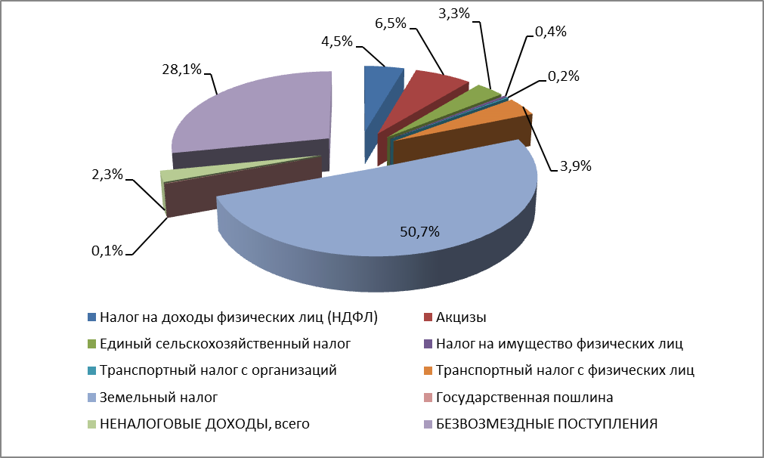
Рисунок 9. Структура собственных доходов Лопухинского сельского поселения в 2015 году, %

За анализируемый период, доля земельного налога является наиболее высокой в структуре собственных доходов поселения. Поэтому, учитывая высокую зависимость бюджета от земельного налога, следует проводить систематическую работу по выявлению собственников земельных участков и формированию базы данных по собственникам земельных участков и недвижимого имущества.

В целом, для бюджета поселения в период с 2014 по 2016 г.г. характерен рост бюджетной обеспеченности и увеличение отношения объема собственных доходов и расходов, что влияет на характер сальдо бюджета.

В расходах поселения в 2016 году (Рисунок 10) большую часть занимают расходы на жилищно-коммунальное хозяйство (34,5%), функционирование гос.органов (22,1%), культура и кинематография (26,9%), дорожное хозяйство (12,1%).

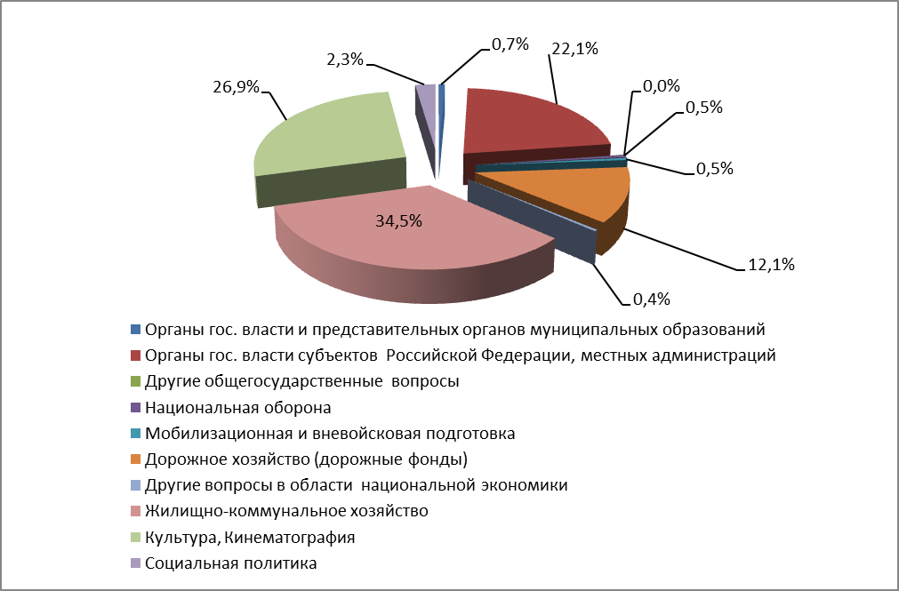
Рисунок 10. Структура расходов Лопухинского сельского поселения в 2016 году, %

Структура расходов поселения в 2015 и 2014гг. практически не отличается от 2016г.
С одной стороны, увеличение положительного сальдо бюджета обеспечивает более полное выполнение функций муниципального образования и финансирование приоритетных социально-экономических направлений, но с другой стороны данная тенденция способствует повышению нагрузки на экономику поселения и снижению общей эффективности использования бюджетных средств.

1.5. SWOT-анализ перспектив социально-эколого-хозяйственного развития
Лопухинского сельского поселения
 | Сильные стороны | Слабые стороны | Возможности | Угрозы / риски
Социальная сфера
Население, демография, трудовые ресурсы | - Для поселения характерен сбалансированный гендерный состав населения в трудоспособном возрасте;  - В последнее время наметилась тенденция к незначительному росту постоянной численности населения, преимущественно за счет мигрантов;  - Наличие положительной демографической тенденции на снижение смертности. коэффициент смертности (число смертей на 1 тыс. жителей) сократился за период с 2014 по 2017 год до 10 в 2017г;  - Сравнительно низкий уровень безработицы;  - Для населения МО характерен: сравнительно высокий профессионально-образовательный и культурный уровень, а также низкий уровень социальной конфликтности, сравнительно невысокий уровень имущественного расслоения и бедности, а также высокий уровень экономической активности и мобильности. | - Воспроизводство населения в МО «Лопухинское сельское поселение» продолжает носить депопуляционный характер;  - Снижение уровня рождаемости;  - Старение населения;  - Углубляющийся разрыв между уровнем конкурентоспособности рынка труда поселения и Санкт-Петербурга, ведущий к росту маятниковой миграции и оттоку трудовых ресурсов из поселения в город (на 01.01.2009 среднемесячная зарплата составляла 11300 руб., а в среднем по Ломоносовскому району – 21249 руб.) ;  - Для населения муниципального образования характерен высокий уровень и постоянный рост маятниковой миграции. Значительная часть населения ежедневно уезжает в Санкт-Петербург на работу и учебу (на 01.01.2008 объем маятниковой миграции составил 5,6 тыс. чел., или 46 % от общей численности населения), что может рассматриваться как предпосылка для дальнейшего увеличения миграционного оттока населения;  - Дефицит трудовых ресурсов негативно отражается на инвестиционной привлекательности поселения. | - Реализация федеральных, региональных и муниципальных программ и проектов по стимулированию рождаемости улучшению здоровья и качества жизни населения;  - Интенсивное развитие туристско-рекреационной сферы и малого предпринимательства, ориентированного на ее обслуживание как эффективное средство борьбы с безработицей, маятниковой миграцией и закрепления трудовых ресурсов в поселении;  - Улучшение качества предоставляемых медицинских услуг и услуг, связанных с социальной защитой населения как важнейшее условие сокращения смертности на территории поселения;  - Увеличение численности трудоспособного населения за счет притока мигрантов и закрепление на местах имеющихся трудовых ресурсов. | - Углубление депопуляционных процессов (снижение рождаемости, рост смертности и т.д.) ;  - Дефицит трудовых ресурсов, вызванный ускоренным развитием туристско-рекреационной сферы поселения;  - Увеличение оттока трудовых ресурсов, и прежде всего, молодежи, в Санкт-Петербург, из-за невозможности трудоустройства по месту жительства;  - Возможность резкого (в случае усиления экономического кризиса) увеличения численности постоянного населения за счет владельцев дачно-садоводческих участков, принадлежащих жителям Санкт-Петербурга, без соответствующего развития социально-бытовой и жилищно-коммунальной инфраструктуры;  - Углубление экономического кризиса, и, как следствие, рост безработицы с вытекающими социальными последствиями.
Образование | - В поселении функционирует развитая система образования, включающая в себя: 1 дошкольное образовательных учреждения (ДОУ)  - Высокий уровень наполняемости и обеспеченности школьными местами – в 2017 году;  - На территории поселения реализуется ряд программ общефедерального, регионального и муниципального уровней. | - Тенденция сокращения численности учеников в школах  - Дефицит и старение педагогических кадров в дневных образовательных учреждениях и дисбаланс в кадровой структуре школ;  - Отсутствие эффективной системы стимулирования учителей, работающих в школах;  - Неудовлетворительный уровень организации внешкольного времени и досуга учеников;  - Недостаточный уровень координации в ходе осуществления адресной поддержки учащихся из малообеспеченных семей;  - Неудовлетворительный уровень работы с детьми группы риска. | - Строительство новых и реконструкция существующих ДОУ  - Развитие частных (семейных) детских садов  - Разработка и реализация системы мер по оптимизации использования имеющихся финансовых ресурсов на базе совершенствования механизмов бюджетирования системы образования, в т.ч. путем организации мониторинга наполняемости учреждений образования, разработки мер по поддержанию оптимального уровня наполняемости, а также обновления материально-технической базы в соответствии с требованиями современного образования;  - Повышение уровня интеграции общего и дополнительного образования (в т.ч. путем организации станций юных натуралистов и т.д.);  - Разработка и реализация системы мер по внедрению здоровьесберегающих технологий в образовательный процесс;  - Разработка мер, направленных на приведение в соответствие системы обучения с потребностями муниципального и регионального рынка труда (специализация на туристско-рекреационной деятельности);  - Содействие организации среднеспециального образования (предпочтительно в сфере туризма и рекреации) как важнейшего условия, сдерживающего отток населения и маятниковую миграцию в Санкт-Петербург | - Нарастание общего дефицита учителей, что может непосредственно отразиться на увеличении оттока населения из поселения;  - Нарастание диспропорций между спросом и предложением на специалистов, обусловленное в значительной мере существующей структурой педагогических кадров;  - Углубление экономического кризиса, и, как следствие, сокращение инвестиционно-финансовых ресурсов, направляемых на развитие системы образования поселения.
Здравоохра-нение | - Система здравоохранения Лопухинского сельского поселения постоянно развивается и в настоящее время включает в себя 1 амбулаторию, 1 фельдшерско-акушерский пункт (ФАП) и 1 дневной стационар на базе амбулатории  - По обеспеченности амбулаторно-поликлиническими учреждениями (АПУ) поселение соответствует градостроительным нормам ;  - Постоянно растущий объем финансовых средств, выделяемых на развитие здравоохранения, в т.ч. в рамках программ, среди которых: национальный проект «Здоровье», РЦП «Предупреждение и борьба с заболеваниями социального характера и развитие материально-технической базы учреждений здравоохранения Ленинградской области», подпрограмма «Безопасное материнство и детство» ;  - Действует устойчивая тенденция улучшения материально-технического обеспечения системы здравоохранения;  - В поселении осуществляется активная диагностическая деятельность по выявлению случаев первичной заболеваемости. | - Неудовлетворительный уровень медицинского обслуживания пожилых граждан, частично или полностью утративших способность к самообслуживанию;  - Низкий уровень доступности к высококвалифицированной медицинской помощи, и, как следствие, поздняя диагностика заболеваний и повышенный уровень смертности от предотвратимых причин;  - Комплекс проблем, связанных с обеспечением как постоянного, так и временного (дачники, туристы) населения услугами скорой / неотложной помощи;  - Нехватка мощностей АПУ поселения в летний период в связи с резким увеличением численности населения за счет дачников и туристов;  - Дефицит современного диагностического оборудования и помещений. | - Реализация планов по ремонту / реконструкции существующих и созданию новых медучреждений;  - Доукомплектование медперсоналом и дооснащение современным медоборудованием АПУ и ФАПов  - Углубление взаимодействия между медучреждениями поселения, Ломоносовского района и Санкт-Петербурга;  - Совершенствование организации и внедрение ресурсосберегающих технологий медицинского обслуживания населения с расширением функций первичного звена и сокращением использования стационарных форм обслуживания, централизация диагностических подразделений и т.д. | - Недоукомплектование врачами и медоборудованием действующих АПУ и ФАПов, и, как следствие, снижение уровня доступности медуслуг для жителей поселения;  - Нарастание проблем, связанных с неудовлетворительным обеспечением медуслугами в летний период времени (и прежде всего – услугами скорой / неотложной помощи) может непосредственно отразиться на увеличении смертности населения и снижении туристско-рекреационной привлекательности территории;
Социальная защита населения | - Система социальной защиты поселения постоянно развивается и включает в себя:  - мониторинг ситуации в семьях в рамках профилактики безнадзорных и беспризорных несовершеннолетних (совместно с МЦСО «Социально-реабилитационный центр для несовершеннолетних» г. Ломоносов, представителями правоохранительных органов и специалистом администрации поселения);  - мониторинг ситуации и комплекс мероприятий со взрослыми членами неблагополучных семей;  - социальное обслуживание пожилых граждан и представителей льготных категорий на дому (работники центра социального обслуживания п. Кузьмолово);  - комплекс мероприятий по улучшению социально-бытовых условий жизни пожилых людей.  - Увеличение объемов финансирования социальной защиты жителей Лопухинского сельского поселения. | - Увеличение численности жителей поселения, нуждающихся в социальной защите;  - Уровень доступности социальной помощи не полностью отвечает потребностям пожилых людей и инвалидов;  - Кадровый дефицит в системе социального обеспечения ;  - Недостаточный уровень финансового обеспечения сферы социальной защиты;  - Отсутствие стационарных учреждений (гериартрических центров и т.д.) для пожилых людей, утративших способность к самообслуживанию. | - Развитие альтернативных существующим форм социального обслуживания на дому (создание гериартрического центра или «социального дома» и т.д.), в которых пожилые люди могут находиться круглосуточно в течение длительного времени;  - Создание пунктов социально-медицинского и бытового обслуживания, позволяющих удовлетворять потребности граждан пожилого возраста и инвалидов, не нуждающихся в стационарном уходе;  - Расширение практики привлечения к оказанию помощи уязвимым слоям населения со стороны волонтеров и студентов профильных ВУЗов Санкт-Петербурга;  - Развитие благотворительной деятельности, участие в проектах и грантах. | - Ухудшение социальной обстановки, обусловленной снижением уровня благосостояния населения (вызванное ростом цен и низким уровнем социальной поддержки), и прежде всего – семей с детьми, пенсионеров, инвалидов и т.д. ;  - Ухудшение общеэкономической ситуации в стране, и, как следствие, сокращение объемов финансирования сферы социальной защиты населения.
Жилищно-коммунальное хозяйство | - В поселении действует устойчивая тенденция, связанная с ростом темпов жилищного строительства;  - В поселении действуют программы по проведению капитального ремонта многоквартирных домов; по переселению граждан из аварийного и ветхого жилого фонда и т.д. ;  - Наличие в поселении планов по развитию жилищного многоэтажного и коттеджного строительства, по реконструкции действующих и строительству новых объектов коммунального хозяйства и т.д. | - Современное состояние ЖКХ поселения является одним из наиболее значимых факторов, сдерживающих его социально-экономическое развитие;  - Неудовлетворительный уровень обеспечения жилищного фонда коммунальными услугами. В частности, горячим водоснабжением обеспечено только 8,5 % жилого фонда поселения;  - Наличие сравнительно высокой доли аварийного (0,9 тыс. м²) и ветхого жилья (1,6 тыс. м²) ;  - Наличие очереди на улучшение жилищных условий (на 01.01.2009 – 112 чел., в т.ч. 34 имеющих льготы) ;  - В поселении не строится муниципальное жилье;  - Комплекс проблем, связанных с развитием дачных поселков (инженерные коммуникации, электро-, газо-, водоснабжение и т.д.) | - Разработка и реализация муниципальной программы развития ЖКХ на период до 2030 года, включающей, среди прочих, мероприятия по:  - разработке механизмов привлечения инвестиционно-финансовых ресурсов в развитие ЖКХ;  - разработке системы мер, направленных на резкое повышение уровня благоустройства жилого фонда, включая решение проблем газификации, канализации и т.д.;  - разработке мер по развитию системы муниципального заказа, стимулирующего выпуск предприятиями поселения продукции для ЖКХ. | - Нарастание износа коммунальных сетей, и, как следствие, увеличение количества аварий, ведущее к значительным финансовым потерям, загрязнению окружающей среды и т.д. ;  - Рост тарифов на коммунальные услуги, и, как следствие, увеличение задолженности населения по их оплате;  - Углубление экономического кризиса, и, как следствие, сокращение инвестиционно-финансовых возможностей развития ЖКХ: рост убыточности предприятий ЖКХ, приостановка реализации планов по развитию ЖКХ и т.д.

Экология
 | - Состояние местной экосистемы в Лопухинском сельском поселении в целом можно охарактеризовать как благополучное;  - На территории поселения действует жесткая система регламентов в области охраны окружающей среды и рационального природопользования;  - На территории поселения реализуются:  - ряд экологических программ: РЦП «Охрана окружающей среды Ленинградской области на 2007 – 2009 годы»; РЦП «Поддержка и развитие особо охраняемых природных территорий Ленинградской области на период до 2010 года»; «Чистые озера»;  - мероприятия по благоустройству территории;  - планы по реконструкции действующих и строительству новых очистных и канализационных сооружений и т.д.  - Действует положительная тенденция, связанная с сокращением несанкционированных свалок. | - Тенденции роста объемов загрязнений окружающей среды, исходящих от передвижных источников загрязнений (автомобилей, железнодорожного транспорта) ;  - Тенденции роста объемов загрязнений окружающей среды, связанные с трансграничным переносом вредных веществ;  - Значительная часть действующих в поселении канализационно-очистных сооружений нуждается в реконструкции (модернизации) и ремонте;  - Чрезмерная антропогенная нагрузка в летний период времени на леса, прибрежные территории рек, озер и т.д. ;  - Наличие несанкционированных свалок и отсутствие отработанной схемы транспортировки ТБО к лицензируемым местам их размещения;  - Отсутствие особо охраняемых природных территорий (ООПТ) ;  - Неудовлетворительный уровень благоустройства значительной части территории поселения (и прежде всего – озер и рек) на фоне растущих потоков неорганизованных туристов и рекреантов. | - Резервирование для целей сохранения уникальных природных ландшафтов территорий, еще не освоенных или мало затронутых хозяйственной деятельностью;  - Разработка и реализация межмуниципальной программы в рамках которой необходимо, среди прочего, предусмотреть следующие мероприятия:  - по ликвидации и рекультивации несанкционированных свалок;  - по совершенствованию системы организации сбора вторсырья и бытовых отходов от местного населения, коллективных средств размещения, дачников и неорганизованных туристов и рекреантов;  - по реконструкции действующих и строительству новых канализационно-очистных сооружений;  - по благоустройству территории, и прежде всего – мест отдыха (пляжные зоны и т.д.);  - по снижению уровня загрязнения атмосферного воздуха, шумового загрязнения и т.д., исходящих от транспорта (установка шумозащитных экранов/фильтров, строительство объездных путей и т.д.);  - Концентрация действующих и вновь организуемых производств (малых и средних) на уже трансформированных землях с развитой инфраструктурой (промзонах);  - Введение хозяйственное деятельности (включая туристско-рекреационную) в пределы ассимиляционных возможностей местной экосистемы | - Экономический спад, и, как следствие, недостаток инвестиционно-финансовых ресурсов, необходимых для реализации мероприятий по экологизации социально-экономического развития территории поселения, в т.ч. организации ООПТ, ликвидации несанкционированных свалок и т.д.  - Чрезмерное антропогенное воздействие на местную экосистему, обусловленное нерегулируемым развитием туризма и рекреации в Лопухинском сельском поселении, ведущее к ухудшению состояния окружающей среды;  - Интенсивное, без учета экологических ограничений, развитие на территории Лопухинского сельского поселения альтернативных природосберегающим видов деятельности (промышленности, транспорта и т.д.), ведущее к исчерпанию ассимиляционного потенциала местной экосистемы и ограничению возможностей развития базовых, природосберегающих отраслей хозяйствования, и прежде всего – туризма и рекреации.
Экономика
Туризм и рекреация | - Богатый природно-ресурсный потенциал и благоприятные климатические условия;  - Благоприятная экологическая обстановка, обусловленная отсутствием стационарных объектов, сверхнормативно загрязняющих окружающую среду;  - Относительная близость к Санкт-Петербургу (76,3 км) Маршрут: и. км), население которого является основным потребителем туристско-рекреационных услуг Лопухинского сельского поселения;  - Транспортная доступность по кольцевая автомобильной дороге, соединяющей город с поселением, включая автомагистраль федерального значения 41К-008 ) ;  - Непосредственная близость к горнолыжному курорту Туутари-Парк (20 мин.езды.);  - Всемерная поддержка развития туристско-рекреационной отрасли, и прежде всего – спортивно-оздоровительного туризма, со стороны Правительства Ленинградской области, администрации Ломоносовского района и Лопухинского сельского поселения; | - Слабый маркетинг – продвижение туристско-рекреационных услуг Лопухинского сельского поселения на отечественный и зарубежные рынки (отсутствие специализированного туристско-рекреационного сайта и путеводителя, как минимум на трех языках – русском, английском, финском) ;  - Отсутствие стратегии / программы развития туризма и рекреации поселения на долгосрочную перспективу;  - Незавершенность работ по формированию ООПТ, являющихся основой для развития цивилизованных форм экотуризма – комплексных заказников  - Недостаток привлекательных туристских продуктов/пакетов  - Неразвитость инфраструктуры туризма и рекреации (отсутствие гостиниц, современных объектов индустрии развлечений, баз проката/аренды туристского оборудования/снаряжения и т.д.)  - Отсутствие надежной статистики по развитию туризма и рекреации и методик оценки вклада отрасли в экономику поселения  - Отсутствие специализированных структур по поддержке развития туризма и рекреации (туристско-информационного центра, агентства по развитию сельского туризма и | - Разработка и реализация долгосрочной маркетинговой стратегии и программы развития туризма и рекреации в Лопухинском сельском поселении на период до 2030 года;  - Всестороннее содействие в проведении работ, связанных с организацией на территории поселения ООПТ – комплексных заказников;  - Взаимодействие с соседними муниципалитетами Ломоносовского района, а также с Санкт-Петербургом, по поводу развития различных видов туризма и рекреации на территории поселения (спортивно-оздоровительного, экологического, сельского / дачного, военно-исторического и т.д.) ;  - Ускоренное развитие туристско-рекреационной инфраструктуры, в т.ч. за счет активизации частно-государственного партнерства (строительство гостиниц, мотелей, баз отдыха, горнолыжного, службы проката / аренды туристского оборудования и транспортных средств, объектов индустрии развлечений и т.д.) ;  - Содействие развитию информационно-рекламной компоненты туристско-рекреационной сферы путем создания туристско-информационного центра, соответствующего Интернет-портала, путеводителей, буклетов и т.д., проведения широкой рекламной кампании в СМИ;  - Создание агентства (службы) по поддержке развития туризма и рекреации в поселении;  - Проведение мероприятий по благоустройству территории поселения, и прежде всего – привлекательных | - Нерегулируемое развитие туризма и рекреации при возрастающих турпотоках, ведущее к чрезмерной антропогенной нагрузке на территорию поселения, и, как следствие, общему ухудшению экологической обстановки;  - Ухудшение экологической обстановки, обусловленное существенным увеличением транспортных потоков;  - Ужесточение конкуренции со стороны других районов и муниципальных поселений Ломоносовского района за турпотоки из Санкт-Петербурга;  - Снижение уровня жизни и покупательной способности населения Санкт-Петербурга – основного потребителя туристско-рекреационной продукции поселения;  - Дальнейшее повышение уровня цен на туристско-рекреационные продукты/услуги, слабо коррелирующее с их качеством;  - Отсутствие финансовых ресурсов у администрации поселения, необходимых для разработки маркетинговой стратегии и программы развития туризма и рекреации;  - Ухудшение общеэкономической ситуации в регионе, и, как следствие, сокращение инвестиций,
 | - Мощный потенциал развития сельского туризма на базе дачно-садоводческих товариществ, общественных охото-рыболовных организаций, горнолыжных, конноспортивных и других клубов, а также планов по развитию инфраструктуры туризма и рекреации (создание горнолыжного центра, строительство гостиниц, объектов общепита и т.д.);  - Благоприятный инвестиционно-предпринимательский климат в сфере малого бизнеса;  - Рост благосостояния жителей Санкт-Петербурга, и, как следствие, увеличение спроса на туристско-рекреационные услуги Лопухинского сельского поселения;  - Наличие в поселении компьютерной системы учета землепользователей.  - Благодаря созданию фонда для восстановления усадьбы М.В.Ломоносова можно привлечь дополнительные инвестиции в поселение | - т.д.)  - Отсутствие стимулирующих механизмов развития цивилизованных форм частно-индивидуальной деятельности в сфере сельского туризма  - Жесткая конкуренция за привлечение турпотоков со стороны других поселений Ломоносовского района Ленинградской области  - Отсутствие благоустроенных пляжных зон и мест для купания  - Низкий уровень использования значительной части мощностей специализированных коллективных средств размещения из-за устаревшей материально-технической базы, неудовлетворительного менеджмента и т.д. ;  - Неудовлетворительный уровень обустройства территории поселения для целей неорганизованного туризма, включая т.н. туризм выходного дня (специально оборудованные пешеходные тропы, велодорожки, лыжня, в т.ч. для снегоходов, водные маршруты и т.д.);  - Недостаток квалифицированных кадров в туристско-рекреационной сфере;  - Недостаточно высокое качество туристско-рекреационных услуг при относительно высокой их стоимости. | - туристско-рекреационных зон (обустройство ООПТ в целях развития регламентированных форм туризма и рекреации; пляжных зон на озерах и реках поселения; территорий дачно-садоводческих участков и т.д.) ;  - Формирование в поселении туристских дорог и развитие системы всесезонных турмаршрутов;  - Организация сувенирного производства на базе развития народнохозяйственных промыслов и ремесел. | - направляемых на развитие туризма и рекреации.
Промышленность | - Близость к основным рынкам сбыта промышленной продукции (76 км от Санкт-Петербурга) ;  - Наличие собственной сырьевой базы (лес, вода, грибы / ягоды / лекарственные растения и т.д.) ;  - Удобное транспортное сообщение (автомобильное) и перспективы его дальнейшего развития. | - Жесткая конкуренция за сбыт на региональном рынке продукции, выпускаемой промышленными предприятиями поселения;  - Ограничения, связанные с рекреационной специализацией территории;  - Финансово-экономический кризис и, как следствие, снижение уровня инвестиционно-предпринимательской активности в регионе в целом и в поселении в частности;  - Отсутствие готовых промышленных зон (промплощадок) для развития новых промышленных производств;  - Устаревшая и нуждающаяся в реконструкции инженерная инфраструктура. | - Дальнейшее развитие экологически чистых промышленных производств, ориентированных как на использование собственной ресурсной базы (лес, вода и т.д.), так и на переработку привозного сырья / материалов / комплектующих изделий в ходе реализации транспортно-транзитного потенциала территории;  - Повышение уровня инновационной активности и конкурентоспособности промышленных предприятий поселения, в т.ч. путем организации небольшого технопарка, специализирующегося на деревообработке;  - Более равномерное распределение промышленного потенциала по территории поселения на базе организации небольших производств по выпуску разнообразной деревообрабатывающей продукции, продукции легкой и пищевой промышленности, а также продукции стройматериалов;  - Развитие малого промышленного предпринимательства, в т.ч. во вновь формируемых промышленных зонах. | - Продолжающийся отток работников, и прежде всего – высококвалифицированных, в Санкт-Петербург и города области;  - Углубление экономического кризиса, и, как следствие, падение спроса на продукцию местных промышленных предприятий и снижение инвестиционно-предпринимательской активности в целом;  - Ужесточение конкуренции за рынки сбыта выпускаемой в поселении промышленной продукции, и, как следствие, снижения уровня инвестиционной привлекательности территории;  - Размещение в поселении экологически «грязных» производств в процессе реализации растущего транспортно-транзитного потенциала поселения.

2. СИСТЕМА ЦЕЛЕЙ И ЗАДАЧ СТРАТЕГИЧЕСКОГО ВИДЕНИЯ РАЗВИТИЯ ЛОПУХИНСКОГО СЕЛЬСКОГО ПОСЕЛЕНИЯ

2.1. Сценарии и основные характеристики социально-экономического развития Лопухинского сельского поселения на стратегическую перспективу
При построении сценариев социально-экономического развития территориальных образований, наряду с учетом современных тенденций, принимаются во внимание как внутренние, так и наиболее значимые внешние факторы, обуславливающих данное развитие.
В современных условиях основным внешним фактором, очевидно, является общемировой финансово-экономический кризис. Учет этого фактора в ходе построения сценариев предполагает оценку предпринимаемых на государственном (Российская Федерация) и региональном (Ленинградская область) уровнях антикризисных мер и определение характера возможного воздействия этих мер на социально-экономическое развитие не только страны и региона, но и муниципальных образований, его составляющих. Опыт разработки данных сценариев показывает, что наиболее целесообразно ожидаемые результаты этого воздействия сгруппировать в рамках двух сценариев – пессимистического и умеренно-оптимистического (базового) (табл. 15).

Таблица 15. Основные антикризисные меры и внешние условия, определяющие сценарии социально-экономического развития Лопухинского сельского поселения на период до 2030 года
Внешние уровни | Реализуемые и планируемые антикризисные меры | Ожидаемые результаты / сценарные условия
Общерос-сийский | - Система тарифных мер, в т.ч. снижение темпов роста тарифов на услуги естественных монополий и предприятий инфраструктуры;  - Налоговое стимулирование (снижение налога на прибыль и т.д.)  - Государственная поддержка банковского сектора (ликвидности и капитализации);  - Предоставление государственных гарантий;  - Увеличение кредитов предприятиям АПК, субсидий экспортерам промышленной продукции и предприятиям оборонного комплекса;  - Поддержка строительных компаний и жилищного строительства в целом;  - Защита внутреннего рынка от импортеров производимой в стране продукции, и прежде всего – сельскохозяйственной;  - Дополнительные меры по поддержке малого предпринимательства;  - Поддержка системообразующих предприятий;  - Поддержка регионов (дополнительные трансферты, федеральные инвестиции и т.д.);  - Меры по социальной защите населения (увеличение пособий по безработице и активизация программ поддержки занятости, увеличение размера пенсий и т.д.). | Пессимистический сценарий.  Затянувшаяся общемировая рецессия отразится на российской экономике продолжительным спадом производства, прежде всего – в добывающих экспортно-ориентированных отраслях. Существенно снизится уровень инвестиционной активности. Антикризисные меры не дойдут до своего конечного адресата (производителей / населения). Продолжится экономический спад, ухудшится социально-экономическое положение регионов, продолжится снижение инвестиционной активности и т.д.  Базовый сценарий.  Подъем (после 2009 года) экономики Китая и ряда других стран мира предопределит активизацию сырьевого сектора российской экономики. Реализация антикризисных мер приведет к развитию предприятий оборонного сектора, инфраструктурных отраслей, АПК и строительной индустрии. Устойчивое развитие получит банковский сектор, и прежде всего – кредитование населения и предприятий. Увеличится спрос на труд и снизится уровень безработицы. Возрастет реальная заработная плата, и, как следствие, активность сферы торговли и бытовых услуг. В целом, вариант данного прогноза предполагает, что российская экономика успешно адаптируется к условиям мирового кризиса и к 2010 году начнет выходить из него, вернувшись в 2012 году на докризисную траекторию.
Региональный – общеобластной | - Возмещение части затрат, связанных с уплатой процентов по кредитам отдельным категориям производителей (сельскохозяйственные предприятия, предприятия текстильной промышленности). В перспективе возможно распространение этих мер поддержки на предприятия других отраслей экономики области;  - Поддержка регионального банковского сектора, в т.ч. путем увеличения уставного капитала кредитных организаций, в которых области принадлежит блокирующий пакет акций;  - Налоговые вычеты для промышленных предприятий, которые увеличат объемы производства в 2009 году по сравнению с 2008 годом, не сокращая численности занятых;  - Рассрочка уплаты платежей по подключению к электроэнергии для предприятий, реализующих инвестиционные проекты, направленные на увеличение объемов производства и предотвращение сокращения рабочих мест;  - Развитие (расширение масштабов) регионального государственного заказа и общественных работ. | Пессимистический сценарий.  Принимаемые антикризисные меры не дадут желаемого результата. Спад производства углубится. Существенно снизится инвестиционная активность в регионе, что приведет к остановке ряда крупных инвестиционных проектов, не связанных напрямую с социальной сферой. Снизится покупательная способность населения, возрастет уровень безработицы. Развитие получат лишь предприятия АПК, строительного комплекса (строительство жилья и инфраструктурных объектов) и инфраструктурных отраслей (энергетика, транспорт и т.д.).  Аналогичная ситуация, складывающаяся в Санкт-Петербурге, усилит проблему безработицы в Ленинградской области, т.к. значительная часть ее трудоспособного населения области в настоящее время занята в экономике города.  Базовый сценарий.  Принимаемые антикризисные меры окажут существенное влияние на экономику региона, обеспечив минимальное (по сравнению с другими регионами) снижение ее темпов роста. При поддержке федерального центра, в регионе продолжат реализовываться крупные инвестиционные проекты и программы. Дальнейшее развитие получат региональный АПК и стройиндустрия, энергетика и транспортная инфраструктура, легкая промышленность, приборостроение (медицинское, корабельное и т.д.), въездной / внутренний туризм и рекреация. Безработица сохранится на незначительном уровне. Реальная заработная плата, хотя и незначительно, но возрастет. Дальнейшее развитие получит торговля, и прежде всего – товарами первой необходимости (продовольствие, изделия легкой промышленности и т.д.). Расширение масштабов регионального заказа позволит поддержать инновационно активные предприятия, и, вместе с тем, социальную сферу (здравоохранение, образование и т.д.). Общественные работы позволят ускорить реализацию многих региональных инвестиционных проектов / программ и не допустить роста безработицы.

С учетом приведенных сценариев были определены прогнозные характеристики социально-экономического развития Лопухинского сельского поселения на период до 2030 года в основных сферах его жизнедеятельности (табл. 16).
Таблица 16. Сценарии развития и основные характеристики социально-экономического развития Лопухинского сельского поселения на период до 2030 года
Основные сферы жизнедеятельности Лопухинского сельского поселения | Сценарии развития
 | Пессимистический | Базовый
Социальная сфера, занятость и безработица | Спад производства на предприятиях / организациях Санкт-Петербурга (на которых работает значительное количество трудоспособного населения муниципального образования), обусловит существенный для поселения рост безработицы. Уровень безработицы будет снижаться за счет дельнейшего развития малого предпринимательства и общественных работ, а также трудовой миграции в Санкт-Петербург, городские поселения Ленинградской области, а также в другие регионы страны. Развитие образования и здравоохранения будет осуществляться в рамках намеченных в докризисный период времени программ и планов. | Реализация вышеотмеченных антикризисных мер предотвратит значительный рост безработицы. А такие сектора экономики, как туризм и рекреация, легкая промышленность, сельское хозяйство обеспечат высокий уровень занятости местного населения. Развитие сферы образования и здравоохранения будет осуществляться в рамках намеченных в докризисный период времени планов и программ, в т.ч. национальных проектов.
Туризм и рекреация | Введя жесткий режим экономии и пересмотрев приоритеты развития поселения в условиях кризиса, администрация Лопухинского сельского поселения отложит реализацию ранее намеченных мероприятий / планов по развитию туристско-рекреационной инфраструктуры на посткризисный период. Процесс освоения богатого туристско-рекреационного потенциала поселения будет осуществляться крайне медленно, а вклад отрасли в экономику МО будет оставаться сравнительно небольшим. | В связи с переориентацией значительной части жителей Санкт-Петербурга с выездного на внутренний туризм, а также продолжением национального проекта по здравоохранению, туристско-рекреационная сфера поселения, несмотря на кризис, будет развиваться достаточно быстрыми темпами. Существенно увеличится к 2030 году количество туристов и рекреантов, ежегодно посещающих поселение. Возрастет вклад туризма и рекреации в экономику поселения, и прежде всего – за счет развития инфраструктуры туриндустрии: будут созданы новые и модернизированы существующие объекты размещения круглогодичного пользования (как коллективные, так и индивидуальные); объекты досуга / отдыха; туристско-информационный центр и т.д.; организованы ООПТ.
ЖКХ и строительство | Будут реализованы наиболее значимые для населения проекты / программы: ликвидация ветхого и аварийного жилья, строительство объектов соцкультбыта, благоустройство территории, в т.ч. с использованием общественных работ. | ЖКХ будет развиваться интенсивными темпами. Будут реализованы крупные инвестиционные проекты, связанные со строительством коттеджных поселков, дачных товариществ, гостиниц, объектов общепита, горнолыжного центра и т.д.
Торговля, бытовое обслуживание | Преимущественное развитие получит торговля товарами первой необходимости, и прежде всего – продовольственными. В сфере бытовых услуг – ремонт, прокат и т.д. | В связи с переориентацией петербуржцев с выездного на внутренний туризм, торговля и бытовое обслуживание Лопухинского поселения получат дополнительный импульс для своего развития. Большинство из намеченных проектов будет реализовано, но в более «экономных» (менее капиталоемких) вариантах (торговые комплексы, объекты общепита и т.д.).
Промышленность | Спад производства у ведущих промышленных предприятий поселения из-за снижения спроса на их продукцию. При этом, промышленность поселения будет развиваться по-прежнему на базе малых форм предпринимательства. | Благодаря тому, что местная промышленность развивается преимущественно на собственной сырьевой базе и имеет свою «нишу» на региональном рынке промтоваров (продукция деревообработки, пищевой промышленности и т.д.), кризис практически не затронул эту отрасль хозяйствования. Более того, в последние годы она развивается достаточно динамично. Перспективы дальнейшего развития промышленности поселения связаны с ростом (по мере выхода экономики региона из кризиса) спроса на ее продукцию, формированием деревообрабатывающего миникластера и транспортно-логистических центров. Инновационность развитию промышленного потенциала может придать организация на территории поселения небольшого специализированного технопарка в сфере деревообработки.
Транспорт | Рост цен на бензин, увеличение транспортного налога и т.д. на фоне снижения уровня доходов населения увеличит спрос на услуги общественного транспорта, который, в свою очередь, из-за нехватки инвестиционно-финансовых ресурсов окажется неспособным удовлетворить растущие потребности жителей и гостей поселения. По этой же причине не будут реализованы в полной мере проекты по развитию транспортной инфраструктуры. | Обусловленная кризисом переориентация значительной части жителей Санкт-Петербурга с международного на внутренний туризм увеличит спрос на услуги общественного транспорта, в т.ч. предоставляемые местными транспортными компаниями. Эта ситуация будет способствовать приходу в транспортную сферу частного капитала. Возникнут новые небольшие транспортные предприятия, в результате чего возрастет конкуренция, и, как следствие, произойдет снижение цен на транспортные услуги. Транспорт получит дополнительный импульс для своего развития в случае реализации планов областного правительства по формированию транспортно-логистического кольца вокруг Санкт-Петербурга.

2.2. Система целей и задач социально-экономического развития поселения на долгосрочную и среднесрочную перспективы
Главная стратегическая цель развития муниципального образования – повышение качества жизни населения Лопухинского сельского поселения.
Основными составляющими качества жизни населения выступают: наличие рабочих мест и достойной заработной платы, возможность реализации своих профессиональных навыков, возможность пользоваться гарантированными качественными услугами здравоохранения, образования и социального обеспечения, наличие и доступность услуг в сфере отдыха и досуга, обеспечение нормальных условий для рождения и воспитания детей, высокое качество окружающей среды.
Цель реализации настоящего Стратегического плана – повышение уровня социально-экономического развития Лопухинского сельского поселения.
Уровень социально-экономического развития характеризуется расчетным интегральным показателем, формирующимся на базе целевых показателей развития поселения и приданных им соответствующих весовых коэффициентов. Сравнительная оценка базового и отчетного интегрального показателя представляет собой оценку изменения уровня социально-экономического развития поселения за планируемый период.
Реализация данной цели структурно осуществляется через достижение стратегических подцелей:
- Формирование условий для формирования благополучного социального общества в поселении.
- Формирование благоприятных условий для социально ориентированного экономического развития поселения.
- Формирование условий для стабильного финансирования социальных расходов и экономического развития.

В свою очередь, каждая стратегическая цель реализуется через формирование основных задач развития Лопухинского сельского поселения.
Цель 1. Формирование условий для формирования благополучного социального общества в поселении
Задачи:
- создание условий для сокращения естественной убыли населения;
- сокращение объемов миграционного оттока населения трудоспособного возраста;
- повышение качества социально-медицинского обслуживания;
- повышение доступности социально-значимых учреждений, находящихся за пределами поселения;
- создание условий для реализации инициатив молодежи в социальной сфере;
- расширение спектра услуг в сфере культуры и досуга обеспечение возможностей и создание условий для развития физической культуры и спорта на территории поселения;
- создание благоприятных условий для индивидуального жилищного строительства на территории поселения, содействие реализации крупномасштабных строительных жилищных проектов, улучшение качества обслуживания жилищного фонда в поселении;
- содействие снижению антропогенного воздействия отходами жизнедеятельности на природную среду поселения.

Цель 2. Формирование благоприятных условий для долгосрочного экономического развития
Задачи:
- содействие развитию промышленного производства на территории поселения в т.ч. путем организации небольшого технопарка, специализирующегося на деревообработке;
- углубление внутриотраслевых и межотраслевых кооперационных связей и формирование на этой основе мини кластеров в сфере туризма и рекреации и деревообработки;
- разработка взаимосвязанных стратегий развития туризма и рекреации и промышленного производства на территории поселения с учетом требований их эколого-экономической сбалансированности;
- содействие развитию комфортной для жителей поселения и туристов автодорожной сети, развитие придорожной инфраструктуры и автотранспортных предприятий, специализирующихся на пассажирских перевозках;
- продвижение имиджа Лопухинского сельского поселения в качестве территории, благоприятной для развития всесезонного туризма и рекреации, дальнейшее развитие туристической инфраструктуры;
- развитие малого предпринимательства на территории поселения как сферы занятости населения, в том числе в сфере оказания потребительских услуг населению.
Цель 3. Формирование благоприятных финансовых условий для социально-экономического развития поселения:
Задачи:
- создание условий для устойчивого роста собственных налоговых доходов поселения;
- содействие активному вовлечению в хозяйственный оборот земельно-имущественного комплекса поселения;
- содействие оптимизации бюджетных расходов поселения.

В рамках реализации базового сценария развития и обозначенных целей и задач развития Лопухинского сельского поселения сформирована система целевых показателей социально-экономического развития с основными горизонтами планирования: 2016 , 2017, 2018, 2019 и 2030 годы (табл. 17).

Таблица 17
Целевые показатели развития Лопухинского сельского поселения
Ломоносовского муниципального района Ленинградской области до 2030 года

№ п/п | Показатели | Факт | Прогноз
№ п/п | Показатели | 2017 | 2018 | 2019 | 2020 | 2021 | 2030
СОЦИАЛЬНОЕ РАЗВИТИЕ ПОСЕЛЕНИЯ
 | Демография и трудовой потенциал
 | Численность постоянного населения (тыс. чел.), (на начало года) | 2,996 | 3,190 | 3,590 | 4,000 | 4,520 | 4,880
 | в том числе трудоспособного возраста, (на начало года) | 1,799 | 1,8 | 1,9 | 2,02 | 2,56 | 2,93
 | Рождаемость на 1000 жителей, чел. | 4,7 | 4,8 | 5,0 | 6,2 | 6,4 | 7,0
 | Смертность на 1000 жителей, чел. | 10 | 9,4 | 9,0 | 8,8 | 8,0 | 7,0
 | Образование
 | Обеспеченность местами детей, находящихся в дошкольных образовательных учреждениях (мест на 100 детей) | 1,1 | 1,0 | 0,9 | 0,8 | 0,7 | 1,3
 | Обеспеченность местами детей, находящихся в муниципальных образовательных учреждениях (мест на 100 детей) | 2,3 | 3,0 | 2,6 | 2,3 | 2,0 | 1,8
 | Численность учителей на 100 учащихся (чел.) | 11,65 | 11,65 | 11,5 | 11,0 | 10,5 | 9,0
 | Здравоохранение
 | Обеспеченность населения врачами (занятых в муниципальных учреждениях), чел. на 1000 жителей | 1,3 | 1,2 | 1 | 0,9 | 0,8 | 1,5
 | Обеспеченность населения муниципальными амбулаторно-поликлиническими учреждениями, число посещений в смену на 1000 жителей | 12,7 | 13,5 | 13,4 | 13,5 | 13,1 | 16,8
 | Обеспеченность населения средним медицинским персоналом (занятых в муниципальных учреждениях), чел. на 1000 жителей | 4,9 | 4,6 | 4,1 | 3,7 | 3,3 | 5
 | Культура и библиотечное обслуживание населения
 | Обеспеченность населения культурно-досуговыми учреждениями, зрительских мест на 1000 жителей | 26,1 | 25,6 | 25,4 | 25,0 | 32,3 | 30,8
 | Количество клубных формирований, ед. | 2 | 2 | 2 | 2 | 2 | 2
 | Количество проведенных культурно-досуговых мероприятий, ед. | 175,0 | 190,0 | 200,0 | 240,0 | 260,0 | 280,0
 | Посещаемость библиотек, чел на 1000 жителей | 493,7 | 500,0 | 520,0 | 550,0 | 600,0 | 750,0
 | Обновляемость библиотечного фонда, % | 4,5 | 5,0 | 5,2 | 5,4 | 6,0 | 6,5
 | Физическая культура и спорт
 | Обеспеченность населения спортивными сооружениями, шт. на 1000 жителей | 2,7 | 2,5 | 2,2 | 2,0 | 1,8 | 1,6
 | Обеспеченность населения специалистами по физической культуре и спорту, чел. на 1000 жителей | 0,87 | 0,94 | 1,02 | 1,08 | 1,13 | 1,31
 | Доля населения, занимающегося физической культурой и спортом от общей численности населения, % | 11,4 | 11,5 | 12,5 | 15,0 | 18,0 | 25,0
 | Жилищно-коммунальное хозяйство
 | Жилищный фонд, тыс.кв.м., всего | 199,1 | 209,7 | 220,7 | 232,5 | 244,2 | 258,2
 | Средняя обеспеченность одного жителя общей площадью (кв. м) | 15,16 | 17,8 | 18,7 | 19,3 | 19,6 | 20,0
 | Доля ветхого жилищного фонда в общей площади жилищного фонда, % | 7,82 | 7,42 | 7,05 | 6,69 | 6,37 | 3,87
 | Доля аварийного жилищного фонда в общей площади жилищного фонда, % | 4,74 | 4,5 | 4,27 | 4,06 | 3,86 | 0
 | Экология
 | Количество несанкционированных свалок, шт. | 4 | 3 | 2 | 1 | 0 | 0
ЭКОНОМИЧЕСКОЕ РАЗВИТИЕ ПОСЕЛЕНИЯ
 | Промышленное производство, строительство, инвестиции
 | Объем отгруженных промышленных товаров собственного производства, работ и услуг, млн.руб. | 128,0 | 130,0 | 135,0 | 140,0 | 150,0 | 200,0
 | Объем инвестиций в основной капитал, тыс.руб. | 24114,6 | 24000,0 | 25000,0 | 27000,0 | 30000,0 | 35000,0
 | Ввод в действие жилых домов, кв.м. общей площади | 10563 | 10600 | 11000 | 11500 | 12000 | 14000
 | Среднемесячная заработная плата в расчете на одного работника по крупным и средним предприятиям (руб.) | 8350 | 8500 | 8700 | 9000 | 9000 | 9300
 | Численность занятых в экономике, чел. | 1318 | 1350 | 1500 | 1600 | 1800 | 2300
 | Малый бизнес
 | Доля занятых в малом бизнесе в общей численности занятых в экономике, в % | 54,25 | 54 | 55 | 55 | 56.7 | 56
 | Среднемесячная заработная плата работников в малом бизнесе, руб. | 9 000 | 10000 | 11000 | 13000 | 17000 | 23000
 | Потребительский рынок
 | Оборот розничной торговли, тыс.руб. | - | - | - | - | - | -
 | Объем платных услуг населению, тыс.руб. | - | - | - | - | - | -
 | Туризм и рекреация
 | Количество коллективных средств размещения (КСР), ед. | 15 | 15 | 15 | 16 | 17 | 22
 | Количество индивидуальных средств размещения (ИСР):  всего тыс. ед. | 35,0 | 35,2 | 35,2 | 35,5 | 36,0 | 40,0
 | число мест в ИСР*, тыс. ед. | 105,0 | 106,3 | 106,3 | 106,7 | 108,0 | 134,0
ФИНАНСОВОЕ РАЗВИТИЕ ПОСЕЛЕНИЯ
 | Профицит/дефицит бюджета, тыс.руб. | 6069,1 | 4027,9 | 3568,2 | 3570 | 3588,2 | 3600
 | Бюджетная обеспеченность (собственные доходы поселения в расчете на одного жителя), руб. | 8919,69 | 7972,70 | 7312,03 | 7313 | 7315,5 | 7322,03
 | Отношение объема собственных доходов и расходов муниципального бюджета , в % | 81,5 | 86,3 | 88,0 | 88,0 | 89,0 | 89,0
 | Объем расходов на развитие социальной сферы (культура, физ.культура и спорт, образование, соц. политика), тыс. рублей | 11246,4 | 10647,5 | 10767,5 | 13414,2 | 12501,3 | 1300,5

3. Стратегические направления развития Поселения

3.1. Благополучное социальное общество

Образование
Поскольку деятельность Администрации Лопухинского сельского поселения в сфере образования ограничена в соответствии с полномочиями органов местного самоуправления районного и поселенческого уровня, целесообразно сконцентрировать усилия по трем основным стратегическим направлениям, охватывающим основные проблемные зоны данной отрасли и в то же время, позволяющим развить накопленный потенциал:
I. Оптимизация деятельности существующих учреждений системы образования в рамках организационных изменений.
Положительные изменения в демографической ситуации поселения позволяют прогнозировать повышение востребованности учреждений дошкольного образования. На данный момент дефицит мест в детских садах поселения отсутствует, однако внутренние резервы учреждений данного типа для увеличения общей мощности исчерпаны. Для предотвращения возникновения очереди в детские сады необходимо предусмотреть возможность создания нового учреждения, отвечающего современным требованиям безопасности и комфорта. В то же время необходимо усовершенствовать материально-техническую базу существующих учреждений, расширить возможности познавательно-образовательной деятельности. Воспитатели детских садов должны получить возможность последовательного повышения квалификационного уровня, изучения и внедрения в практику своей деятельности новых методик, позволяющих раскрыть творческий потенциал ребенка и обеспечить в дальнейшем его успешную социализацию в школе.
II. Содействие условий для расширения возможностей получения дополнительного образования для молодежи и взрослого населения
Обеспечение устойчивости положительных изменений демографической ситуации во многом обусловлено развитием системы образования, поскольку ограниченные возможности поселения по предоставлению образовательных услуг предопределяют увеличение маятниковой миграции учеников школ и молодежи на учебу, что в свою очередь, в дальнейшем может привести к сокращению доли граждан трудоспособного возраста в структуре населения поселения. Согласно результатам социологического опроса, проведенного в поселении в рамках разработки настоящего стратегического плана, основной возрастной категорией респондентов из числа желающих переехать в Санкт-Петербург являются молодые люди от 16 до 25 лет (60%). Необходимо отметить, что только 1/3 из числа опрошенных данной возрастной категории планирует остаться в поселении. При этом все опрошенные в данном возрастном диапазоне в той или иной мере указали значимость внедрения новых направлений дополнительного образования, в частности 100% молодежи поставили максимальную оценку значимости организации компьютерных курсов.
Таким образом, необходимо изыскать возможности для обеспечения потребности молодежи в саморазвитии и самореализации. Развитие направления по повышению компьютерной грамотности детей и молодежи может стать основой для внедрения системы дистанционного образования, что в определенной степени позволит компенсировать нехватку образовательных учреждений начального, среднего и высшего образования в поселении. Возможность получения образования в дистанционном формате также может вызвать заинтересованность у взрослых граждан поселения, желающих получить новые навыки и повысить свой образовательный уровень. Для внедрения указанных инициатив целесообразно использовать материально-технические и кадровые ресурсы школ поселения, высвобождаемые в результате снижения наполняемости школ.
Также перспективным представляется развитие программ бизнес-образования, ориентированных на формирование у детей навыков ведения предпринимательской деятельности, развития инициативности и творческого потенциала. При условии разработки данных программ с учетом потребностей рынка труда и экономики поселения, одним из результатов их внедрения может стать увеличение количества занятых в экономике поселения за счет выпускников школ, и, следовательно, закрепление части молодых работников на местах. Внедрение данной системы предполагает совершенствование методического обеспечения деятельности в образовательных учреждениях, а также установления прочных партнерских отношений с представителями бизнеса, как поселения, так и района. Также необходимо предусмотреть комплекс мер по подготовке специалистов соответствующего профиля, а также улучшению технической оснащенности общеобразовательных учреждений.
Расширение набора образовательных услуг укрепит позиции школ в качестве образовательных центров, не только для учеников, но и взрослых жителей поселения.
Для придания системности развития сферы образования Лопухинского сельского поселения необходимо обеспечить взаимоувязку реализации данных направлений с приоритетами развития образовательной деятельности на районном уровне. Наиболее подходящим форматом является разработка программы развития образования, которая пройдет согласование с Комитетом по образованию Ломоносовского муниципального района и будет интегрирована в систему районных мер по совершенствованию образовательной среды.
III. Реализация комплекса мер по повышению транспортной доступности учреждений образования для детей различных возрастных групп.
Актуальность данной проблемы подтверждена результатами социологического опроса населения поселения. Необходимость введения дополнительных маршрутов, осуществляющих подвозку детей в образовательные учреждения, была отмечена представителями различных возрастных групп, принимающих участие в опросе. 98% от общего количества опрошенных отметили актуальность данной проблемы, 33% присвоили ей максимальную значимость в вопросе о необходимых объектах и услугах социально-бытовой сферы.

Здравоохранение
Система здравоохранения не входит в область ведения Администрации Лопухинского сельского поселения, тем не менее, совершенствование медицинского обслуживания является необходимым элементом социального развития поселения и соответствующие меры в рамках имеющихся полномочий должны быть запланированы в рамках общей стратегии его развития. Согласно результатам социологического опроса, жители отмечают положительные изменения в направлении улучшения материально-технического врачебных амбулаторий поселения, но в то же время 44% опрошенных указали на неудовлетворительный уровень медицинского обслуживания и 12% придали данной проблеме максимальную значимость при рассмотрении проблем поселения.
В рамках развития системы здравоохранения целесообразно выделить следующие стратегические направления:
I. Совершенствование кадрового обеспечения
Необходимо создать условия для закрепления и привлечения квалифицированных медицинских работников, в том числе молодых сотрудников. Для достижения этой цели необходимо продолжать работу по улучшению условий работы медиков за счет закупки дополнительного оборудования, оргтехники, обеспечения транспорта и различных средств связи.
II. Повышение информированности населения о доступной медицинской помощи
Одной из мер, способствующей повышению доступности медицинской помощи за счет повышения информированности о соответствующих услугах, является организация телефонной справочной службы по вопросам охраны здоровья, в рамках которой будет предоставляться информация как об учреждениях, расположенных на территории поселения, так и за его пределами. Сезонные мигранты, приезжающие в поселение в летнее время смогут получить исчерпывающую информацию о возможностях системы здравоохранения в поселении и в районе, узнать контактную информацию и график приема соответствующих учреждений. Также целесообразно внедрить систему запросов, в рамках которой жители и гости поселения смогут оставлять интересующие практические вопросы, которые будут переадресованы специалистам районных лечебно-профилактических учреждений. Данное нововведение повысит уровень адресности медицинского обслуживания. Обсуждение и тематические встречи по интересующим вопросам могут быть организованы в ходе визитов врачей различных специальностей в поселение, что в целом рассматривается как одна из эффективных профилактических мер.
Внедрение данной услуги позволит в некоторой мере снизить остроту проблемы низкой доступности учреждений здравоохранения, однако необходимость введения социальных маршрутов остается одной из актуальных задач развития социального комплекса в целом.
III. Целевая работа с социально уязвимыми группами
Также важно усилить работу по охране здоровья материнства и детства, в том числе по профилактике социально опасных заболеваний среди детей и молодежи. В этих целях необходимо привлекать в поселение различные организации, проводящие мероприятия по данной тематике в рамках благотворительной, общественной деятельности.
Решение проблем пожилых людей, нуждающихся в медико-социальных услугах должно быть найдено на основе межведомственного взаимодействия органов здравоохранения и социальной защиты населения как на уровне района, так и поселения.

Социальная защита населения
Система социальной защиты населения также находится в компетенции районных органов местного самоуправления, обеспечивающих основные стандарты социального обслуживания, тем не менее, специфические характеристики потребностей населения в социальной поддержке должны быть учтены на уровне поселения в рамках текущей и перспективной деятельности администрации Лопухинского сельского поселения.
В сфере социальной защиты населения поселения целесообразно выделить следующие стратегические направления:
I. Мониторинг миграционных процессов
Для поселения актуальна проблема оказания социальной помощи мигрантам из числа представителей социально уязвимых категорий, в частности, людей пожилого возраста, по разным причинам лишившихся места проживания в Санкт-Петербурге или Ленинградской области, а также семей мигрантов с детьми. Несмотря на то, что данная проблема является актуальной для всех приграничных районов Санкт-Петербурга и на данный момент не найдено ее системное решение, в поселении необходимо разработать и согласовать с районными органами социальной защиты населения комплекс мер, позволяющих:
- отслеживать и аккумулировать информацию об организациях, предоставляющих помощь указанным категориям;
- изменениях нормативной базы Ленинградской области и Санкт-Петербурга по вопросам работы с мигрантами;
- возможностях получения грантовой поддержки по организации реабилитационной работы с мигрантами.
Полученная информация позволит задействовать все имеющиеся ресурсы и расширить возможности администрации поселения по решению данного вопроса.
В целях содействия адаптации мигрантов необходимым является обеспечение мигрантов информацией о ресурсах социальной инфраструктуры поселения и района на систематической основе, а также регулярное проведение опроса населения по вопросам миграционной политики.
В качестве субъекта реализации данной деятельности следует выделить специалиста, являющегося сотрудником администрации поселения, или некоммерческой организации социального профиля
II. Совершенствование медико-социального и социально-бытового обслуживания на дому.
В рамках проведенного социологического опроса был выявлен объем потребности населения в медико-социальном обслуживании (55% опрошенных придали максимальную значимость в вопросе об организации социальной защиты населения) и социально-бытовом обслуживании (32% респондентов указали на максимальную значимость). Обращает на себя внимание тот факт, что максимальную оценку эти направления получили у представителей различных возрастных групп. Поскольку в поселении отсутствует учреждение социальной защиты населения необходимо усилить компоненты работы по указанным направлениям в рамках межведомственного взаимодействия профильных учреждений. Также целесообразно предпринять меры по увеличению штата социальных работников, обсуживающих жителей на дому, выявить потребности различных возрастных категорий, провести анализ возможности внедрения платных социально-бытовых услуг населению.

Культура и культурно-досуговая деятельность
Сфера культуры относится к предметам ведения администрации Лопухинского
сельского поселения, что обуславливает большую степень свободы в выборе форм и направлений развития данной сферы. Важным условием комплексного развития социального сектора поселения является согласованность направлений развития различных сфер. Соответственно, планы по развитию кульутрно-досуговой деятельности должны учитывать необходимость решения социально значимых проблем в качестве одного из условий, определяющих выбор стратегических направлений.
В сфере культуры и культурно-досуговой деятельности целесообразно выделить следующие стратегические направления:
I. Совершенствование текущей культурно-досуговой деятельности
В целях повышения привлекательности Дома культуры и библиотек поселения совершенствовать материально-техническую базу учреждений, в том числе осуществить закупку оборудования, позволяющего организовать формы досуга, наиболее соответствующие современным потребностям молодежи.
При планировании развития данной сферы необходимо также учесть недостатки текущей деятельности: результаты опроса позволили выявить информационный дефицит, т.к. второй по распространенности причиной по которым жители не посещают культурно-досуговые мероприятия является нехватка информации об их проведении. Для решения данной проблемы необходимо организовать систематическое распространение информации о проводимых мероприятиях посредством различных каналов связи (Интернет, информационные плакаты, брошюры с описанием программы мероприятий). Кадровое обеспечение дома культуры также нуждается в улучшении. В частности, целесообразно использовать потенциал сотрудников общеобразовательных учреждений, поскольку на данный момент обеспеченность учителями превосходит нормативную, и актуальной задачей является сохранение кадрового состава школ в рамках социальной сферы. Таким образом, при наличии дополнительных средств можно предусмотреть интеграцию учителей в культурно-образовательную деятельность в рамках реализации просветительских и образовательных программ.
II. Создание новых объектов культуры и культурно-досуговой деятельности
Согласно результатам опроса населения развитие культурно-досуговой составляющей жизни поселения является очень важным для жителей поселения. Существует потребность в расширении набора культурно-досуговых объектов, в том числе за счет создания кинотеатра, центра современной молодежной культуры и пр.
Развитие данных направлений возможно за счет разработки инвестиционных проектов, предваряемых более глубоким изучением потребностей населения в организации досуга и отдыха.
III. Создание организационной основы для развития молодежных инициатив
Данное направление может быть реализовано за счет создания некоммерческой организации на базе учреждения культуры. Данная форма позволяет обеспечить доступ к большим объемам ресурсов, доступным в рамках поддержки некоммерческого сектора. Также важным преимуществом некоммерческой организации является большая гибкость в изменении направлений деятельности организации, что соответствует специфике работы с молодежью. К созданию организации могут быть привлечены молодые люди, заинтересованные в развитии поселения, и расширении спектра культурно-образовательных услуг для населения. Вовлечение целевой группы в создание организации послужит залогом востребованности предоставляемых услуг. Совместная деятельность некоммерческой организации и действующих учреждений культуры обеспечит существенное увеличение объемов и разнообразия культурных программ и мероприятий, что благоприятно отразится на социальном климате поселения.
Данная организация также может оказывать организационную поддержку реализации инициатив в рамках системы образования.
IV. Повышение доступности библиотечного обслуживания
В силу значительной территории поселения, жители многих удаленных населенных пунктов лишены возможности регулярного посещения библиотек поселения. В целях решения данной проблемы необходимо рассмотреть возможность создания передвижной библиотеки. На начальных этапах передвижная библиотека может не быть оснащена компьютерной техникой и доступом в сеть Интернет, но в перспективе эту услугу необходимо предусмотреть.

Физическая культура и спорт

Принимая во внимание полномочия муниципальных органов власти, проведенный анализ сферы физической культуры и спорта и полученные результаты анкетирования жителей Лопухинского сельского поселения можно обозначить следующие стратегические направления развития поселения в данной сфере.
I. Обеспечение возможностей для занятий физической культурой и спортом
Данное направление предполагает создание и совершенствование возможностей для занятий физической культурой и спортом для всех слоев населения и включает в себя реализацию направлений:
- Разработка и формирование муниципальной целевой программы по развитию физической культуры и спорта на территории поселении;
- Организация и проведение спортивных мероприятий для различных целевых групп населения на муниципальном и региональном уровнях согласно разработанной муниципальной целевой программе. Особое внимание следует уделить проведению спортивных семейных мероприятий и мероприятий для людей с ограниченными возможностями с целью привлечения всех слоев населения к занятиям физической культурой и спортом;
- Расширение числа и видов спортивных секций. Выбор данного под направления определен результатами проведенного анкетирования жителей Лопухинского сельского поселения, согласно которому самыми востребованными учреждениями дополнительного образования являются спортивные секции. Для выявления наиболее актуальных видов секций предлагается провести опрос среди жителей Лопухинского сельского поселения.

II. Создание условий для развития инфраструктуры в сфере физической культуры и спорта
Формирование данного стратегического направления обусловлено существенным дефицитом спортивных сооружений в сравнении с нормативно рассчитанной потребностью по «Методике определения нормативной потребности субъектов РФ в объектах социальной инфраструктуры» и результатами анкетирования жителей Лопухинского сельского поселения. Согласно опросу одной из наиболее острых проблем поселения является отсутствие мест для занятия спортом. Среди актуальных учреждений культуры и досуга было отмечено создание фитнес-центра с бассейном и боулингом.
С целью реализации данного стратегического направления следует осуществить нижеуказанные под направления:
- Определение перечня спортивных сооружений, рекомендуемых к вводу в соответствии нормативной величиной и потребностью населения;
- Формирование предложений по реконструкции и строительству спортивных сооружений и внесение предложений в региональные и федеральные программы (региональная целевая программа "Развитие физической культуры и спорта в Ленинградской области на 2005-2010 годы). Необходимо отметить, что данное направление требует совместных усилий по реконструкции и введению новых спортивных сооружений как со стороны муниципальных и региональных властей, так и со стороны представителей бизнеса;
- Содействие модернизации материально-технической базы.

Благоустройство и жилищно-коммунальное хозяйство
Важнейшим вопросом законодательно закрепленной сферы ответственности органов местного самоуправления поселений является организация благоустройства и озеленения территории поселения, организация освещения улиц, содержания муниципального жилищного фонда, создание условий для жилищного строительства, обеспечение малоимущих граждан, проживающих в поселении и нуждающихся в улучшении жилищных условий, жилыми помещениями в соответствии с жилищным законодательством.
Сфера благоустройства и жилищно-коммунального хозяйства территории поселения является едва ли не самым главным индикатором состояния всей социально-экономической системы, ведь ее бесперебойное функционирование и развитие, обеспеченность населения качественными жилищно-коммунальными услугами и состояние жилищного фонда поселения касается абсолютно всех жителей поселения, занимают важное место в качестве жизни населения поселения в целом.
Главной целью деятельности администрации Лопухинского сельского поселения в данной сфере является создание условий для предоставления качественных жилищно-коммунальных услуг населению современного уровня, а также создание и поддержание благоустроенной среды жизнедеятельности населения поселения.
К ключевыми направлениями повышения качества работы жилищно-коммунальной Лопухинского сельского поселения относятся:
I. Создание условий для жилищного строительства на территории поселения
- Содействие муниципальному жилищному строительству в целях переселения граждан из аварийного жилого фонда, расположенного на территории Лопухинского сельского поселения.
Реализация этого направления потребует значительных усилий администрации поселения по включению муниципального образования в районные и региональные целевые программы по расселению аварийного жилого фонда.
  - Содействие реализации крупных масштабных инвестиционных проектов жилищного строительства на территории поселения, включая строительство коттеджных поселков и дачных некоммерческих партнерств;
- Содействие индивидуальным застройщикам по улучшению жилищных условий. С учетом рекреационной особенности Лопухинского сельского поселения данное направление также представляется важным и перспективным. Активное содействие его реализации позволит как улучшить жилищные условия населения поселения и его рекреантов, так создать дополнительную налогооблагаемую базу в целях поступления налогов в бюджет поселения (налог на имущество физических лиц, земельный налог).
II. Обновление жилищного фонда
Обновление жилищного фонда поселения предполагает проведение в случае необходимости его капитального и текущего ремонта, в том числе:
- ремонт крыш;
- ремонт подвальных помещений;
- ремонт фасадов;
- ремонт внутренних инженерных систем: электро-, тепло-, водоснабжения, водоотведения.
III. Обеспечение и поддержание благоустроенной среды жизнедеятельности населения поселения
Проблема обеспечения и поддержания благоустройства территории поселения, вывоза ТБО представляется чрезвычайно актуальной для Лопухинского сельского поселения в силу наличия на его территории значительного количества садоводческих кооперативов и товариществ, притока рекреантов в летний период, образования стихийных свалок и сезонного увеличения объемов ТБО.
В целях обеспечения благоустроенной среды жизнедеятельности населения поселения целесообразна разработка муниципальной программы «Благоустройство населенных пунктов муниципального образования Лопухинского сельское поселение Ломоносовского муниципального района Ленинградской области на 2018 – 2025 гг.» В рамках основных мероприятий предполагается предусмотреть:
- Поддержание санитарного состояния земельных участков (ограждение мест по сбору твердых бытовых отходов, приобретение контейнеров для сбора мусора);
- Осуществление мероприятий по поддержанию внешнего благоустройства территории поселения (зеленые насаждения, пешеходные дорожки, установление скамеек, оград, детские игровые площадки и т.д.);
- Осуществление мероприятий по поддержанию внешнего вида зданий и сооружений в населенных пунктах поселения;
- Содержание внутрипоселковых автомобильных дорог в соответствии с действующими стандартами.

Экология
В компетенции муниципального образования первого уровня в сфере экологии находится вопрос, связанный с организацией сбора и вывоза твердых бытовых отходов и мусора.
Наиболее важными проблемами в экологической сфере поселения являются несанкционированные свалки мусора (практически во всех населенных пунктах муниципального образования) и загрязнение водоемов. Неблагоприятное экологическое состояние водоемов также обусловлено наличием мусора.
Учитывая вопросы местного значения муниципального образования первого уровня в данной сфере и наиболее острые экологические проблемы Лопухинского сельского поселения, в т.ч. основываясь на результатах проведенного анкетирования жителей поселения, можно выделить следующие стратегические направления развития:

I. Организация и оптимизация процесса сбора и вывоза бытовых отходов и мусора:
- Разработка схемы санитарной очистки территории МО «Лопухинского сельское поселение»;
- Проведение мероприятий по выявлению и ликвидации несанкционированных свалок на территории поселения и привлечение населения к данному процессу. Необходимо отметить, что в поселении уже действует экологическая программа «Чистые озера», в реализации которой принимают участие школьники Лопухинского сельского поселения с целью уборки мусора с водоохранных зон озер поселения;
- Исходя из объема образования твердых бытовых отходов (в т.ч. с учетом временного населения поселения) определение числа необходимых площадок и контейнеров для сбора ТБО и обеспечение их установки;
- Приведение в соответствие количества обустроенных площадок для сбора твердых бытовых отходов общему числу площадок;
- Отслеживание процесса вывоза твердых бытовых отходов на лицензируемые объекты размещения.

II. Создание условий по отслеживанию состояния природной среды и экологических условий жизни населения поселения:
- Содействие в организации и проведении систематических мероприятий по мониторингу окружающей среды, особое внимание, уделяя мониторингу атмосферного воздуха, в т.ч. роли автомобильного транспорта и трансграничного переноса в загрязнении воздушного бассейна;
Социально-ориентированное экономическое развитие
Промышленность
Несмотря на наметившуюся в последние годы динамику роста объемов промышленной продукции, в целом вклад предприятий этой отрасли в экономику Лопухинского сельского поселения остается довольно скромным.
С учетом специализации экономики поселения на туризме и рекреации и обусловленными этой специализацией ограничениями на вовлечение в хозяйственный оборот местных природно-сырьевых ресурсов, дальнейшие перспективы развития промышленного потенциала муниципального образования связаны с реализацией следующих стратегических направлений:
I. Ориентация промышленности поселения на преимущественное использование собственной сырьевой базы (лесные и водные ресурсы, излишки сельхозпродукции, производимой на личных подсобных и фермерских хозяйствах, а также дачно-садоводческих участках и т.д.) и выпуск экологически чистых продуктов, производимых с использованием экологически чистых технологий.
II. Углубление диверсификации промышленного потенциала поселения за счет развития предприятий деревообрабатывающей, пищевой и перерабатывающей промышленности, производства сувениров и изделий народно-художественных промыслов и ремесел.
III. Всестороннее содействие повышению уровня инновационной активности промышленных предприятий поселения; росту конкурентоспособности выпускаемой продукции и на этой основе – увеличению рентабельности производства и размеров зарплаты работников. Реализация данного направления связана в т.ч. с решением таких задач, как:
- Создание в одной из промзон поселения небольшого технопарка, специализирующегося на деревообработке. Организация на его базе производства прототипов / экспериментальных серий инновационной продукции и соответствующих технологий ее изготовления позволила бы занять промышленности поселения собственную нишу на региональном рынке деревообработки.
- Формирование на территории поселения деревообрабатывающего кластера, включающего в себя местные предприятия по лесозаготовке и деревообработке; специализированный технопарк; сбытовые организации; научно-исследовательские структуры (как областные, так и Санкт-Петербургские) и т.д.
IV. Более равномерное распределение промышленного потенциала по территории поселения за счет открытия новых небольших производств в сельских поселениях (деревообработка, пищевая и перерабатывающая промышленность, производство туристского снаряжения, сувениров, изделий народно-хозяйственных промыслов и ремесел и т.д.).

Транспорт
Анализ транспортно-транзитного потенциала Лопухинского сельского поселения позволил сформулировать следующую стратегическую цель его развития на перспективу до 2030 года – увеличение вклада транспорта в экономику поселения при неухудшении состояния окружающей среды. Достижение данной цели предполагает мобилизацию всего ресурсного потенциала транспортного сектора поселения и решение следующих задач:
- дальнейшее развитее автомобильных пассажироперевозок как местных жителей, так и гостей поселения путем увеличения объемов и расширения номенклатуры предоставляемых услуг;
- повышение эффективности грузоперевозок, в т.ч. за счет создания на территории поселения небольшого транспортно-логистического центра, обслуживающего различные предприятия и организации муниципального образования. Данная форма организации транспортной деятельности, наряду с другими результатами, способствует снижению негативного воздействия транспортных средств на окружающую среду посредством рационализации грузооборота;
- разработка и реализация мероприятий по экологизации транспортной деятельности на территории поселения;
- ускоренное развитие транспортной инфраструктуры (модернизация / ремонт существующих и строительство новых автодорог; их сервисное обустройство, и т.д.);
- разработка и реализация механизмов по привлечению инвестиционно-финансовых ресурсов в развитие транспорта и его инфраструктуры.
С учетом проведенного анализа и сформулированных целей и задач к основным стратегическим направлениям развития транспортного сектора экономики Лопухинского поселения могут быть отнесены:
I. Содействие развитию местных автотранспортных предприятий:
- увеличение количества и улучшение качества автобусного парка;
- расширение маршрутной сети, связывающей поселение не только с Санкт-Петербургом, но и другими поселениями Ломоносовского района;
- организация в структуре местных автопарков подразделения по обслуживанию туристов и рекреантов;
- развитие местных таксомоторных компаний и других пассажиро- и грузоперевозчиков.
II. Содействие развитию транспортных коммуникаций и их инфраструктурному обустройству:
- модернизация / капитальный ремонт существующих и строительство новых внутрипоселенческих и общерегиональных автодорог;
- инфраструктурное обустройство автодорог (создание мотелей, АЗС, ремонтных мастерских, кафе, магазинов и т.д.);
- обустройство автодорог придорожными указателями, в т.ч. указателями на местоположение объектов туристско-рекреационного интереса.

III. Содействие развитию на территории поселения транспортной компоненты туристско-рекреационной сферы:
- создание туристских автодорог с развитой инфраструктурой;
- организация мобильных кемпинговых зон и платных охраняемых автостоянок;
- создание пунктов проката различных видов автомобилей, спецтехники, автодомов и других транспортных средств.

IV. Содействие повышению уровня экологизации транспортной деятельности на территории поселения.
- разработка и реализация системы мероприятий по снижению уровня загрязнения окружающей среды, исходящего от транспорта.

V. Содействие реализации транспортно-транзитного потенциала территории поселения, в т.ч. путем организации транспортно-логистического центра.

VI. Разработка и реализация системы мероприятий по совершенствованию механизма привлечения инвестиционно-финансовых ресурсов в транспортный сектор экономики поселения.
- подготовка каталога инвестиционных проектов / предложений в сфере транспорта и его инфраструктуры и его размещение на поселковом Интернет-портале;
- разработка системы дополнительных стимулов, связанных с привлечением инвестиционных ресурсов в сферу транспорта;
- активное участие в отстаивании местных интересов в ходе разработки общерегиональных программ /проектов по развитию транспорта и его инфраструктуры.
Туризм и рекреация
Анализ туристско-рекреационного потенциала Лопухинского сельского поселения позволил определить основную проблему, связанную с перспективами дальнейшего развития туризма и рекреации в качестве ведущей отрасли территориальной специализации муниципального образования, а именно – наличие значительного дисбаланса между существующим туристско-рекреационным потенциалом и вкладом туризма и рекреации в экономику поселения. К наиболее значимым причинам существования отмеченного дисбаланса могут быть отнесены:
- сезонный характер использования туристско-рекреационных ресурсов территории;
- отсутствие на территории поселения организационно-управленческих структур, обеспечивающих регулирование туристско-рекреационной деятельности в интересах увеличения ее вклада в муниципальный бюджет (в настоящее время значительная часть доходов от туристско-рекреационной деятельности «уходит» за черту поселений);
- неразвитость инфраструктуры туризма и рекреации, существенно ограничивающая возможности разработки конкурентоспособных турпродуктов / пакетов
Как показывает отечественная и зарубежная практика управления туристско-рекреационной деятельностью, для эффективного устранения отмеченных причин и, тем самым, решения основной проблемы развития туристско-рекреационной сферы поселения, необходимо реализовать следующие стратегические направления:

I. Создание в Лопухинском сельском поселении турбизнесцентра, включающего в себя: туристско-информационно-маркетинговую службу с собственным специализированным Интернет-порталом, обеспечивающим продвижение местных турпродуктов на внешний рынок (прежде всего – на рынок Санкт-Петербурга); агентство (фирму) по поддержке развития сельского туризма в поселении (рыночный интегратор, обеспечивающий вовлечение местных жителей и владельцев дачно-садоводческих участков в турбизнес); пункт проката / аренды различного вида туртехники и турснаряжения и т.д.

II. Разработка и реализация долгосрочной (до 2030 года) маркетинговой стратегии и программы развития туризма и рекреации в Лопухинском сельском поселении с ориентацией на развитие приоритетных всесезонных видов туризма и рекреации: лечебно- и спортивно-оздоровительного, сельского, экологического, познавательного, туризма выходного дня.

III. Всесторонняя поддержка реализации мероприятий по организации на территории поселения особо охраняемых природных территорий и их обустройства в интересах развития регламентированных форм и видов экологического туризма и рекреации; по благоустройству туристско-рекреационных зон (мобильных кемпинговых зон, пляжных зон и т.д.)

IV. Всестороннее содействие развитию туристско-рекреационной инфраструктуры (строительство гостиниц, мотелей и других коллективных средств размещения, создание горнолыжных центров, мини-сафари-парков, туристских дорог, организация предприятий по производству сувенирной продукции и изделий народно-художественных промыслов и ремесел и т.д.)

V. Углубление межрегионального взаимодействия в целях активизации и повышения эффективности туристко-рекреационной деятельности поселения:
- взаимодействие с соседними муниципалитетами Ломоносовского района и с Санкт-Петербургом по поводу развития межрегиональных туркоридоров;
- всестороннее взаимодействие с Санкт-Петербургом в области подготовки и переподготовки кадров для туристско-рекреационной сферы.

Малое предпринимательство и потребительский рынок
В небольших сельских поселениях, где отсутствуют крупные и средние промышленные предприятия, малое предпринимательство является едва ли не единственной сферой занятости местного населения и при этом служит одновременно основным источником и средством создания и развития культурно-досуговой инфраструктуры поселения, наличие которой является не маловажным фактором для населения поселения, и особенно молодежи.
Так, например, согласно опросу общественного мнения населения Лопухинского сельского поселения среди наиболее острых проблем развития поселения одновременно отмечены отсутствие работы в поселении и отсутствие мест, где можно отдыхать и проводить свободное время (кафе, спортзалы, центры отдыха и развлечения и т.п.).
Для сельских муниципальных образований эффективность малых предприятий определяется рядом их конкурентных преимуществ по сравнению с крупными предприятиями, состоящими главным образом в том, что малый бизнес обеспечивает потребности рынка в тех товарах и услугах, которые средним и крупным фирмам производить и оказывать нецелесообразно по экономическим и иным причинам (например, из-за ограниченных потребностей местных рынков). Кроме того, малый бизнес более гибко и быстро реагируют на изменение спроса потребителей на их товары и услуги, обладает более высокой оборачиваемостью капитала.
Основной инфраструктурной составляющей поддержки и развития малого предпринимательства на территории поселения является Фонд поддержки предпринимательства, комплексного территориального развития и совершенствования рыночных отношений в земельно-имущественной сфере Ломоносовского муниципального района, поэтому важнейшей задачей органов управления Лопухинского сельского поселения является активизация работы с муниципальным фондом поддержки предпринимательства Ломоносовского района в направлениях:
- Организационная и методическая поддержка субъектов малого предпринимательства поселения;
- Ресурсная поддержка субъектам малого предпринимательства с целью расширения доступа малых предприятий к участию в программах государственной поддержки малого бизнеса;
- Создание условий для привлечения молодежи в предпринимательскую деятельность и закрепления ее на территории поселения;
- Информационная поддержка населения и субъектов малого предпринимательства поселения по вопросам ведения предпринимательской деятельности.
В целях системного решения проблем малого предпринимательства на территории поселения, эффективности расходования бюджетных средств, консолидации усилий в рассматриваемой сфере целесообразно разработка и принятие муниципальной программы «Развитие и поддержка предпринимательства в Лопухинском сельском поселении на среднесрочную перспективу», направленной на создание благоприятных условий для развития предпринимательства в муниципальном образовании и предусматривающей реализацию отмеченных выше направлений и мероприятий совместно с фондом поддержки предпринимательства, комплексного территориального развития и совершенствования рыночных отношений в земельно-имущественной сфере Ломоносовского муниципального района, в том числе:
- создание на своей территории максимально благоприятных условий для ведения предпринимательской деятельности;
- обеспечение доступности кредитных ресурсов для субъектов малого бизнеса;
- преодоление административных барьеров и формирование благоприятного психологического климата для устойчивой деятельности субъектов малого бизнеса.
Важным направлением развития малого предпринимательства в Лопухинском сельском поселении является сфера потребительского рынка, развитие которой в сельских населенных пунктах, в большинстве случаев, осуществляется субъектами малого бизнеса. Поэтому рассмотрение вопросов развития малого бизнеса и потребительского рынка на территории поселения будут необходимо проводить совместно.
Развитие сферы потребительского рынка является актуальным вопросом, волнующим население поселения. Так, по данным опроса, проведенного на территории поселения, среди наиболее острых проблем развития поселения, населением отмечены низкий уровень социально-бытовой инфраструктуры и отсутствие мест для проведения досуга и свободного времени.
Поэтому основной задачей развития потребительского рынка в Лопухинском поселении является формирование благоприятных условий для развития потребительского рынка, равномерное распределение объектов потребительского рынка по территории поселения, повышения качества обслуживания населения поселения, что предполагает:
- создание благоприятных условий для развития потребительского рынка предпринимателям, реализующим спектр потенциально необходимых населению услуг, формирование объектов, предприятий в сфере потребительского рынка поселения;
- разработка комплекса первоочередных мероприятий, направленных на поддержку и развитие сферы потребительского рынка, развития в нем малого предпринимательства;
- разработка и реализация комплекса мероприятий, направленных на создание и поддержку предприятий и организаций малого бизнеса, осуществляющих деятельность в сфере потребительского рынка в рамках программы «Развитие и поддержка предпринимательства в Лопухинском сельском на среднесрочную перспективу» совместно с Фондом поддержки предпринимательства, комплексного территориального развития и совершенствования рыночных отношений в земельно-имущественной сфере Ломоносовского муниципального района.

Представляется, что создание благоприятных условий для развития малого бизнеса приведет к стимулированию предпринимательской активности, развитию экономики, потребительского рынка и повышению качества жизни населения Лопухинского сельского поселения в целом.
Сбалансированный бюджет
Состояние финансовой сферы Лопухинского сельского поселения является благоприятной в части роста бюджетной обеспеченности (собственных доходов на душу населения) и увеличения отношения объема собственных доходов и расходов поселения. Однако, рост положительного сальдо бюджета способствует повышению нагрузки на экономику поселения и снижению общей эффективности использования бюджетных средств.
С целью формирования благоприятных финансовых условий для экономического развития поселения обозначены следующие задачи:
- создание условий для устойчивого роста собственных налоговых доходов поселения;
- содействие активному вовлечению в хозяйственный оборот земельно-имущественного комплекса поселения;
- содействие оптимизации бюджетных расходов поселения с целью увеличения расходов на развитие социальной сферы.
В свою очередь, вышеуказанные задачи определяют стратегические направления их достижения:
I. Увеличение объема налоговых доходов поселения:
- Проведение учета и осуществление контроля за собственной налоговой базой поселения;
- Проведение систематической работы по выявлению собственников земельных участков и другого недвижимого имущества посредством взаимодействия с Инспекцией Федеральной налоговой службы (ИФНС) и территориальными органами Роснедвижимости и Росрегистрации;
- Создания условий для вовлечения местного населения в развитие экономической сферы поселения и увеличение занятости местного населения;
II. Рост собственных неналоговых доходов поселения:
  - Проведение учета муниципального имущества поселения посредством формирование реестра, содержащего информацию о всех муниципальных земельных участках и объектах недвижимости поселения;
  - Определение неиспользуемых объектов муниципального имущества поселения;
  - Содействие активному вовлечению неиспользуемых земельных участков и объектов недвижимости в хозяйственную деятельность поселения, в частности создание промышленных и жилых зон. На территории Ломоносовского муниципального района функционирует Фонд поддержки предпринимательства, комплексного территориального развития и совершенствования рыночных отношений в земельно-имущественной сфере, специализирующийся на проведении торгов по продаже и сдачи в аренду земельных участков.
III. Повышение эффективности социальных расходов:
  - Экономия средств в рамках текущей деятельности и перераспределение средств на развитие социальной сферы;
  - Создание альтернативных структур и организаций – субъектов рынка социальных услуг.

4. Пространственное развитие Поселения
Стратегические направления развития Лопухинского сельского поселения обуславливают их взаимоувязку с существующей и перспективной территориальной организацией муниципального хозяйственного комплекса. Разрабатываемые параллельно документы стратегического и территориального планирования позволяют обеспечить необходимое согласование параметров пространственного и социально-экономического развития, которые, как правило, представлены схемой эколого-хозяйственного зонирования поселения, представляющей из себя территориальную проекцию основных направлений муниципального развития.

4.1. Зона развития производственной и транспортной инфраструктуры
Стратегические направления:
- Более равномерное распределение промышленного потенциала по территории поселения;
- Ориентация промышленности поселения на преимущественное использование собственной сырьевой базы и выпуск экологически чистых продуктов, производимых с использованием экологически чистых технологий;
- Содействие развитию местных автотранспортных предприятий;
- Совершенствование медико-социального и социально-бытового обслуживания на дому;
- Реализация комплекса мер по повышению транспортной доступности учреждений образования для детей различных возрастных групп;.
- Содействие повышению уровня экологизации транспортной деятельности на территории поселения;
- Увеличение объема налоговых доходов поселения.

4.2. Зона селитебного развития
Стратегические направления:
- Углубление диверсификации промышленного потенциала поселения за счет развития предприятий деревообрабатывающей, пищевой и перерабатывающей промышленности, производства сувениров и изделий народно-художественных промыслов и ремесел;
- Ориентация промышленности поселения на преимущественное использование собственной сырьевой базы и выпуск экологически чистых продуктов, производимых с использованием экологически чистых технологий;
- Более равномерное распределение промышленного потенциала по территории поселения;
- Создание условий для жилищного строительства на территории поселения.

4.3.Зона инновационного развития
Стратегические направления:
- Всестороннее содействие повышению уровня инновационной активности промышленных предприятий поселения;
- Разработка и реализация системы мероприятий по совершенствованию механизма привлечения инвестиционно-финансовых ресурсов в транспортный сектор экономики поселения;
- Обеспечение и поддержание благоустроенной среды жизнедеятельности населения поселения;
- Ориентация промышленности поселения на преимущественное использование собственной сырьевой базы и выпуск экологически чистых продуктов, производимых с использованием экологически чистых технологий;
- Создание условий по отслеживанию состояния природной среды и экологических условий жизни населения поселении.

4.4. Зона рекреационного развития
Стратегические направления:
- Ориентация промышленности поселения на преимущественное использование собственной сырьевой базы и выпуск экологически чистых продуктов, производимых с использованием экологически чистых технологий;
- Углубление диверсификации промышленного потенциала поселения за счет развития предприятий деревообрабатывающей, пищевой и перерабатывающей промышленности, производства сувениров и изделий народно-художественных промыслов и ремесел;
- Всестороннее содействие развитию туристско-рекреационной деятельности;
- Углубление межрегионального взаимодействия в целях активизации и повышения эффективности туристко-рекреационной деятельности поселения;
- Содействие развитию транспортных коммуникаций и их инфраструктурному обустройству;
- Содействие развитию на территории поселения транспортной компоненты туристско-рекреационной сферы;
- Совершенствование текущей культурно-досуговой деятельности;
- Создание новых объектов культуры и культурно-досуговой деятельности;
- Обеспечение возможностей для занятий физической культурой и спортом;
- Создание условий для развития инфраструктуры в сфере физической культуры и спорта.

4.5. Зона транспортно-логистического развития
Стратегические направления:
- Содействие реализации транспортно-транзитного потенциала территории поселения, в т.ч. путем организации транспортно-логистического центра;
- Содействие развитию транспортных коммуникаций и их инфраструктурному обустройству;
- Создание условий для жилищного строительства на территории поселения;
- Обеспечение и поддержание благоустроенной среды жизнедеятельности населения поселения;
- Организация и оптимизация процесса сбора и вывоза бытовых отходов и мусора;
- Содействие повышению уровня экологизации транспортной деятельности на территории поселения;
- Обеспечение и поддержание благоустроенной среды жизнедеятельности населения поселения;
- Совершенствование медико-социального и социально-бытового обслуживания на дому;
- Повышение информированности населения о доступной медицинской помощи.

5. МЕХАНИЗМЫ РЕАЛИЗАЦИИ СТРАТЕГИЧЕСКОГО ПЛАНА

5.1. Флагманские проекты
Проект: «Создание турбизнесцентра в Лопухинском сельском поселении»

Актуальность проекта
Как свидетельствует международная и отечественная практика, эффективное развитие туристско-рекреационных территорий в интересах экономики поселения различных таксономических уровней неосуществимо без наличия соответствующих организационно-управленческих структур. Помимо регулирования туристско-рекреационного процесса, данные структуры содействуют тому, что доходы от этого вида деятельности «оседали» в местном бюджете, а не «уходили» за черту поселения. Чем выше туристско-рекреационный потенциал территории, тем более актуальна организация турбизнесцентра.
Турбизнесцентр представляет собой новую форму территориальной организации туристско-рекреационной деятельности и выступает в качестве рыночного интегратора таких видов туризма, как сельский туризм (деревенский, фермерский, дачный); лечебно- и спортивно-оздоровительный туризм, экологический и культурно-познавательный туризм и т.д. Кроме того, данная организационно-управленческая структура участвует в разработке и реализации маркетинговых стратегий развития туризма и рекреации в поселении, формировании базы данных потенциальных участников туристско-рекреационной деятельности из местных жителей и владельцев дачных / садоводческих участков (в основном, жителей Санкт-Петербурга), разработке механизмов привлечения туристов и рекреантов в поселение (включая новые турпродукты), оценке вклада туризма и рекреации в экономику поселения и т.д.
Структура турбизнесцентра может быть самой разнообразной. Однако, целесообразно создание в качестве неотъемлемых следующих компонент:
туристско-информационную службу с разветвленной по территории поселения филиальной сетью (вплоть до газетных киосков);
маркетинговую службу с собственным web-сайтом, отвечающую за разработку и реализацию маркетинговых стратегий в сфере туризма и рекреации, обслуживание предпринимателей, участвующих в туристско-рекреационном бизнесе, продвижение туристско-рекреационных продуктов на санкт-петербургский и другие рынки туристско-рекреационных услуг;
местную турфирму, специализирующуюся на развитии въездного (внутреннего) туризма и обеспечивающую приток туристов и рекреантов в поселение и разработку новых турпродуктов.
В целях экономии инвестиционно-финансовых ресурсов, данный турбизнесцентр может быть размещен на условиях аренды помещений в одной и строящихся гостиниц. Важным условием эффективного функционирования будущего центра является наличие в гостинице, наряду с объектами общепита (ресторан, кафе), конференц-зала для проведения семинаров, деловых встреч и т.д.
Суть проекта – создание необходимых предпосылок для ускоренного становления сферы туризма и рекреации в качестве ведущей отрасли территориальной специализации экономики Лопухинского сельского поселения.
Цель проекта – создание турбизнесцентра в качестве эффективной организационной структуры, обеспечивающей необходимые условия для устойчивого развития туризма и рекреации в Лопухинском сельском поселении.
Задачи:
- содействовать созданию новых, престижных рабочих мест, и, тем самым, сокращению уровня безработицы и бедности населения, а также оттока молодежи в другие регионы;
- создать условия для развития цивилизованных (не теневых) форм малого (индивидуально-частного) предпринимательства в сфере туризма и рекреации;
- создать условия для углубления межотраслевой кооперации в процессе рационального использования существующих природно-рекреационных и инфраструктурных ресурсов территории поселения;
- содействовать увеличению притока туристов и рекреантов, и на этой основе - увеличению доходов местных жителей и муниципального бюджета;
- содействовать повышению уровня конкурентоспособности туристско-рекреационных продуктов и услуг поселения за счет повышения уровня комфортности пребывания туристов и рекреантов в дестинации;
- существенно повысить вклад туризма и рекреации в экономику поселения.

Главные этапы осуществления проекта:
- Прединвестиционный этап: разработка концепции создания и функционирования турбизнесцентра; разработка бизнес-плана, технико-экономического обоснования и другой необходимой документации. Согласование документов, связанных с созданием турбизнесцентра, с аналогичными документами по строительству новых гостиниц в поселении
- Инвестиционный этап: реализация инвестиционного проекта – синхронизация строительства и ввода в эксплуатацию гостиничных объектов и оборудования турбизнесцентра

Ожидаемые результаты:
- На базе турбизнесцентра будут созданы объекты современной туристско-рекреационной инфраструктуры:
- информационно-рекламная и маркетинговая (со специализированным web-сайтом) службы
- турфирма (туроператор), специализирующаяся на въездном (внутреннем) туризме;
- гостиничный комплекс, включающий в себя, помимо номерного фонда, современный конференцзал, ресторан, бар и, возможно, объекты индустрии развлечений (боулинг и т.д.).
2. Будут созданы новые рабочие места путем вовлечения местных жителей в туристско-рекреационную деятельность, снизится уровень бедности населения.
3. Будет создан постоянно действующий эффективный механизм продвижения имиджа Лопухинского сельского поселения в качестве привлекательной для туристов и рекреантов территории.
4. Будут развиваться существующие и создаваться новые турпродукты.
5. Существенно увеличится вклад туризма и рекреации в экономику Лопухинского сельского поселения.

Основные участники реализации проекта, их интересы и функции:
Участники | Интересы | Функции
Правительство Ленинградской области в лице комитета по делам молодежи, физкультуре, туризму | Становление туристско-рекреационной отрасли в качестве ведущей отрасли территориальной специализации региона; повышение ее вклада в экономику региона, обеспечение условий ее устойчивого развития. | Финансовая поддержка из бюджета Ленинградской области и внебюджетных фондов  Координация и контроль
Администрация Ломоносовского района в лице структурных подразделений, отвечающих за развитие туризма и рекреации на территории района | Увеличение вклада туризма и рекреации в экономику района, обеспечение устойчивого развития туризма и рекреации в районе. | Финансовая поддержка из бюджета Ломоносовского района и внебюджетных фондов  Координация и контроль
Администрация Лопухинского о сельского поселения | Создание необходимых условий для формирования на территории поселения конкурентоспособной и устойчиво развивающейся отрасли территориальной специализации, обеспечивающей рост доходов и занятость населения, а также налоговые поступления в бюджет | Финансовая поддержка из бюджета Лопухинского сельского поселения  Координация и контроль
Малый бизнес и население | Создание необходимых условий для развития малого бизнеса в сфере туризма и рекреации и вовлечение в него значительного числа местного населения | Исполнительные функции

Источники финансирования:
Реализация проекта предполагает использование различных инвестиционно-финансовых источников:
- Бюджетные и внебюджетные средства (в т.ч. поступающие из федеральных, областных и муниципальных программ, связанных с развитием туризма и рекреации).
- Средства, поступающие в ходе участия в международных программах по развитию туризма и рекреации.
- Средства отечественных и зарубежных частных инвесторов.
- Средства предприятий и организаций Лопухинского сельского поселения, заинтересованных в развитии малого предпринимательства в сфере туризма и рекреации.
- Собственные и заемные средства предпринимателей, участвующих в организации турбизнесцентра.

Проект: «Создание на территории Лопухинского сельского поселения Ломоносовского района Ленинградской области специализированного технопарка»

Актуальность проекта
Несмотря на рост объемов выпускаемой продукции, промышленность Лопухинского сельского поселения по-прежнему вносит незначительный вклад в его экономику. Более того, численность занятых в промышленности поселения сокращается на фоне увеличивающегося оттока молодежи. Одной из наиболее значимых причин происходящего является отсутствие на территории поселения привлекательных для молодежи престижных наукоемких и зарплатоемких рабочих мест. Эффективным способом решения данной и целого ряда других проблем развития не только промышленности, но и всей экономики поселения, является создание на его территории инновационно активных предприятий. В свою очередь, устойчивое инновационное развитие промышленного потенциала территории, как свидетельствует международный и отечественный опыт, обеспечивается соответствующей инновационной инфраструктурой, одним из основных элементов которой являются технопарки.
В настоящее время в России функционирует как минимум три типа технопарков: при ВУЗах (основная функция – инкубирование инновационного бизнеса), при крупных промышленных и научно-производственных комплексах (основная функция – содействие повышению инновационной активности промышленных предприятий), региональные технопарки (основная функция – содействие переходу экономики региона / муниципального образования на инновационный путь развития посредством в т.ч. совмещения двух вышеотмеченных функций). Отсюда, региональные (муниципальные) технопарки могут включать в себя самые разнообразные элементы инновационной инфраструктуры: технологические бизнес-инкубаторы, инновационно-технологические центры, центры коллективного пользования высокотехнологическим производственным оборудованием, а также многочисленные сервисные службы, ориентированные не только на обслуживание резидентов технопарка, но и других региональных предприятий данного отраслевого профиля.
Для Лопухинского сельского поселения наиболее эффективным является создание небольшого специализированного технопарка в области деревообработки.
К основным предпосылкам создания и эффективной эксплуатации специализированного отраслевого технопарка в поселении могут быть отнесены:
- наличие постоянно растущей потребности в самой разнообразной продукции деревообработки (от изделий из дерева для обустройства особо охраняемых природных территорий, лесопарковых и других рекреационных зон до деревянных домов и т.д.);
- наличие собственной сырьевой базы;
- наличие элементов производственно-технологической цепочки, обеспечивающих возможности формирования в поселении деревообрабатывающего кластера (лесозаготовительные и деревообрабатывающие предприятия);
- возможность подключения к активно формируемому в Санкт-Петербурге мебельному кластеру;
- возможность кооперации в процессе создания технопарка как с предприятиями и организациями Санкт-Петербурга и Ленинградской области, так и с имеющими положительный опыт организации и эксплуатации технопарков соседями – предприятиями Финляндии.
Даже подготовка первичных (прединвестиционных) документов по созданию технопарка (концепции и бизнес-плана) позволит поселению реально претендовать на разнообразные формы поддержки (от организационных до инвестиционно-финансовых) реализации данного проекта со стороны районных и областных органов власти и управления.

Цель проекта – создание на территории Лопухинского сельского поселения технопарка, специализирующегося на изготовлении прототипов / опытных серий инновационной продукции в области деревообработки.

Задачи проекта
- создать необходимые условия для повышения уровня инновационной активности промышленных предприятий поселения и уровня конкурентоспособности выпускаемой ими продукции;
- создать необходимые условия для обеспечения устойчивого развития промышленности поселения;
- улучшить имидж поселения в качестве инновационно активной территории;
- диверсифицировать экономику поселения путем формирования, наряду с туризмом и рекреацией, еще одной отрасли его территориальной специализации - деревообрабатывающей промышленности;
- сформировать на территории поселения деревообрабатывающий кластер;
- предотвратить отток трудоспособного населения (и прежде всего – молодежи) за счет создания новых престижных зарплатоемких рабочих мест в промышленности.

Главные этапы осуществления проекта
- прединвестиционный этап: разработка концепции формирования и развития специализированного технопарка на территории Лопухинского сельского поселения; разработка бизнес-плана и ТЭО проекта;
- инвестиционный этап: реализация инвестиционного проекта (строительство новых / реконструкция существующих производственных и инженерных объектов и их последующая эксплуатация).

Ожидаемые результаты проекта
К основным ожидаемым результатам проекта могут быть отнесены:
- создание одного из наиболее значимых объектов инновационной инфраструктуры промышленности поселения – технопарка;
- увеличение количества малых инновационно активных деревообрабатывающих предприятий и их вклада в социально-экономическое развитие поселения;
- значительное повышение уровня конкурентоспособности промышленной продукции, выпускаемой в поселении;
- нахождение и закрепление собственной «ниши» на региональном рынке деревообрабатывающей продукции;
- создание новых наукоемких, высокооплачиваемых и престижных рабочих мест в промышленности поселения;
- сокращение оттока трудоспособного населения, и прежде всего – молодежи;
- ускоренное решение проблем, связанных с развитием других отраслей хозяйствования поселения, и прежде всего – в туристско-рекреационной отрасли, путем обустройства создаваемых в поселении особо охраняемых природных территорий, садово-парковых хозяйств, пляжных и иных рекреационных и туристских зон, специализированных коллективных средств размещения (детских оздоровительных лагерей, баз отдыха и т.д.), дачно-садоводческих товариществ и т.д.

Основные участники реализации проекта, их интересы и функции

Участники | Интересы | Функции
Правительство Ленинградской области | Перевод экономики области на преимущественно инновационный путь развития. Решение проблемы повышения уровня инновационной активности деревообрабатывающих предприятий и конкурентоспособности выпускаемой ими продукции. Увеличение вклада деревообрабатывающей промышленности в экономику региона и т.д. | Инвестиционно-финансовая поддержка из бюджета ЛО и внебюджетных фондов; содействие привлечению внешних инвестиционно-финансовых ресурсов, включая зарубежные; координирующая и контролирующая функции
Администрация МО «Ломоносовсий район» | Перевод экономики района на преимущественно инновационный путь развития. Решение проблемы повышения уровня инновационной активности деревообрабатывающих предприятий и конкурентоспособности выпускаемой ими продукции. Увеличение вклада деревообрабатывающей промышленности в экономику района и т.д. | Финансовая поддержка из бюджета района и внебюджетных фондов; содействие привлечению внешних инвестиционно-финансовых ресурсов, включая зарубежные; координирующая и контролирующая функции
Администрация МО «Лопухинского сельское поселение» | Содействие инновационному обновлению промышленного потенциала поселения и повышению уровня его конкурентоспособности. Обеспечение условий устойчивого развития экономики поселения. Организация на территории поселения новых высокооплачиваемых рабочих мест, обеспечивающих повышение уровня и качества жизни местного населения. Рост доходов местного бюджета, предотвращение оттока работников и т.д. | Предоставление (желательно, на льготных условиях) земельных и иных территориальных ресурсов (водных, инженерно-коммуникационных и т.д.) для создания и развития технопарка; координирующая и контролирующая функции
Лесозаготовительные и деревообрабатывающие предприятия поселения | Развитие внутриотраслевой кооперации в ходе создания деревообрабатывающего кластера как условия эффективного развития деревообработки в поселении. Нахождение собственной ниши на региональном рынке деревообработки как условия ее устойчивого развития | Финансовая, материально-техническая, организационная, кадровая и иные виды поддержки процесса создания и развития специализированного технопарка

Источники финансирования
Реализация проекта предполагает использование самых разнообразных инвестиционно-финансовых источников:
- бюджетные и внебюджетные средства, включая те из них, которые можно привлечь посредством участия в федеральных и областных программах развития инновационной инфраструктуры, деревообрабатывающей промышленности, программах экологической направленности, в части создания и развития ООПТ, программах по развитию туризма и рекреации, малого предпринимательства, занятости и т.д.;
- средства отечественных и зарубежных частных инвесторов;
- собственные и заемные средства предпринимателей, заинтересованных в развитии инновационной инфраструктуры в области деревообработки.

Проект: «Создание некоммерческой организации как основы реализации молодежных инициатив»
Актуальность проекта
Одной из приоритетных задач развития демографической ситуации Лопухинского сельского поселения, имеющей стратегическое значение, является создание условий для предотвращения оттока населения трудоспособного возраста за пределы населения. Приграничное положение района и высокая привлекательность Санкт-Петербурга как с точки зрения рынка труда, так и возможностей проведения досуга обуславливает увеличение маятниковой миграции молодого населения, что в перспективе может привести к существенному сокращению доли жителей трудоспособного возраста в возрастной структуре населения. Следствием указанной тенденции может стать снижение рождаемости в поселении, дефицит трудовых ресурсов, увеличение демографической нагрузки, дестабилизация социального климата и пр.
Таким образом, в поселении должны быть созданы условия для творческой реализации молодежи и предоставлены возможности самостоятельно определять и развивать направления культурно-образовательной деятельности в наибольшей степени соответствующие современным потребностям молодых жителей поселения.
Создание некоммерческой организации, предметом деятельности которой станет содействие реализации инициатив молодежи в образовательной и культурной сфере обеспечит организационную рамку для привлечения кадровых, финансовых ресурсов. Не менее важным положительным моментом является сам факт вовлечения молодежи в развитие социальной сферы, в качестве инициаторов и исполнителей. Это позволит молодым людям осознать свою причастность и ответственность за изменения, происходящие в поселении, организует их досуг, повысит субъективную значимость поселения в качестве объекта приложения труда и направления самореализации.
Цель проекта - обеспечение организационных условий для творческой реализации молодежи и повышения образовательного уровня.
Задачи проекта
- Активизация собственного потенциала населения поселения.
- Привлечение и аккумулирование ресурсов для развития социальной сферы поселения.
- Внедрение дополнительных направлений культурно-образовательной деятельности на основе сотрудничества с учреждениями социального комплекса поселения.

Основные участники их интересы
Этапы проекта | Участники | Интересы | Результаты
- Разработка концепции некоммерческой организации | Профильные структурные подразделения администрации поселения | Вовлечение молодежи в социальную общественную жизнь поселения | Согласование потребностей молодежи и ресурсных возможностей поселения
- Разработка концепции некоммерческой организации | Учащиеся школ, молодежь поселения | Возможность реализовать творческий потенциал, обеспечить реализацию желаемой формы досуга
- Формирование инициативной группы | Профильные структурные подразделения администрации поселения | Реализация координирующей функции | Определение основного кадрового состава организации
- Формирование инициативной группы | Представители профильных учреждений социального комплекса | Определение возможностей развития учреждения в рамках деятельности некоммерческой организации | Определение основного кадрового состава организации
- Формирование инициативной группы | Учащиеся школ, молодежь поселения | Соблюдения критерия востребованности направлений работы организации | Определение основного кадрового состава организации
- Привлечение партнерских организаций | Инициативная группа | Поиск дополнительных кадровых, финансовых ресурсов развития организации, изучение опыта работы | Обеспечение доступа к различным ресурсам, необходимым для запуска и развития деятельности организации
- Привлечение партнерских организаций | Некоммерческие организации, фонды, общественные организации Ленинградской области и Санкт-Петербурга, реализующие сходную деятельность | Расширение партнерской сети
- Регистрация юридического лица | Инициативная группа | Формальное закрепление прав и обязанностей | Создание формальной основы деятельности
- Запуск деятельности | Инициативная группа | Реализация деятельности, отвечающей потребностям всех участников организации (как физических, так и юридических лиц) | Реализация пилотного проекта
- Последовательное продвижение и развитие организации | Сотрудники созданной некоммерческой организации | Обеспечение устойчивой основы для самореализации и улучшение условий жизни в поселении | Наличие в поселении некоммерческой организации, успешно выполняющей задачи по организации досуга и образования молодежи

Источники финансирования проекта
Необходимо предусмотреть привлечение средств, как из бюджетных, так и внебюджетных источников.
Государственная поддержка развития некоммерческим организациям осуществляется как на региональном, так и на федеральном уровне. В частности в 2008 году в Ленинградской области был объявлен конкурс проектов некоммерческих организаций Ленинградской области на получение государственной поддержки. Из федерального бюджета в 2009 г. средства выделись в рамках реализации Распоряжения Президента Российской Федерации "Об обеспечении в 2009 году государственной поддержки некоммерческих неправительственных организаций, участвующих в развитии институтов гражданского общества", можно предположить продолжение финансирования в 2010 г.
Также в Санкт-Петербурге и Ленинградской области действует сеть ресурсных центров, предоставляющих услуги по поиску финансирования для некоммерческих организаций.
Необходимо рассмотреть возможность участия в долгосрочных целевых программах Ленинградской области по соответствующей тематике.
Проект: «Создание спортивно-развлекательного центра
на территории Лопухинского сельского поселения»

Актуальность проекта
Ключевыми направлениями государственной политики Российской Федерации в сфере физической культуры и спорта являются развитие массовой физической культуры и массового спорта; реализация комплекса мер, направленных на популяризацию здорового образа жизни; обеспечение возможностей для занятий физической культурой и спортом всех слоев населения и развитие спортивной инфраструктуры. Реализация указанных приоритетов во многом зависит от согласованной деятельности всех уровней власти по развитию ресурсной базы сферы физической культуры и спорта.
Деятельность, проводимая на уровне городских и сельских поселений, оказывает значительное влияние на достижение поставленных задач, т.к. муниципальные администрации обладают полномочиями по обеспечению условий для развития физической культуры и массового спорта; организации проведения официальных физкультурно-оздоровительных и спортивных мероприятий на территории поселений.
В Лопухинского сельском поселении наблюдается дефицит спортивных сооружений. В то же время, результаты социологического опроса населения показали высокую востребованность жителями поселения спортивных секций и спортивных объектов, наряду с потребностью в расширении форм организации досуга и необходимостью совершенствования медицинского обслуживания.
Планируемое строительство спортивно-развлекательного центра в д.Лопухинка создает необходимую основу для развития физкультуры и спорта на территории поселения, позволяет удовлетворить все возрастающую потребность населения в занятии спортом.
В стратегической перспективе целесообразно рассмотреть возможность строительства комплексного физкультурно-оздоровительного центра (при привлечении заинтересованного инвестора - с бассейном).
Цель проекта - создание условий для занятий физической культурой и спортом для всех слоев населения.
Задачи проекта
  - Создание новых стимулов для занятий физической культурой и спортом всех слоев населения.
  - Развитие социальной инфраструктуры поселения за счет организации дополнительных спортивных секций и введения новых спортивных сооружений на территории поселения.
  - Организация мест досуга и проведения свободного времени среди молодежи, пропаганда здорового образа жизни.
  - Снижение потенциальной опасности развития алкоголизма, наркомании, особенно у лиц молодого возраста, посредством создания на территории поселения возможности заниматься спортом.
Основные участники их интересы
Этапы проекта | Участники | Интересы | Результаты
1. Строительство спортивно-развлекательного центра | Администрация поселения | Повышение обеспеченности населения объектами физической культуры и спорта | Создание в поселении нового объекта социальной инфраструктуры, обеспечивающего возможности для занятий спортом, проведения досуга, а также получения оздоровительных процедур
2. Функционирование спортивно-развлекательного центра: определение спектра услуг, спортивных секций и др., востребованных у населения поселения, в т.ч. на коммерческой основе. | Администрация поселения.  Администрация спортивно-развлекательного центра | Организация на территории поселения новых рабочих мест.  Определение необходимого перечня услуг, видов спортивных секций | Увеличение доли охвата населением, занимающегося спортом.  Максимизация прибыли центра.
3. Постоянное расширение спектра услуг, предоставляемых центром в связи с возрастающими потребностями населения. Потенциальное превращение центра в «точку роста» поселения (при благоприятных условиях) | Администрация поселения.  Администрация спортивно-развлекательного центра | Снижение потенциальной опасности развития алкоголизма, наркомании, особенно у лиц молодого возраста.  Привлечение профессиональных тренеров и работников центра | Решение проблемы проведения свободного времени. Снижение потенциального оттока молодежи из поселения. Создание точки роста поселения в виде центра физкультуры и досуга.
4. Продвижение услуг физкультурно-оздоровительного центра | Администрация поселения  Администрация спортивно-развлекательного центра | Значительное увеличение охвата доли населения, занимающейся физической культурой и спортом | Реализация последовательной политики по популяризации физической культуры и спорта и сохранение здорового образа жизни населения

Источники финансирования
Для реализации проекта необходимо многоканальное финансирование из бюджета области, района и поселения. Потенциально возможно привлечение внебюджетных источников.
Необходимо рассмотреть возможность участия в долгосрочных целевых программах Ленинградской области по соответствующей тематике.

5.2. Оценка эффективности и мониторинг
реализации Стратегического плана
Оценка эффективности и мониторинг стратегического плана представляет из себя сбалансированную по организационно-функциональному признаку систему контроля и управления ходом реализации плана.
Методически процесс мониторинга основан на отслеживании динамики изменений целевых показателей и внесении соответствующих корректив в управление Стратегическим планом социально-экономического развития поселения.
Данная система мониторинга обеспечивает, с одной стороны, ответственные комитеты и структурные подразделения администрации информацией о результатах собственной деятельности по реализации плана, а с другой - возможностью оценки деятельности подведомственных подразделений и организаций.
Основными целевыми блоками системы показателей являются экономический потенциал поселения, социальная сфера и экология, финансы и бюджет. В соответствии со значимостью каждого блока для достижения основной цели развития поселения им приданы соответствующие веса, являющиеся количественными индикаторами для расчета интегрального показателя уровня социально-экономического развития Лопухинского сельского поселения.
Исходной базой для задания весовых коэффициентов развития поселения послужили результаты опроса населения поселения, обозначившего наиболее острые проблемы и актуальные сферы социально-экономического развития Лопухинского сельского поселения.
В соответствии с принятой методикой определены и частные индикаторы в каждом целевом блоке.
Источниками информации для проведения количественных оценок частных индикаторов являлись:
- паспорт муниципального образования;
- статистическая отчетность;
- отчетность финансовых органов об исполнении бюджетов;
- иные информационно-аналитические материалы, характеризующие стратегическое социально-экономическое развитие поселения.
Расчет интегрального показателя уровня социально-экономического развития Лопухинского сельского поселения базировался на принципах:
- комплексности оценки, учитывающей важнейшие показатели уровня социально-экономического развития поселения;
- достоверности исходных данных при выборе целевых показателей;
- адекватности системы базовых показателей основной стратегической цели и дереву целей.
Формирование системы целевых показателей (см. табл.17) и их индикативная оценка (табл. 18) определились на основе принципов взаимного согласия заинтересованных сторон: муниципальной власти, бизнеса и гражданского общества.
Результатом данной работы является представленная ниже индикативная система расчета интегрального показателя, представляющего собой суммарную оценку изменения уровня социально-экономического развития поселения на планируемый период.
Таким образом, главным критерием оценки эффективности реализации стратегического плана является достижение планового значения интегрального показателя уровня социально-экономического развития поселения.

Таблица 18
Расчет интегрального показателя уровня социально-экономического развития Лопухинского сельского поселения

Показатели | Вес | Целевые значения индикатора
Показатели | Вес | 2008 |  | 2010 |  | 2011 |  | 2012 |  | 2014 |  | 2030
Показатели | Вес | ∆К | Ii = | ∆К | Ii = | ∆К | Ii= | ∆К | Ii= | ∆К | Ii= | ∆К | Ii = гр 2 х гр 13
Показатели | Вес | ∆К | гр 2 х гр 3 | ∆К | гр 2 х гр 5 | ∆К | гр 2 х гр 7 | ∆К | гр 2 х  гр 9 | ∆К | гр 2 х  гр 11 | ∆К | Ii = гр 2 х гр 13

1 | 2 | 3 | 4 | 5 | 6 | 7 | 8 | 9 | 10 | 11 | 12 | 13 | 14
Блок I. СОЦИАЛЬНОЕ РАЗВИТИЕ ПОСЕЛЕНИЯ
Демография и трудовой потенциал
Численность постоянного населения (тыс. чел.), (на начало года) | 0,4 | 1,00 | 0,40 | 1,02 | 0,41 | 1,03 | 0,41 | 1,04 | 0,42 | 1,08 | 0,43 | 1,13 | 0,45
в том числе трудоспособного возраста, (на начало года) | 0,1 | 1,00 | 0,10 | 1,03 | 0,10 | 1,04 | 0,10 | 1,08 | 0,11 | 1,13 | 0,11 | 1,22 | 0,12
Рождаемость на 1000 жителей, чел. | 0,25 | 1,00 | 0,25 | 1,02 | 0,26 | 1,06 | 0,27 | 1,32 | 0,33 | 1,36 | 0,34 | 1,49 | 0,37
Смертность на 1000 жителей, чел. | 0,25 | 1,00 | 0,25 | 1,02 | 0,26 | 1,07 | 0,27 | 1,09 | 0,27 | 1,20 | 0,30 | 1,37 | 0,34
Абсолютное значение индикатора развития демографии и трудового потенциала (суммарное значение частных индикаторов Σ Ii)  i=4 |  |  | 1,00 |  | 1,02 |  | 1,05 |  | 1,13 |  | 1,18 |  | 1,29
Относительное значение индикатора развития демографии и трудового потенциала (с учетом весового коэффициента) | 0,20 | 1,00 | 0,20 | 1,02 | 0,20 | 1,05 | 0,21 | 1,13 | 0,23 | 1,18 | 0,24 | 1,29 | 0,26
Образование
Обеспеченность местами детей, находящихся в дошкольных образовательных учреждениях (мест на 100 детей) | 0,45 | 1,00 | 0,45 | 1,01 | 0,45 | 1,02 | 0,46 | 1,03 | 0,46 | 1,04 | 0,47 | 1,07 | 0,48
Обеспеченность местами детей, находящихся в муниципальных образовательных учреждениях (мест на 100 детей) | 0,35 | 1,00 | 0,35 | 0,98 | 0,34 | 1,12 | 0,39 | 1,22 | 0,43 | 1,33 | 0,46 | 1,33 | 0,46
Численность учителей на 100 учащихся (чел.) | 0,2 | 1,00 | 0,2 | 1,00 | 0,20 | 1,01 | 0,20 | 1,06 | 0,21 | 1,11 | 0,22 | 1,29 | 0,26
Абсолютное значение индикатора развития образования (суммарное значение частных индикаторов Σ Ii)  i=3 |  |  | 1,00 |  | 1,00 |  | 1,05 |  | 1,10 |  | 1,15 |  | 1,20
Относительное значение индикатора развития образования (с учетом весового коэффициента) | 0,10 | 1,00 | 0,10 | 1,00 | 0,10 | 1,05 | 0,11 | 1,10 | 0,11 | 1,15 | 0,12 | 1,20 | 0,12
Здравоохранение
Обеспеченность населения врачами (занятых в муниципальных учреждениях), чел. на 1000 жителей | 0,4 | 1,00 | 0,40 | 1,00 | 0,40 | 1,17 | 0,47 | 1,42 | 0,57 | 2,08 | 0,83 | 2,92 | 1,17
Обеспеченность населения муниципальными амбулаторно-поликлиническими учреждениями, число посещений в смену на 1000 жителей | 0,3 | 1,00 | 0,30 | 1,13 | 0,34 | 1,14 | 0,34 | 1,16 | 0,35 | 1,20 | 0,36 | 1,28 | 0,38
Обеспеченность населения средним медицинским персоналом (занятых в муниципальных учреждениях), чел. на 1000 жителей | 0,3 | 1,00 | 0,30 | 1,04 | 0,31 | 1,22 | 0,37 | 1,52 | 0,46 | 1,96 | 0,59 | 2,61 | 0,78
Абсолютное значение индикатора развития здравоохранения (суммарное значение частных индикаторов Σ Ii)  i=3 |  |  | 1,00 |  | 1,05 |  | 1,17 |  | 1,37 |  | 1,78 |  | 2,33
Относительное значение индикатора развития здравоохранения (с учетом весового коэффициента) | 0,1 | 1,00 | 0,10 | 1,05 | 0,11 | 1,17 | 0,12 | 1,37 | 0,14 | 1,78 | 0,18 | 2,33 | 0,23
Культура и библиотечное обслуживание населения
Обеспеченность населения культурно-досуговыми учреждениями, зрительских мест на 1000 жителей | 0,4 | 1,00 | 0,40 | 0,98 | 0,39 | 0,97 | 0,39 | 0,96 | 0,38 | 1,24 | 0,50 | 1,18 | 0,47
Количество клубных формирований, ед. | 0,2 | 1,00 | 0,20 | 1,04 | 0,21 | 1,12 | 0,22 | 1,15 | 0,23 | 1,23 | 0,25 | 1,27 | 0,25
Количество проведенных культурно-досуговых мероприятий, ед. | 0,1 | 1,00 | 0,10 | 1,09 | 0,11 | 1,14 | 0,11 | 1,37 | 0,14 | 1,49 | 0,15 | 1,60 | 0,16
Посещаемость библиотек, чел на 1000 жителей | 0,2 | 1,00 | 0,20 | 1,01 | 0,20 | 1,05 | 0,21 | 1,11 | 0,22 | 1,22 | 0,24 | 1,52 | 0,30
Обновляемость библиотечного фонда, % | 0,1 | 1,00 | 0,10 | 1,11 | 0,11 | 1,16 | 0,12 | 1,20 | 0,12 | 1,33 | 0,13 | 1,44 | 0,14
Абсолютное значение индикатора развития культуры и библиотечного обслуживания населения (суммарное значение частных индикаторов Σ Ii)  i=5 |  |  | 1,00 |  | 1,02 |  | 1,05 |  | 1,09 |  | 1,27 |  | 1,33
Относительное значение индикатора развития культуры и библиотечного обслуживания населения (с учетом весового коэффициента) | 0,15 | 1,00 | 0,15 | 1,02 | 0,15 | 1,05 | 0,16 | 1,09 | 0,16 | 1,27 | 0,19 | 1,33 | 0,20
Физическая культура и спорт
Обеспеченность населения спортивными сооружениями, шт. на 1000 жителей | 0,4 | 1,00 | 0,40 | 1,21 | 0,49 | 1,46 | 0,58 | 1,67 | 0,67 | 2,19 | 0,87 | 3,51 | 1,41
Обеспеченность населения специалистами по физической культуре и спорту, чел. на 1000 жителей | 0,25 | 1,00 | 0,25 | 1,08 | 0,27 | 1,17 | 0,29 | 1,24 | 0,31 | 1,30 | 0,32 | 1,51 | 0,38
Доля населения, занимающегося физической культурой и спортом от общей численности населения, % | 0,35 | 1,00 | 0,35 | 1,01 | 0,35 | 1,10 | 0,38 | 1,32 | 0,46 | 1,58 | 0,55 | 2,19 | 0,77
Абсолютное значение индикатора развития физической культуры и спорта (суммарное значение частных индикаторов Σ Ii)  i=3) |  |  | 1,00 |  | 1,11 |  | 1,26 |  | 1,44 |  | 1,75 |  | 2,55
Относительное значение индикатора развития физической культуры и спорта (с учетом весового коэффициента) | 0,15 | 1,00 | 0,15 | 1,11 | 0,17 | 1,26 | 0,19 | 1,44 | 0,22 | 1,75 | 0,26 | 2,55 | 0,38
Жилищно-коммунальное хозяйство
Жилищный фонд, тыс.кв.м., всего | 0,2 | 1,00 | 0,2 | 1,05 | 0,21 | 1,11 | 0,22 | 1,17 | 0,23 | 1,23 | 0,25 | 1,30 | 0,26
Средняя обеспеченность одного жителя общей площадью (кв. м) | 0,5 | 1,00 | 0,5 | 1,17 | 0,59 | 1,23 | 0,62 | 1,27 | 0,64 | 1,29 | 0,65 | 1,32 | 0,66
Абсолютное значение индикатора развития жилищно-коммунального хозяйства (суммарное значение частных индикаторов Σ Ii)  i=4 |  |  | 1 |  | 1,11 |  | 1,17 |  | 1,22 |  | 1,26 |  | 2,22
Относительное значение индикатора развития жилищно-коммунального хозяйства (с учетом весового коэффициента) | 0,2 | 1 | 0,2 | 1,11 | 0,22 | 1,17 | 0,23 | 1,22 | 0,24 | 1,26 | 0,25 | 2,22 | 0,44
Экология
Количество несанкционированных свалок, шт. | 1,00 | 1,00 | 1,00 | 1,33 | 1,33 | 2,00 | 2,00 | 4,00 | 4,00 | - | 4,00 | - | 4,00
Абсолютное значение индикатора развития экологии (суммарное значение частных индикаторов Σ Ii)А  i=1 |  |  | 1,00 |  | 1,33 |  | 2,00 |  | 4,00 |  | 4,00 |  | 4,00
Относительное значение индикатора развития экологии (с учетом весового коэффициента) | 0,1 | 1,00 | 0,10 | 1,33 | 0,13 | 2,00 | 0,20 | 4,00 | 0,40 | 4,00 | 0,40 | 4,00 | 0,40
АБСОЛЮТНОЕ ЗНАЧЕНИЕ ИНДИКАТОРА РАЗВИТИЯ СОЦИАЛЬНОЙ СФЕРЫ (СУММАРНОЕ ЗНАЧЕНИЕ ЧАСТНЫХ ИНДИКАТОРОВ Σ Ii)  i=7 |  |  | 1,00 |  | 1,08 |  | 1,21 |  | 1,50 |  | 1,63 |  | 2,04
ОТНОСИТЕЛЬНОЕ ЗНАЧЕНИЕ ИНДИКАТОРА РАЗВИТИЯ СОЦИАЛЬНОЙ СФЕРЫ (С УЧЕТОМ ВЕСОВОГО КОЭФФИЦИЕНТА) | 0,4 | 1,00 | 0,40 | 1,08 | 0,43 | 1,21 | 0,49 | 1,50 | 0,60 | 1,63 | 0,65 | 2,04 | 0,82
Блок II. ЭКОНОМИЧЕСКОЕ РАЗВИТИЕ ПОСЕЛЕНИЯ
Промышленное производство, строительство, инвестиции
Объем отгруженных промышленных товаров собственного производства, работ и услуг, млн.руб. | 0,15 | 1,00 | 0,15 | 1,02 | 0,15 | 1,05 | 0,16 | 1,09 | 0,16 | 1,17 | 0,18 | 1,56 | 0,23
Объем инвестиций в основной капитал, тыс.руб. | 0,15 | 1,00 | 0,15 | 1,00 | 0,15 | 1,04 | 0,16 | 1,12 | 0,17 | 1,24 | 0,19 | 1,45 | 0,22
Ввод в действие жилых домов, кв.м. общей площади | 0,1 | 1,00 | 0,10 | 1,00 | 0,10 | 1,04 | 0,10 | 1,09 | 0,11 | 1,14 | 0,11 | 1,33 | 0,13
Среднемесячная заработная плата в расчете на одного работника по крупным и средним предприятиям (руб.) | 0,4 | 1,00 | 0,40 | 1,11 | 0,44 | 1,19 | 0,48 | 1,33 | 0,53 | 1,86 | 0,74 | 2,39 | 0,96
Численность занятых в экономике, чел. | 0,2 | 1,00 | 0,20 | 1,02 | 0,20 | 1,14 | 0,23 | 1,21 | 0,24 | 1,37 | 0,27 | 1,75 | 0,35
Абсолютное значение индикатора развития промышленного производства, строительства и инвестиций (суммарное значение частных индикаторов Σ Ii)  i=5 |  |  | 1,00 |  | 1,05 |  | 1,12 |  | 1,21 |  | 1,49 |  | 1,89
Относительное значение индикатора развития промышленного производства, строительства и инвестиций (с учетом весового коэффициента) | 0,4 | 1,00 | 0,40 | 1,05 | 0,42 | 1,12 | 0,45 | 1,21 | 0,49 | 1,49 | 0,60 | 1,89 | 0,76
Малый бизнес
Доля занятых в малом бизнесе в общей численности занятых в экономике, в % | 0,5 | 1,00 | 0,50 | 1,07 | 0,54 | 1,11 | 0,55 | 1,18 | 0,59 | 1,25 | 0,63 | 1,43 | 0,71
Среднемесячная заработная плата работников в малом бизнесе, руб. | 0,5 | 1,00 | 0,50 | 1,11 | 0,56 | 1,22 | 0,61 | 1,44 | 0,72 | 1,89 | 0,94 | 2,56 | 1,28
Абсолютное значение индикатора развития малого бизнеса (суммарное значение частных индикаторов Σ Ii)  i=2 |  |  | 1,00 |  | 1,09 |  | 1,16 |  | 1,31 |  | 1,57 |  | 1,99
Относительное значение индикатора развития малого бизнеса (с учетом весового коэффициента) | 0,2 | 1,00 | 0,20 | 1,09 | 0,22 | 1,16 | 0,23 | 1,31 | 0,26 | 1,57 | 0,31 | 1,99 | 0,40
Потребительский рынок
Оборот розничной торговли, тыс.руб. | 0,5 | 1,00 | 0,50 | 1,01 | 0,50 | 1,09 | 0,55 | 1,15 | 0,57 | 1,23 | 0,61 | 1,36 | 0,68
Объем платных услуг населению, тыс.руб. | 0,5 | 1,00 | 0,50 | 1,02 | 0,51 | 1,03 | 0,52 | 1,07 | 0,53 | 1,14 | 0,57 | 1,55 | 0,78
Абсолютное значение индикатора развития потребительского рынка (суммарное значение частных индикаторов Σ Ii)  i=2 |  |  | 1,00 |  | 1,01 |  | 1,06 |  | 1,11 |  | 1,18 |  | 1,46
Относительное значение индикатора развития потребительского рынка (с учетом весового коэффициента) | 0,2 | 1,00 | 0,20 | 1,01 | 0,20 | 1,06 | 0,21 | 1,11 | 0,22 | 1,18 | 0,24 | 1,46 | 0,29
Туризм и рекреация
Количество коллективных средств размещения (КСР), ед. | 0,4 | 1,00 | 0,4 | 1,00 | 0,40 | 1,00 | 0,40 | 1,07 | 0,43 | 1,13 | 0,45 | 1,47 | 0,59
Количество индивидуальных средств размещения (ИСР): | 0,3 | 1,00 | 0,3 | 1,01 | 0,30 | 1,01 | 0,30 | 1,01 | 0,30 | 1,03 | 0,31 | 1,14 | 0,34
число мест в ИСР,тыс. ед. | 0,3 | 1,00 | 0,3 | 1,01 | 0,30 | 1,01 | 0,30 | 1,02 | 0,30 | 1,03 | 0,31 | 1,28 | 0,38
Абсолютное значение индикатора развития туризма и рекреации (суммарное значение частных индикаторов Σ Ii)  i=3 |  |  | 1,00 |  | 1,01 |  | 1,01 |  | 1,04 |  | 1,07 |  | 1,31
Относительное значение индикатора развития туризма и рекреации (с учетом весового коэффициента) | 0,2 | 1,00 | 0,20 | 1,01 | 0,20 | 1,01 | 0,20 | 1,04 | 0,21 | 1,07 | 0,21 | 1,31 | 0,26
АБСОЛЮТНОЕ ЗНАЧЕНИЕ ИНДИКАТОРА РАЗВИТИЯ ЭКОНОМИЧЕСКОЙ СФЕРЫ (СУММАРНОЕ ЗНАЧЕНИЕ ЧАСТНЫХ ИНДИКАТОРОВ Σ Ii)  i=4 |  |  | 1,00 |  | 1,04 |  | 1,10 |  | 1,18 |  | 1,36 |  | 1,71
ОТНОСИТЕЛЬНОЕ ЗНАЧЕНИЕ ИНДИКАТОРА РАЗВИТИЯ ЭКОНОМИЧЕСКОЙ СФЕРЫ (С УЧЕТОМ ВЕСОВОГО КОЭФФИЦИЕНТА) | 0,3 | 1,00 | 0,30 | 1,04 | 0,31 | 1,10 | 0,33 | 1,18 | 0,35 | 1,36 | 0,41 | 1,71 | 0,51
Блок III. ФИНАНСОВОЕ РАЗВИТИЕ
Профицит/дефицит бюджета, тыс.руб. | 0,1 | 1,00 | 0,10 | 2,82 | 0,28 | 3,50 | 0,35 | 4,60 | 0,46 | 14,58 | 1,46 | - | 2,00
Бюджетная обеспеченность (собственные доходы поселения в расчете на одного жителя), руб. | 0,3 | 1,00 | 0,30 | 1,00 | 0,30 | 1,02 | 0,31 | 1,06 | 0,32 | 1,15 | 0,34 | 1,53 | 0,46
Отношение объема собственных доходов и расходов муниципального бюджета , в % | 0,25 | 1,00 | 0,25 | 1,01 | 0,25 | 1,04 | 0,26 | 1,06 | 0,27 | 1,14 | 0,29 | 1,33 | 0,33
Объем расходов на развитие социальной сферы (культура, физ.культура и спорт, образование, соц. политика), тыс. рублей | 0,35 | 1,00 | 0,35 | 1,07 | 0,37 | 1,25 | 0,44 | 1,42 | 0,50 | 1,78 | 0,62 | 2,85 | 1,00
АБСОЛЮТНОЕ ЗНАЧЕНИЕ ИНДИКАТОРА РАЗВИТИЯ ФИНАНСОВОЙ СФЕРЫ (СУММАРНОЕ ЗНАЧЕНИЕ ЧАСТНЫХ ИНДИКАТОРОВ Σ Ii)  i=4 |  |  | 1,00 |  | 1,21 |  | 1,35 |  | 1,54 |  | 2,71 |  | 3,79
ОТНОСИТЕЛЬНОЕ ЗНАЧЕНИЕ ИНДИКАТОРА РАЗВИТИЯ ФИНАНСОВОЙ СФЕРЫ (С УЧЕТОМ ВЕСОВОГО КОЭФФИЦИЕНТА) | 0,3 | 1,00 | 0,30 | 1,21 | 0,36 | 1,35 | 0,41 | 1,54 | 0,46 | 2,71 | 0,81 | 3,79 | 1,14
ИНТЕГРАЛЬНЫЙ ПОКАЗАТЕЛЬ УРОВНЯ СОЦИАЛЬНО-ЭКОНОМИЧЕСКОГО РАЗВИТИЯ ЛОПУХИНСКОГО СЕЛЬСКОГО ПОСЕЛЕНИЯ (суммарное значение относительных индикаторов развития по блокам I-III Σ Ii)  i=3 |  |  | 1,00 |  | 1,11 |  | 1,22 |  | 1,41 |  | 1,88 |  | 2,46

Приложение 1

РЕЗУЛЬТАТЫ АНКЕТИРОВАНИЯ ЖИТЕЛЕЙ
ЛОПУХИНСКОГО СЕЛЬСКОГО ПОСЕЛЕНИЯ

ВВЕДЕНИЕ

В анкетировании приняли участие жители Лопухинского сельского поселения и люди, не живущие, но работающие на территории поселения. Всего было опрошено 115 человек. Сведения о принявших участия в опросе по населенным пунктам приведены в таблице 1.
Таблица 1. Анкетирование в Лопухинском сельском поселении
№ п/п | Наименование населенного пункта | На 01.01.2017 | Участвовало в анкетировании, всего | Мужчин | Женщин | Студенты  и школь-ники | Пенсио-неры
1 | 2 | 4 | 5 | 6 | 7
1 | Лопухинка, деревня | 1804 | 40 | 15 | 25 | 10 | 10
2 | Глобицы, деревня | 713 | 20 | 6 | 14 | 5 | 7
3 | Заостровье, деревня | 98 | 10 | 5 | 5 | - | 1
4 | Горки, деревня | 127 | 10 | 3 | 7 | 1 | 3
5 | Старые Медуши, деревня | 36 | 5 | 1 | 4 | - | 3
6 | Муховицы, деревня | 58 | 5 | 2 | 3 | - | 2
7 | Воронино, деревня | 25 | 7 | 4 | 3 | - | 3
8 | Верхние Рудицы, деревня | 70 | 10 | 2 | 8 | - | 5
9 | Новая Буря деревня | 43 | 5 | 1 | 4 | - | 2
10 | Извара, деревня | 3 | 1 | - | 1 | - | 1
11 | Савольщина, деревня | 14 | 2 | - | 2
12 | Флоревицы, деревня | 5 | - | -
13 | Никольское, деревня | 0
 | ИТОГО: | 2996 | 115 | 39 | 76 | 16 | 37

В целом, все респонденты проявили заинтересованность при ответах на вопросы, и выразили свое мнение по предложенным проблемам. Практические все анкеты были заполнены, однако в нескольких опросниках некоторые вопросы были пропущены. Это, в основном, касается так называемых «открытых» или «полузакрытых» вопросов, где респондентам было предложено выразить собственное мнение о Лопухинском сельском поселении, изменениях, произошедших в нем, предложить меры, которые, по их мнению, необходимо принять для успешного развития поселения.
Раздел 1. Проблемы и перспективы ЛОПУХИНСКОГО сельского поселения

Для оценки текущего положения дел и перспектив Лопухинского сельского поселения респондентам было предложено оценить, как изменилась ситуация в поселении за последние 3 года.
Также для выявления тех проблем, которые респонденты считают для себя наиболее актуальными, они отвечали на открытый вопрос о том, какие именно, по их мнению, положительные и негативные изменения произошли.
В заключении, респондентам было предложено в свободной форме написать, что, по их мнению, необходимо сделать в Лопухинском сельском поселении, чтобы оно эффективно развивалось, и жизнь населения в целом становилась лучше.
Общее настроение отвечающих по отношению к Лопухинскому сельскому поселению весьма оптимистичное – 60% респондентов отметили улучшение ситуации в поселении, 22% - не заметили изменений, и только 18% указали на ухудшение ситуации.

Диаграмма 1.
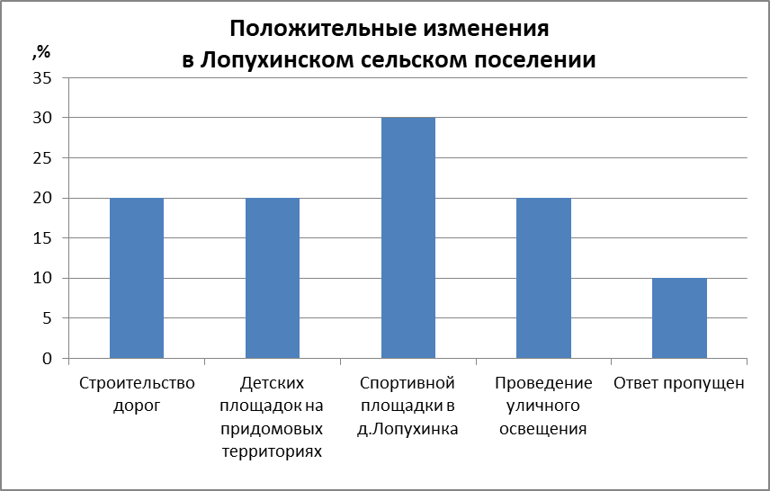
Как видно из диаграммы 1 примерно одинаково распределилась значимость таких изменений как строительство дорог, детских площадок на придомовых территориях, проведение уличного освещения по 20%, чуть большее количество жителей (30%) считают что положительным изменением явилось строительство спортивной площадки в д.Лопухинка и 10% пропустили вопрос.

Диаграмма 2.
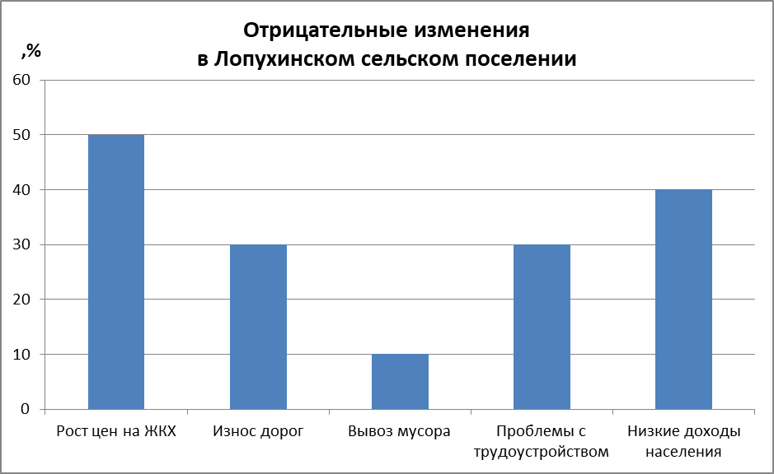

На диаграмме представлены проблемы которые большего всего волнуют жителей поселения.
Рост цен на ЖКХ назвали самым негативным изменением – 50% ответов, за ним идут низкие доходы населения -40%, в равных долях, а это по 30% поделили между собой проблемы с трудоустройством и износ дорог.
Несанкционированные свалки и не вывоз мусора показался респондентам не столь важной проблемой поселения -10%.
Для оценки тех проблем, которые респонденты считают для себя наиболее актуальными, им было предложено оценить утверждения, предложенные разработчиками в качестве наиболее актуальных. Эти ответ перекликаются с ответами на открытый вопрос о том, что нужно сделать в поселении, чтобы оно успешно развивалось.
Диаграммы 2 и 3 показывают озабоченность населения экономической ситуацией, что характерно для многих регионов России. Рост цен на ЖКХ и создание рабочих мест являются одними из самых актуальных проблем в поселении, не намного уступает им желание получать более качественные и в большем объеме медицинские услуги (в поселении проживают очень много людей пожилого возраста). В тоже время судя по количеству ответов лишь немногие респонденты считают актуальным для поселения такие задачи как работу с молодежью, строительство нового жилья и развитие туризма.
Однако, стоит отметить что именно развитие туризма (в том числе экотуризма и сельского туризма) позволило бы создать дополнительные рабочие места в поселении и тем самым решить одну из главных проблем – создание рабочих мест.

Диаграмма 3.
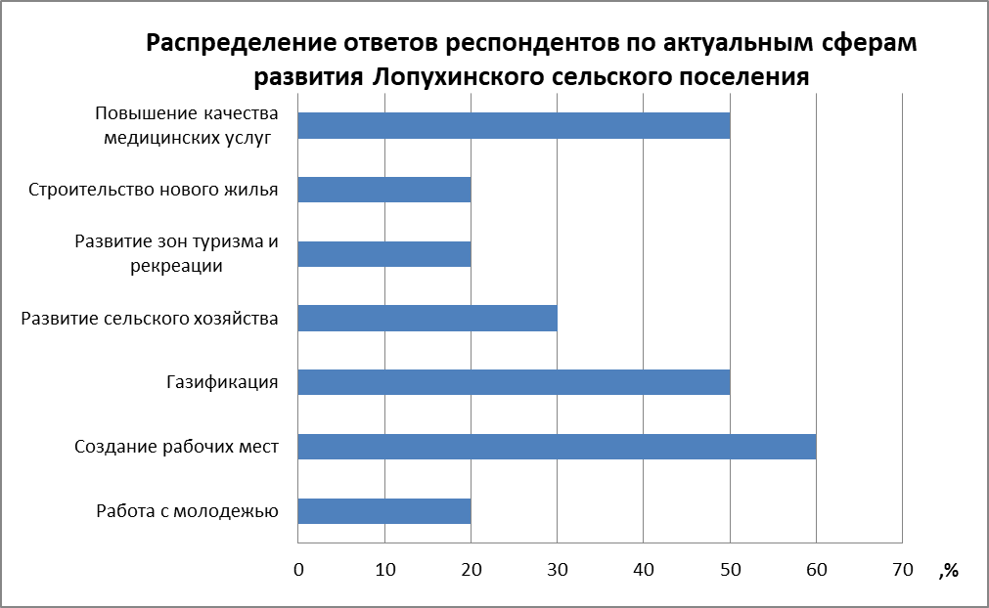

Также большая часть респондентов выразила пожелания, чтобы администрация поселения прислушивалась к нуждам населения, депутаты выполняли обещания, данные в предвыборный период, а также, чтобы в администрации работали жители Лопухинского сельского поселения — люди, которым были бы действительно близки все те проблемы, которые необходимо решить.

Раздел 2. Население

Основной блок вопросов в данном разделе направлен на выявление намерений и планов респондентов на будущее в том, что касается их жизни в Лопухинском сельском поселении, а также на выявление факторов, влияющих на решение респондентов связать свое будущее с поселением.
Диаграмма 4.
Длительность проживания
в Лопухинском сельском поселении

Диаграмма 4 показывает, что половина респондентов проживает в Лопухинском сельском поселении более 10 лет, а около 40 % живут там с рождения. Позитивное восприятие населением своего поселения, отмеченное в пункте об изменениях в поселении, отразилось также в том, что 50% участников опроса не хотят покидать родные места.
Диаграмма 5.
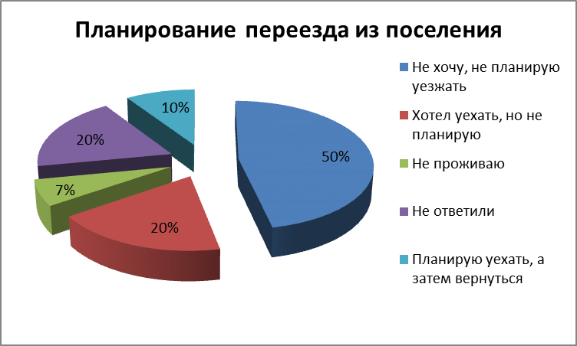
Желание переехать во многом связано с экономическими причинами, что и подтверждают данные диаграммы 6.
Из-за недостатка работы в поселении респонденты готовы уезжать поближе к местам своей работы или в поисках работы в другие населенные пункты. Так же большая часть респондентов отметила необходимость получения образования для себя или своих детей как весомую причину уехать из поселения. Тесно связанный с работой и образованием фактор – возможности для самореализации указали, в основном, респонденты в возрасте от 17 до 25 лет. Возрастная группа от 17 до 25 лет только вступает во взрослую жизнь, и для раскрытия своего потенциала ей нужен выбор, поле для деятельности.
Среди людей старшего поколения желание уезжать проявляется совсем слабо, что связано с многими факторами – семья, привычка, здоровье.
Диаграмма 6.
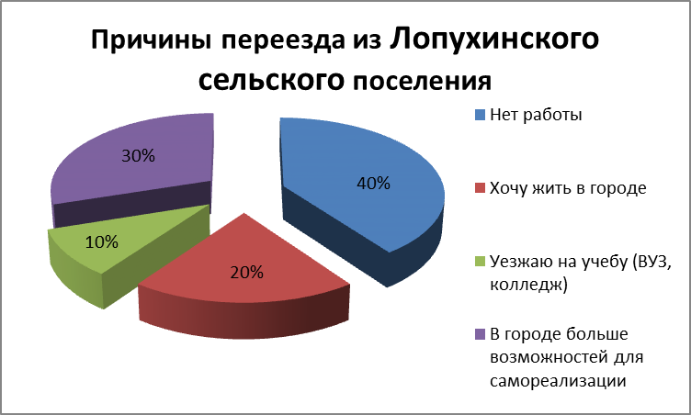

На открытый вопрос о причинах остаться в Лопухинском сельском поселении большинство респондентов ответили, что их держит привычка, вторым важным фактором оказалось наличие собственного жилья. Экологически чистая территория и любовь к родине держат в поселении немногих, по 10% и 20% соответственно.
Диаграмма 7.
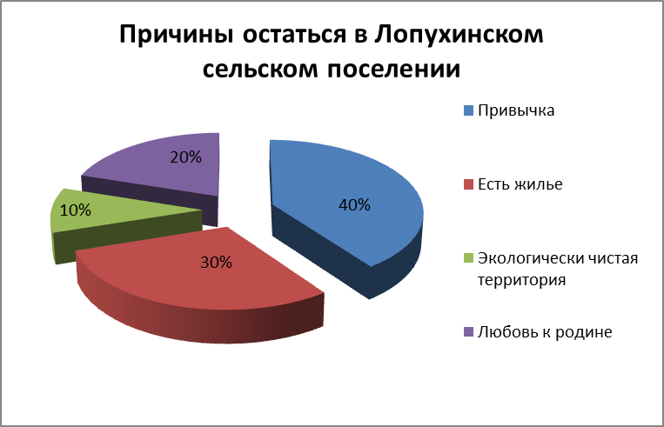

Раздел 3. Образование, работа и карьера

Среди участников опроса Лопухинского сельского поселения довольно большое количество людей со средним профессиональным образованием многие из них -35% работают в торговле.
Диаграмма 8
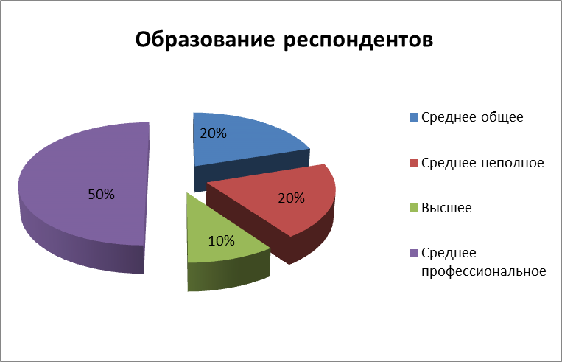

Диаграмма 9.
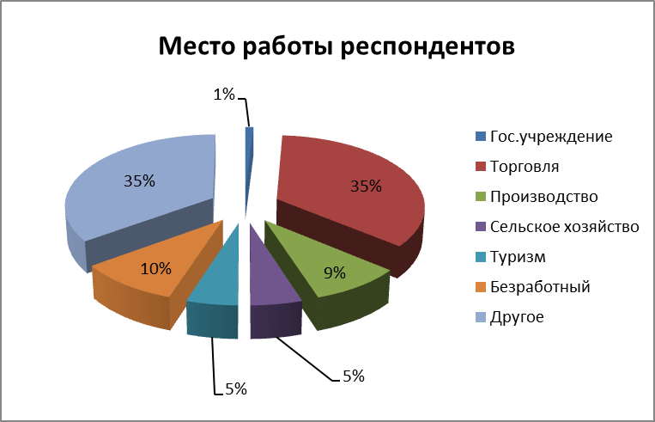

40% респондентов работают в городе и это объясняет почему проблема занятости стоит на первом месте в поселении.
Диаграмма 10.
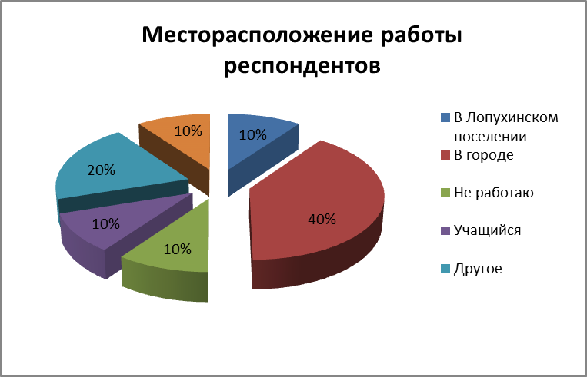

При устройстве на работу респонденты отметили самыми привлекательными условиями достойную оплату труда и предложение работы по специальности. Наименее привлекательным оказалось условие организации своего бизнеса, что, скорее всего, связано со страхом не справиться, с неосведомленностью населения о том, как начать свое дело, что для этого нужно и насколько это сложно или нет.
Диаграмма 11.
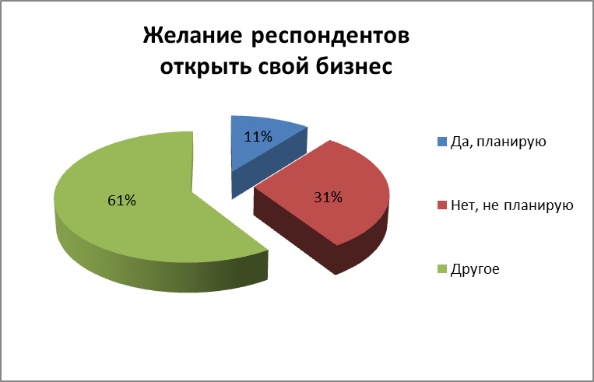

Раздел 4. Социальная инфраструктура

Большая часть респондентов не участвует в социальной жизни поселения.
Главной причиной отказа от участия в общественной жизни поселения самым распространенным ответом было отсутствие времени и возможности, что вполне оправдано – в основном, это люди в возрасте от 36 и старше, у которых есть семья, работа, и им некогда думать о субботниках. Но большое количество респондентов все же сослались на возраст и здоровье. Это вполне объяснимо т.к. значительная часть жителей поселения это люди пенсионного возраста.

Диаграмма 12.
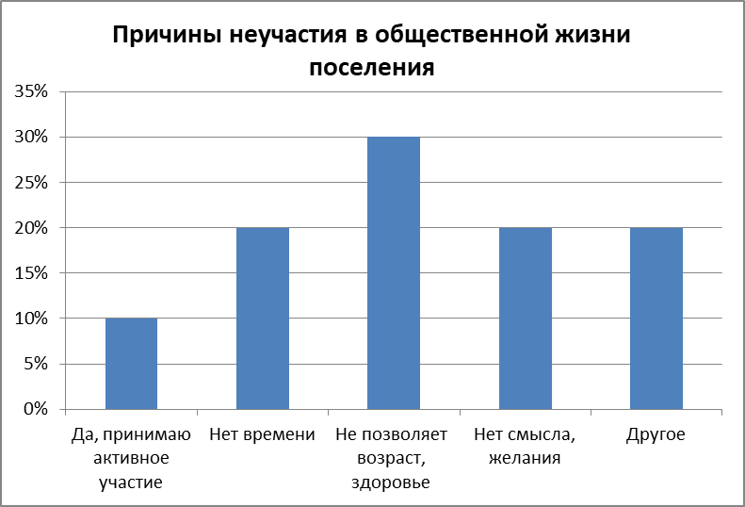

Самым необходимым объектом социально-бытовой сферы респонденты отметили супермаркет. В поселении уже есть один супермаркет «Пятерочка» и планируется строительство еще двух сетевых магазинов. Стоит отметить, что в поселениях объекты торговли пользуются большим спросом. Жители поселения оказались менее заинтересованы в развозке детей в школы и детсады, открытием новых бань и парикмахерских.

Диаграмма 13.
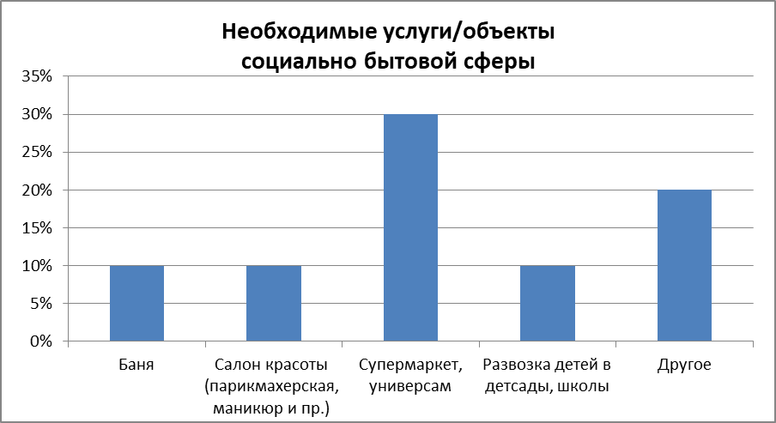

Самыми востребованными учреждениями дополнительного образования оказались спортивные секции, музыкальные и танцевальные кружки. Меньше всего интереса вызывают компьютерные курсы и кружки по изобразительному искусству. К курсам иностранных языков не проявил интереса ни один из респондентов.
Диаграмма 14.
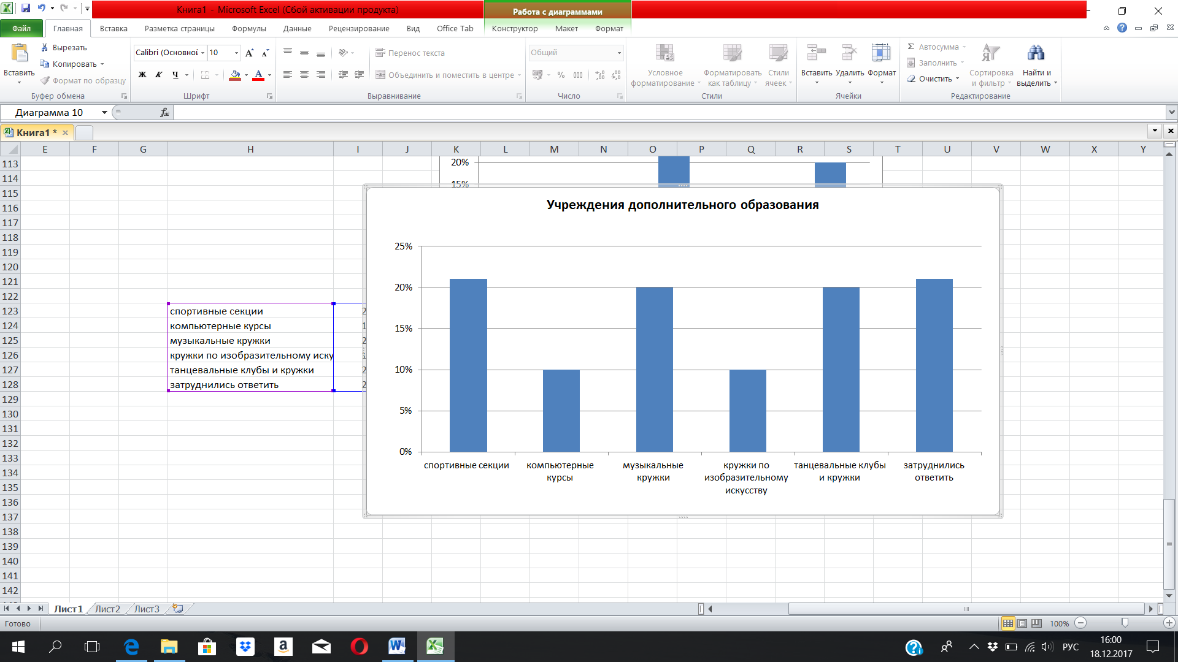

Самыми актуальными учреждениями культуры и досуга респонденты назвали, кинотеатр и организации быстрого питания. При этом 30% респондентов отметили что в поселении уже есть дом культуры.

Диаграмма 15.
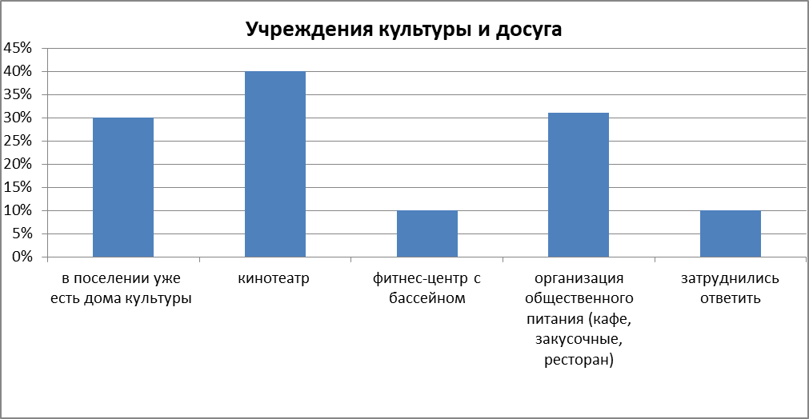

Раздел 5. Жилищно-коммунальное хозяйство

Многие респонденты отмечают, что качество услуг ЖКХ могло быть и выше. Также многие отмечают серьезный износ инженерных сетей. Однако, несмотря на все это 30% респондентов отмечают что услуги ЖКХ находятся на должном уровне.
Диаграмма 16.
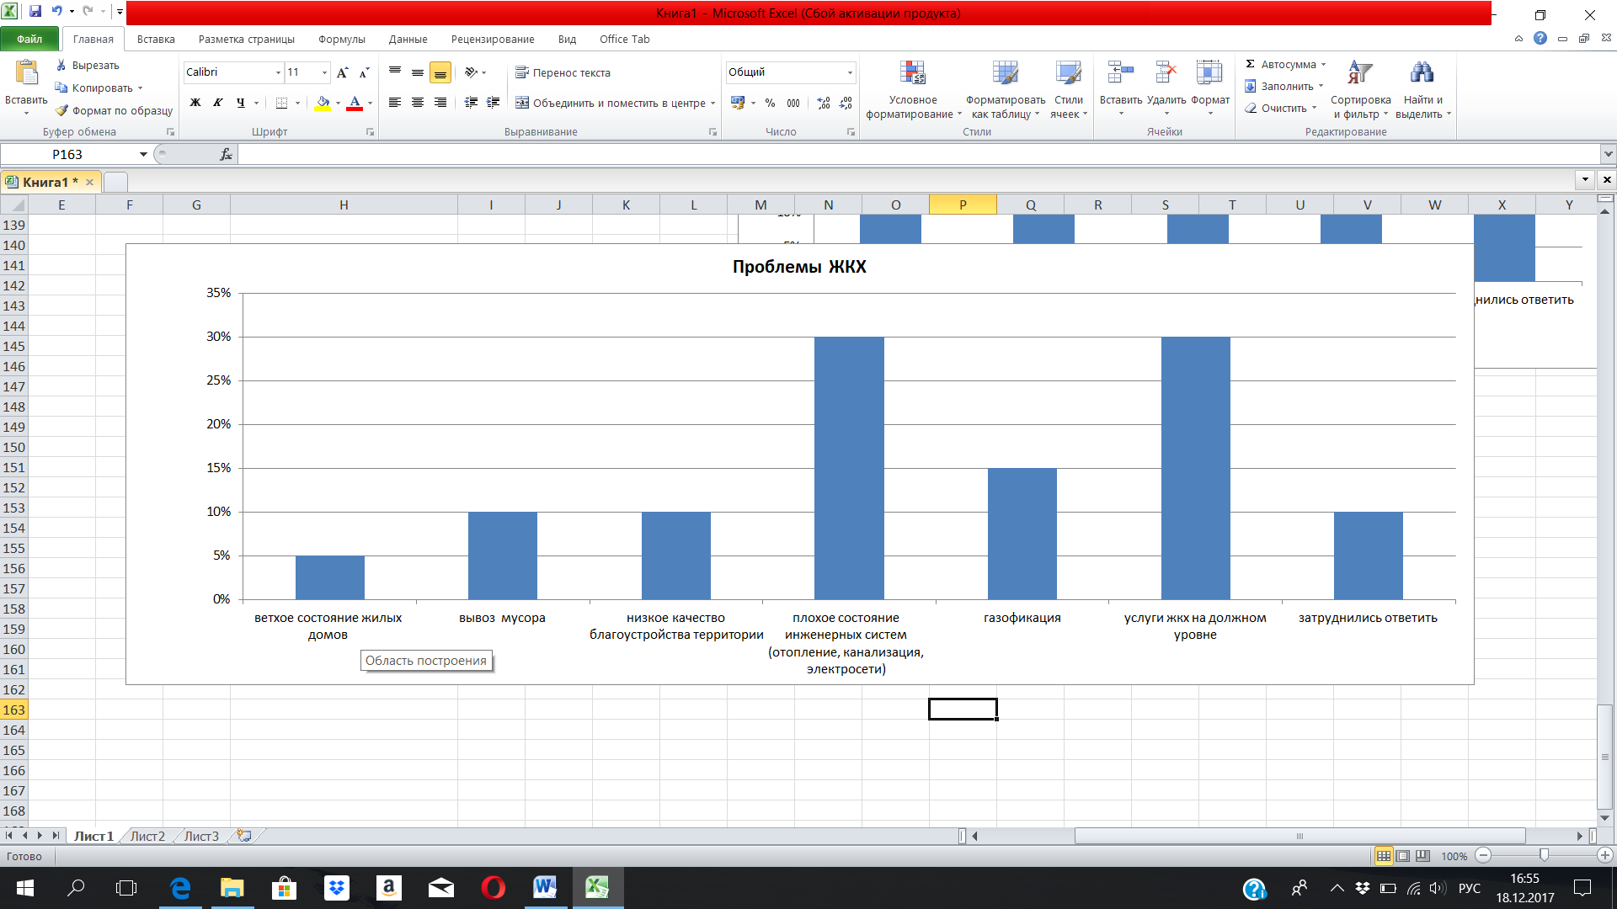

Относительно экологических проблем (Диаграмма 17) – 60% всех респондентов беспокоят несанкционированные свалки мусора. Остальные экологические проблемы оцениваются как сравнительно несущественные большинством населенных пунктов .

Диаграмма 17
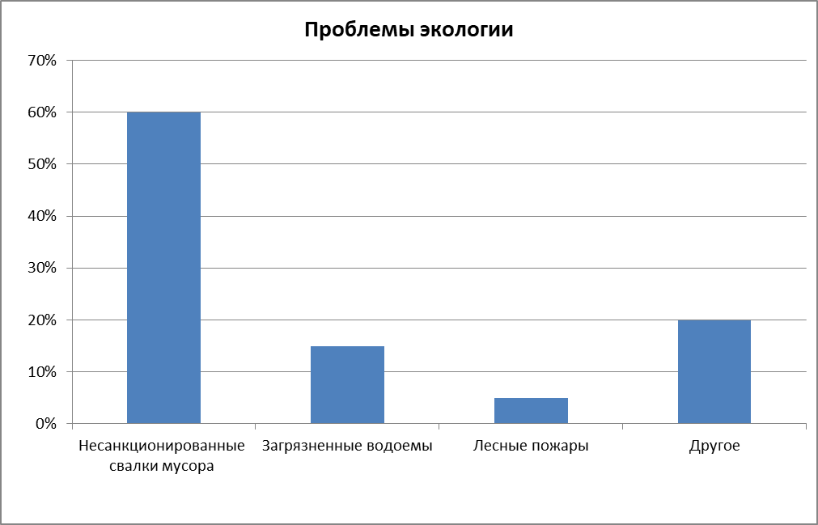
Роль садовых / приусадебных участков и подсобных хозяйств в жизни респондентов распределилась довольно равномерно между теми, кто занимается садоводством для удовольствия (22%), выращивает небольшую часть продуктов – это позволяет сэкономить (38%) и теми, у кого нет подсобного хозяйства (32%). Еще 8% респондентов отметили, что садовые участки являются значительным подспорьем для них, т.к. они выращивают большую часть продуктов, без этого им было бы очень сложно.
В то же время, как видно из диаграммы 18, жители Лопухинского сельского поселения относятся, в основном, негативно к садоводствам, к дачникам, которые приезжают на лето, т.к. они загрязняют окружающую среду (а несанкционированные свалки мусора являются одной из главных экологических проблем почти всех населенных пунктов поселения) и из-за сезонного наплыва дачников возрастает нагрузка на транспорт, что мешает жителям привычно пользоваться транспортом.

Диаграмма 18.

Раздел 6. Транспорт

В данном разделе будет рассмотрен взгляд участников опроса на проблемы транспортной инфраструктуры и путей улучшения сложившейся ситуации.
При оценке проблем транспортной инфраструктуры самой актуальной проблемой было признано низкое качество дорог, что подтверждается также соответствующими ответами на открытые вопросы об изменениях в Лопухинском сельском поселении и о проблемах, решение которых способствует успешному развитию поселения.
Для лиц, владеющих личным автотранспортом, наименее актуальной проблемой является высокая стоимость проезда в маршрутных автобусах и транспортное сообщение с Петербургом, как, впрочем, и для остальной части респондентов.

Диаграмма 19.
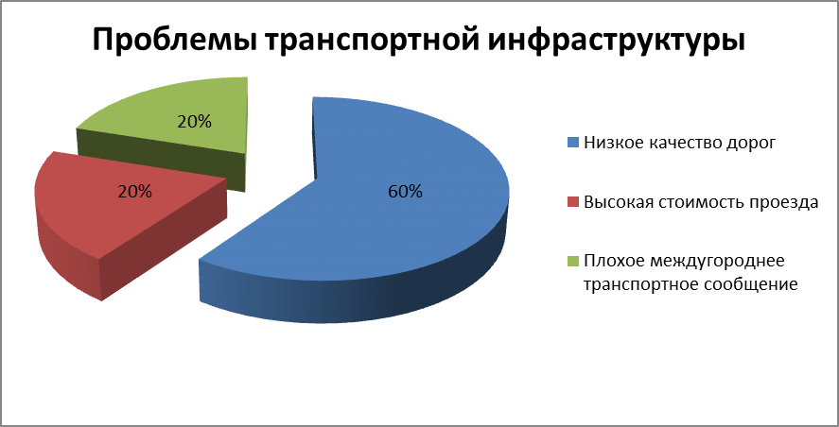
Соответственно, и способы борьбы с этими проблемами были выбраны – ремонт дорог и запуск дополнительных автобусов. Также людей беспокоит стоимость проезда.

Диаграмма 20.
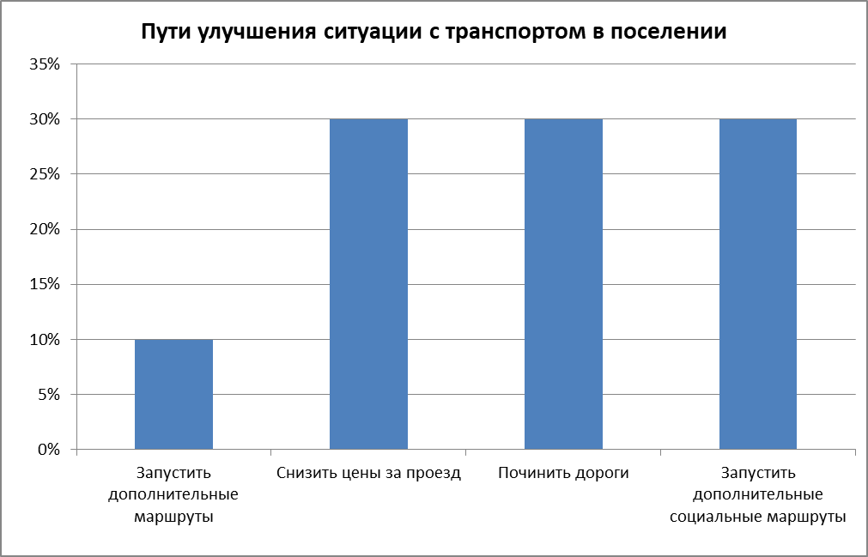

Заключение

- Самые острые проблемы поселения – отсутствие рабочих мест и связанный с этим низкий уровень доходов, а также недостаток мест проведения досуга. Если такой серьезный дисбаланс сохранится, то это может привести к массовому переезду работоспособного населения в города, и создаст предпосылки для развития социально опасных заболеваний, в т.ч. алкоголизм, наркомания. Для частичного решения проблемы досуга можно более активно вовлекать население в общественную жизнь поселения, а для этого – своевременно предоставлять информацию о предстоящих мероприятиях и о том, как в них можно принять участие.
- Плохое освещение, разбитые дороги, несанкционированные свалки и невывоз мусора, загрязненные водоемы - основные негативные изменения в поселении, которые очень волнуют жителей и требует особого внимания администрации.
- В ходе опроса было выявлена потребность населения в активизации информационного обмена с представителями администрации поселения в целях формирования единого понимания наиболее актуальных проблем поселения.

* Рассчитано от количества собственников (домовладений) в расчете 3 места на одно домовладение.

